DOKUMENTASI ASAT PRAKTIK
KONSENTRASI KEAHLIAN TKJ
TAHUN 2026



NIS | : | 12410185
NAMA | : | Andhika Rafi
ROMBEL | : | TJKT XI-3
RAYON | : | Ciawi 1

TEKNIK JARINGAN KOMPUTER DAN TELEKOMUNIKASI
SMK WIRKAMA BOGOR

KATA PENGANTAR

Puji syukur kehadirat Allah SWT karena atas rahmat dan karunia-Nya sehingga laporan dokumentasi projek Asesmen Sumatif Akhir Tahun (ASAT) Praktik Konsentrasi Keahlian TKJ Tahun 2026 ini dapat diselesaikan dengan baik.

Laporan ini disusun sebagai dokumentasi hasil pelaksanaan projek praktik yang meliputi perancangan jaringan komputer, konfigurasi perangkat Mikrotik, implementasi VLAN, hotspot, firewall, manajemen bandwidth, serta implementasi layanan cloud menggunakan Amazon Web Services (AWS). Selain itu, laporan ini juga memuat proses deploy web server, konfigurasi database MariaDB, instalasi WordPress, serta penerapan keamanan layanan jaringan. Penyusunan laporan ini bertujuan untuk memenuhi tugas dan penilaian ASAT Praktik sekaligus sebagai bentuk penerapan kompetensi peserta didik dalam bidang jaringan komputer dan cloud computing sesuai dengan kebutuhan dunia kerja dan industri.

Penulis menyadari bahwa dalam penyusunan laporan ini masih terdapat kekurangan. Oleh karena itu, penulis mengharapkan kritik dan saran yang membangun demi perbaikan dan pengembangan di masa yang akan datang.

Penulis juga mengucapkan terima kasih kepada:
- Allah SWT atas segala rahmat dan karunia-Nya.
- Orang tua yang selalu memberikan doa dan dukungan.
- Guru pembimbing yang telah memberikan arahan dan bimbingan.
- Teman-teman yang telah membantu selama proses praktik dan penyusunan laporan.

Semoga laporan ini dapat memberikan manfaat serta menjadi bukti kompetensi dan pengalaman praktik di bidang Teknologi Jaringan Komputer dan Telekomunikasi.

Bogor, .................. 2026

(Nama Siswa)
PENDAHULUAN

Perkembangan teknologi jaringan komputer dan cloud computing saat ini menuntut sumber daya manusia di bidang Teknologi Jaringan Komputer dan Telekomunikasi (TJKT) untuk memiliki kemampuan yang tidak hanya memahami teori, tetapi juga mampu mengimplementasikan langsung konfigurasi jaringan dan layanan server secara nyata. Oleh karena itu, kegiatan Asesmen Sumatif Akhir Tahun (ASAT) Praktik ini dilaksanakan sebagai bentuk evaluasi kompetensi peserta didik dalam menerapkan pengetahuan dan keterampilan di bidang administrasi jaringan komputer.

Projek praktik ini mengintegrasikan beberapa kompetensi utama, antara lain perencanaan kebutuhan jaringan, desain topologi jaringan, subnetting menggunakan metode VLSM, konfigurasi perangkat Mikrotik, VLAN, hotspot login, firewall, manajemen bandwidth, serta implementasi layanan cloud computing menggunakan Amazon Web Services (AWS). Selain itu, peserta didik juga dituntut mampu melakukan deploy web server, konfigurasi database MariaDB, instalasi WordPress, serta penerapan keamanan layanan jaringan (hardening service).

Dalam projek ini, peserta didik berperan sebagai seorang Network Administrator di PT TKJ Network Solution yang bertugas merancang dan membangun infrastruktur jaringan sesuai kebutuhan perusahaan. Infrastruktur tersebut harus mampu mendukung komunikasi antar divisi, akses internet, layanan hotspot, serta layanan website berbasis cloud yang dapat diakses secara publik.

Melalui kegiatan praktik ini diharapkan peserta didik mampu:
- Menganalisis kebutuhan jaringan komputer
- Merancang topologi jaringan sesuai kebutuhan perusahaan
- Melakukan konfigurasi jaringan menggunakan Mikrotik
- Mengimplementasikan layanan cloud server menggunakan AWS EC2
- Menerapkan keamanan jaringan dan server
- Melakukan pengujian dan dokumentasi hasil konfigurasi

Laporan dokumentasi ini dibuat sebagai bentuk pertanggungjawaban atas seluruh proses perancangan, implementasi, pengujian, dan analisis jaringan yang telah dilakukan selama kegiatan praktik berlangsung. Selain itu, laporan ini diharapkan dapat menjadi bukti pencapaian kompetensi peserta didik dalam bidang jaringan komputer dan cloud computing sesuai kebutuhan dunia kerja dan industri saat ini.

RENCANA KEBUTUHAN
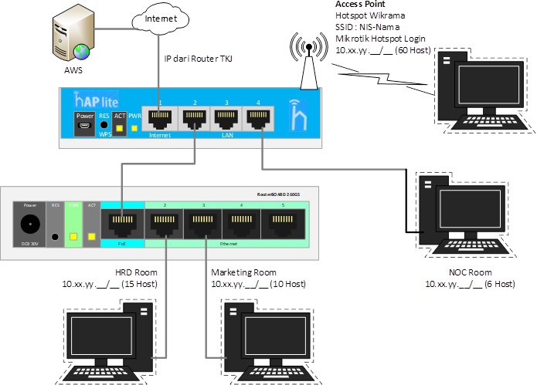
- DESAIN TOPOLOGI JARINGAN
- DAFTAR PERANGKAT JARINGAN
No | Nama Perangkat | Spesifikasi | Jumlah | Harga | Total | Keterangan
1 | MikroTik Router hAP Lite | RB941-2nD, 4 Port Ethernet, Wireless 2.4 GHz | 1 unit | Rp395.000 | Rp395.000 | Gateway Utama & Access Point Hotspot
2 | MikroTik Switch | Switch RB260GS, 5 port Gigabit Ethernet | 1 unit | Rp750.000 | Rp750.000 | Distribusi VLAN (HRD, Marketing, NOC)
3 | Kabel LAN UTP | Cat5e / Cat6 | 2 Roll / Box | Rp500.000 | Rp1.000.000 | Kabel Penghubung Antar Perangkat & PC
4 | LAN Converter | USB to RJ45 Ethernet Adapter | 1 unit | Rp120.000 | Rp120.000 | Alat Konfigurasi Tambahan untuk Laptop
5 | Konektor RJ45 | Isi 50-100 pcs per pack | 1 pack | Rp55.000 | Rp55.000 | Ujung Kabel LAN

- RANCANGAN PENGALAMATAN JARINGAN
Divisi | Network | Prefix/CIDR | Range | Broadcast
Internet | 172.16.247.0 | /24 | 172.16.247.1 - 172.16.247.254 | 172.16.247.255
Hotspot Wikrama (60 host) | 192.168.4.0 | /26 | 192.168.4.1 – 192.168.4.62 | 192.168.4.63
HRD Room (10 host) | 192.168.4.64 | /27 | 192.168.4.65 – 192.168.4.94 | 192.168.4.95
Marketing Room (15 host) | 192.168.4.96 | /28 | 192.168.4.97 – 192.168.4.110 | 192.168.4.111
NOC Room (6 host) | 192.168.4.112 | /29 | 192.168.4.113 – 192.168.4.118 | 192.168.4.119

INSTALASI DAN KONFIGURASI

- MIKROTIK ROUTER
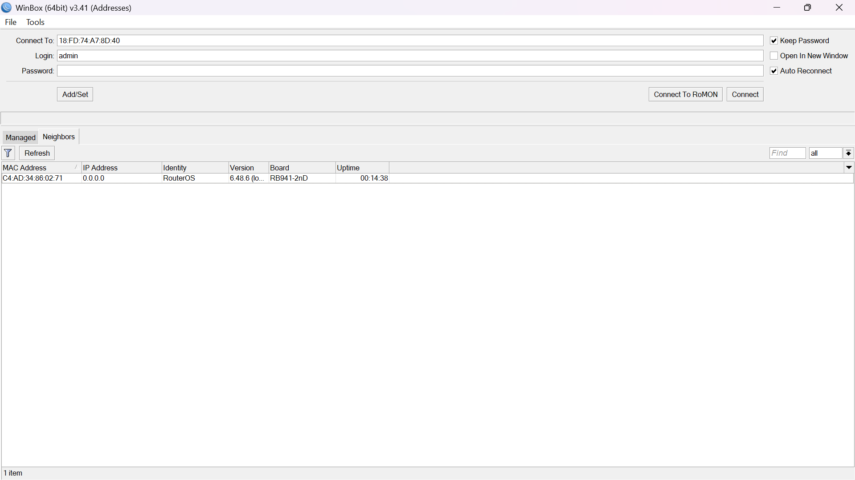
Pertama- tama kita buka winbox, dikarenakan mikrotik nya sudah di reset, kita langsung login menggunakan username admin dengan tanpa password.

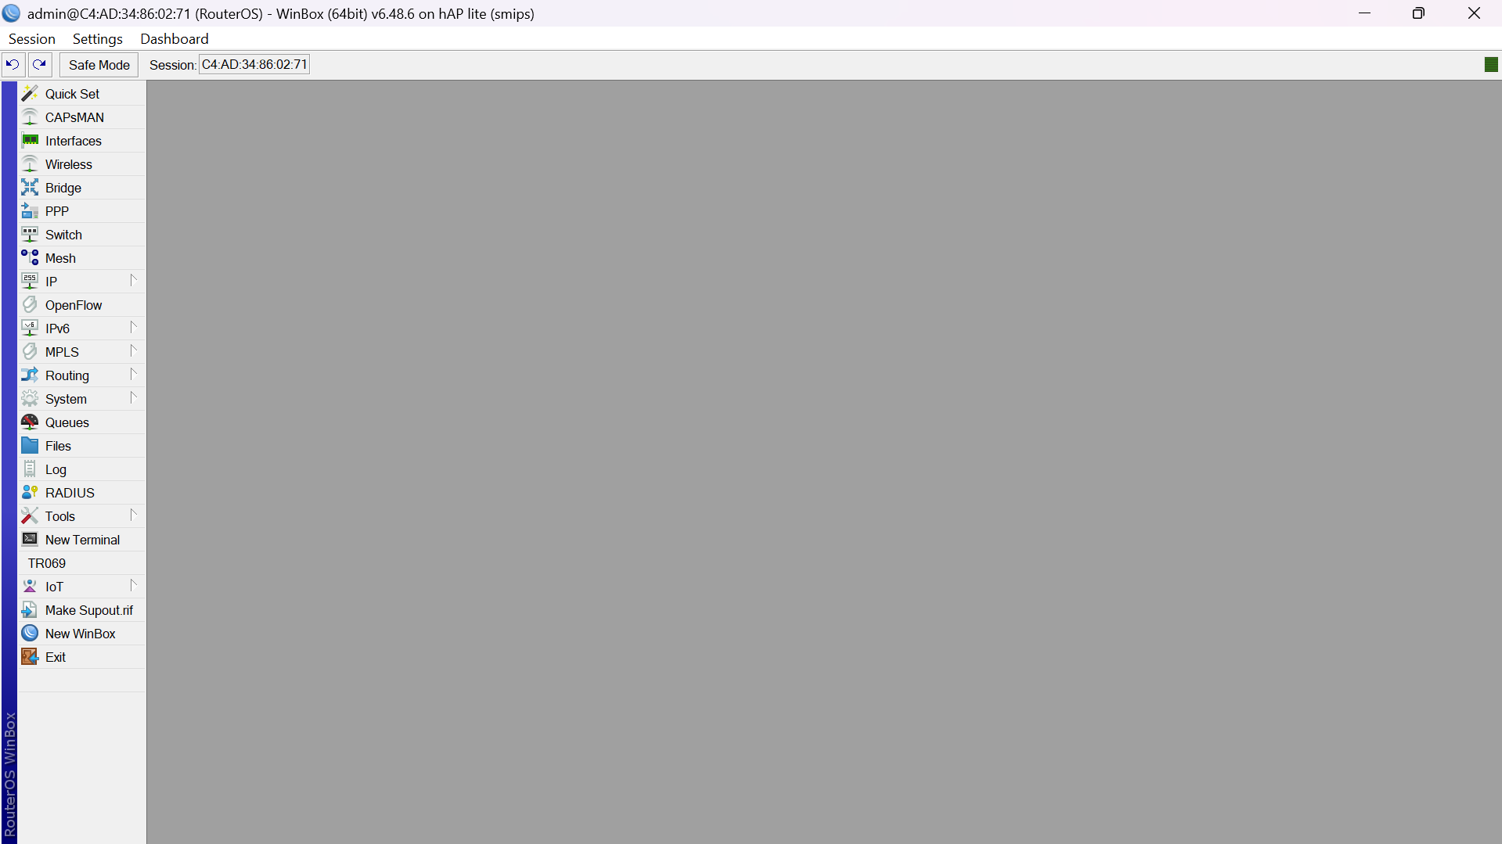

Lalu kita menggubah identity terlebih dahulu untuk posisi nya seperti di foto bawah ini
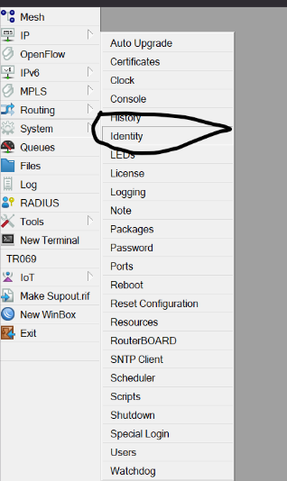
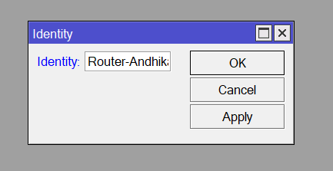
Untuk namanya pakai nama sendiri nya setelah itu klik apply dan ok
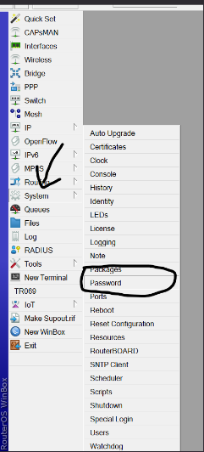
Sekarang kita mengganti password dulu agar tidak bisa dibuka oleh orang lain
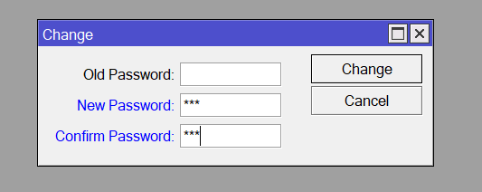
Lalu kita isi password nya terserah kalian yang penting kuat dan jarang di ketahui orang lain, untuk old passwd nya dikosongkan saja soalnya pas login tanpa pakai password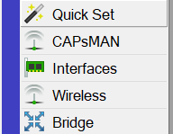
Kita masuk ke tab interfaces untuk mengganti nama interface dan menambahkan vlan
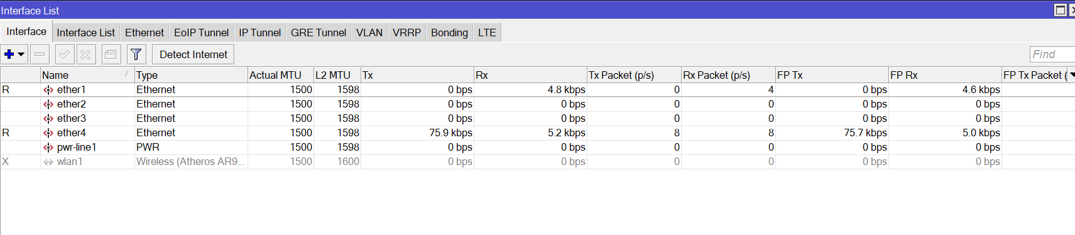
Sekarang kita ubah nama ether1 jadi 1-Internet, untuk caranya klik ether nya nanti muncul panel seperti di foto di bawah
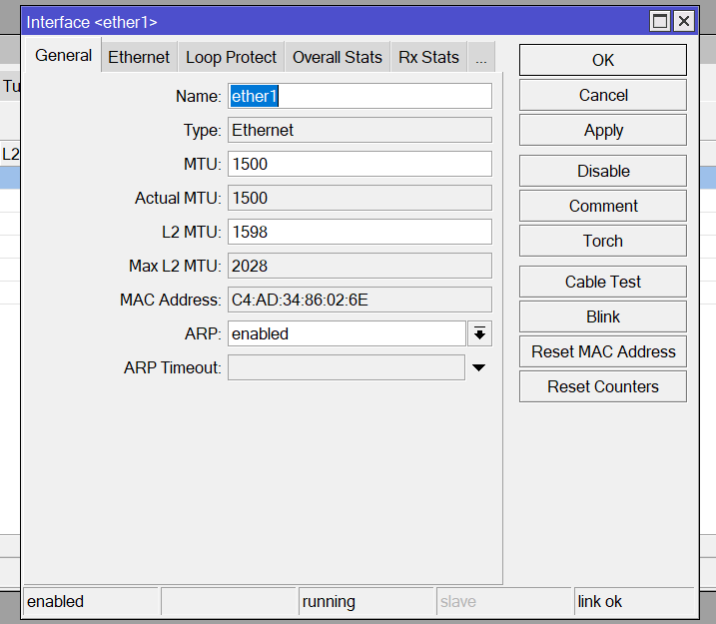
Nah seperti itu untuk sisa ether nya juga sama untuk ether2 itu
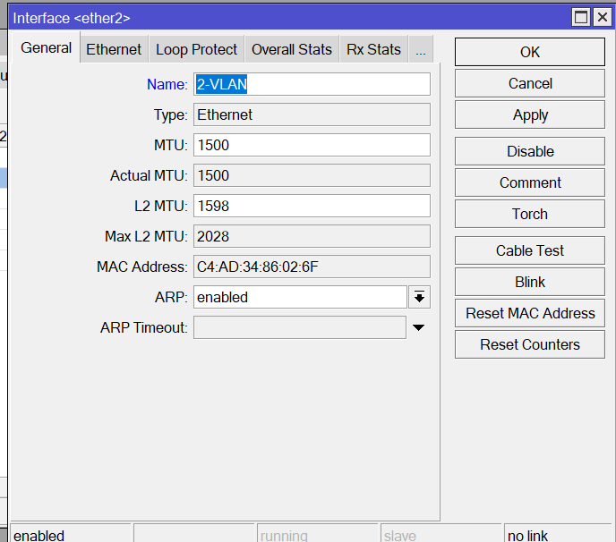
Kalo ether3
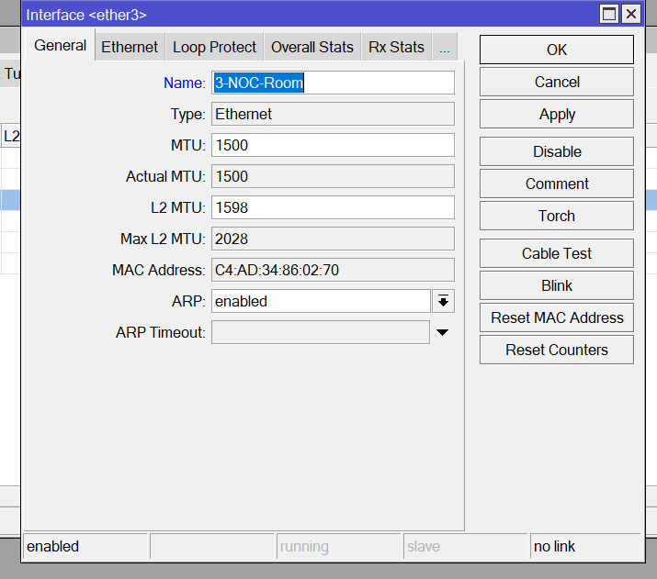
Kalo ether4 itu
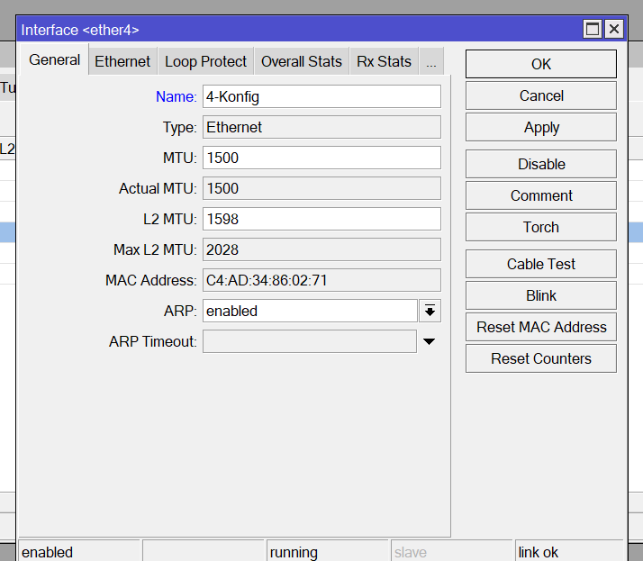
Sekarang lanjut menambahkan vlan untuk 2-VLAN dengan cara di klik kanan ether tsb
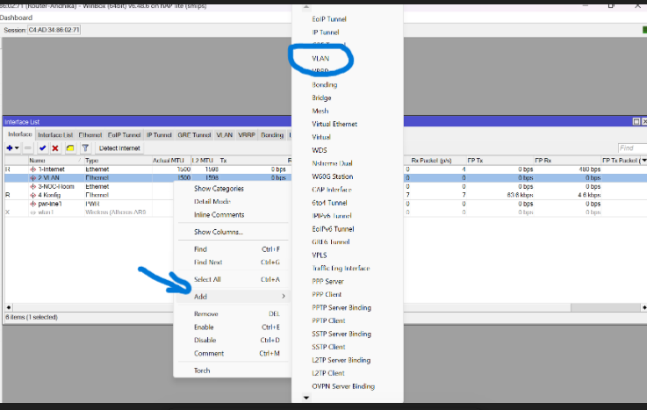
Setelah itu muncul panel seperti di bawah ini
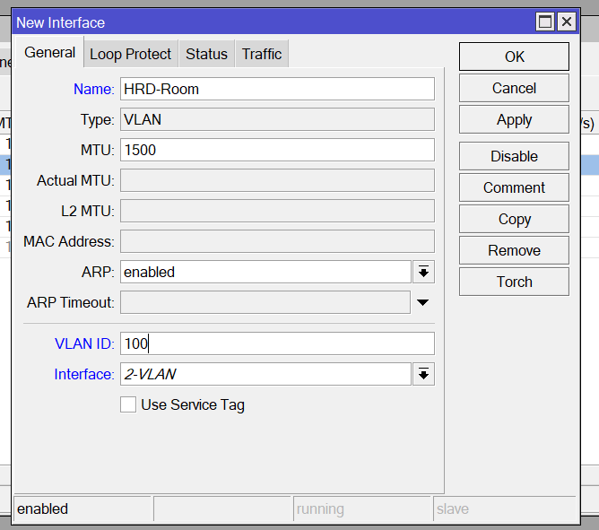
Diganti nama vlan1 jadi HRD-Room, ubah VLAN ID dari 1 ke 100, dan ganti interface nya ke 2-VLAN
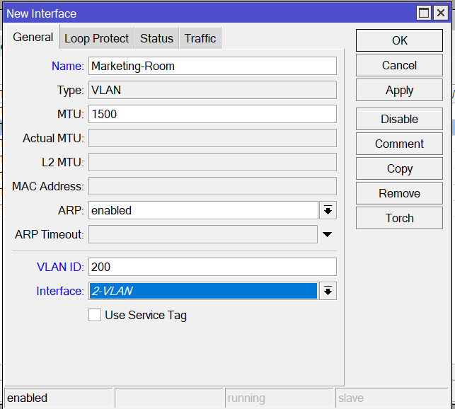
Untuk vlan2 nya juga seperti di foto atas
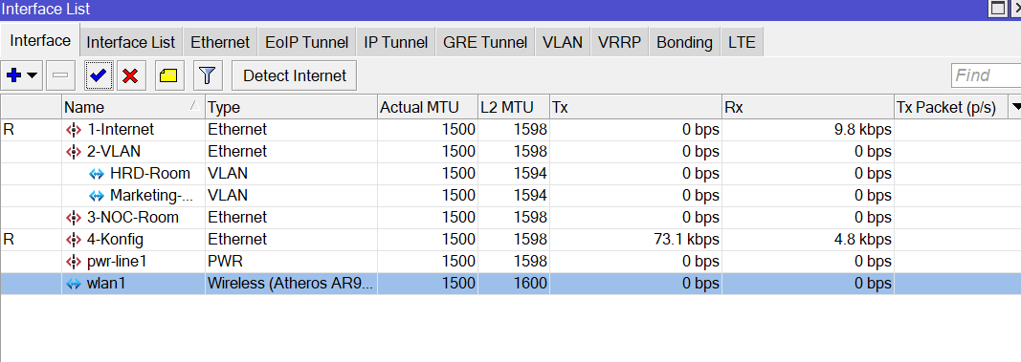
Untuk wlan1 nya di ceklis dulu kalo masih abu abu. Jadi seperti ini tampilan akhir interface nya.
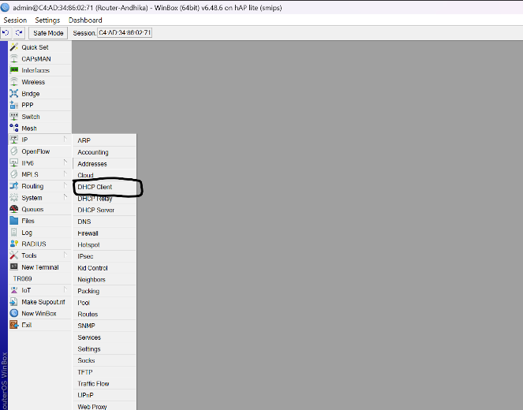
Sekarang lanjut set dhcp client untuk posisi nya liat lingkaran di foto di atas
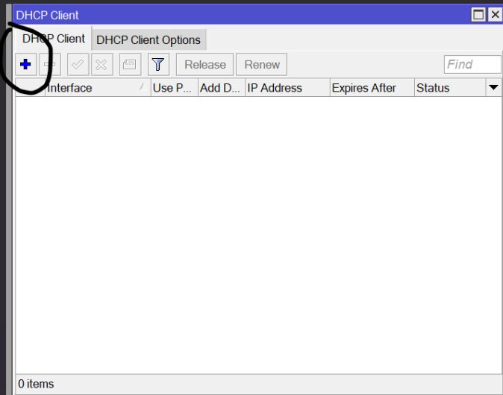
Diklik tanda “+” untuk menambahkan dhcp clientnya dan untuk interface nya di liat di foto di bawah setelah itu klik apply dan ok
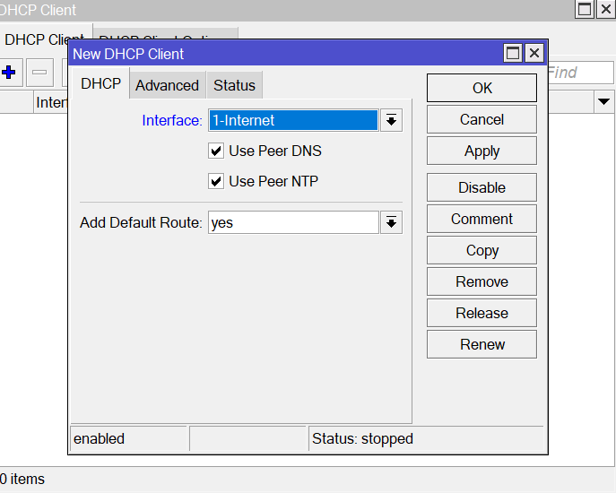
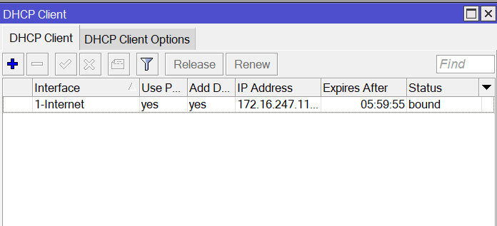
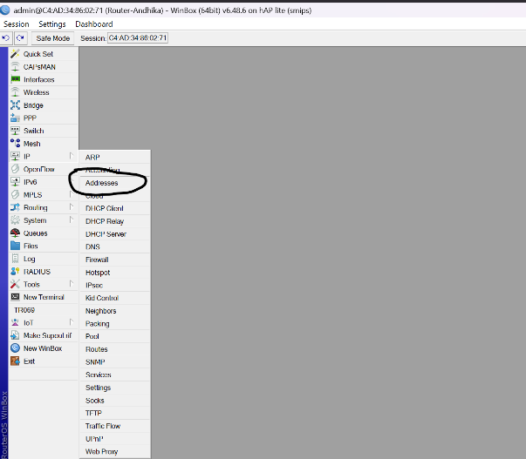
Sekarang lanjut set IP Address untuk posisi tab nya liat lingkaran di foto di atas
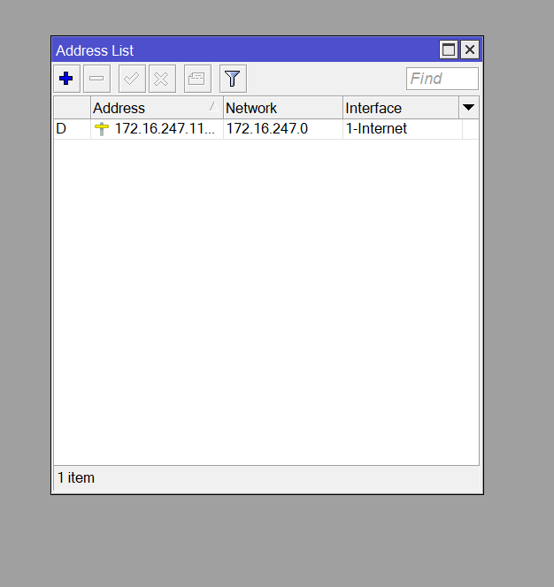
Di klik tanda “+” untuk menambahkan ip address di suatu ether
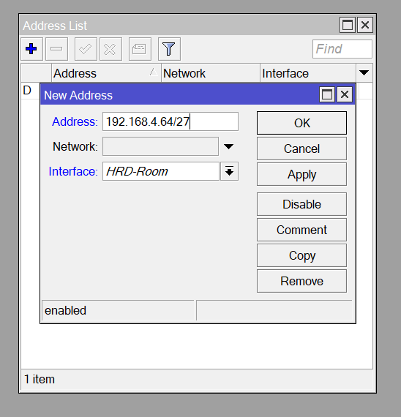
Setelah itu di klik apply dan ok, abis itu tambahin lagi
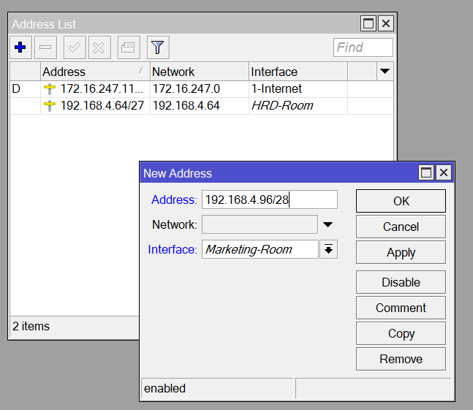
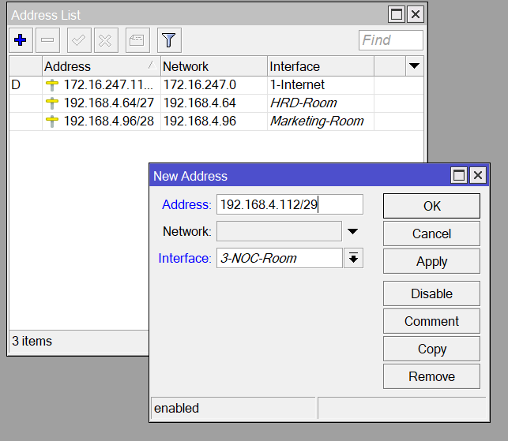
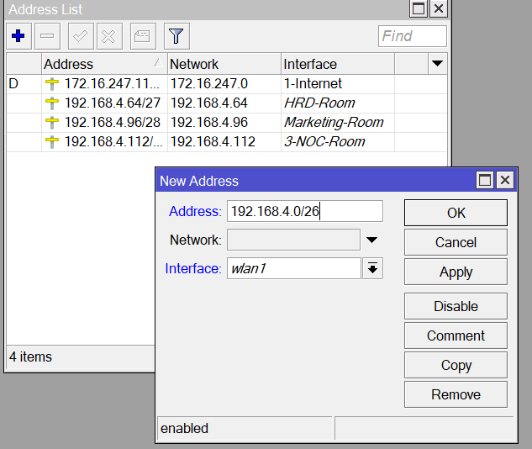
Konfigurasi IP Address
      - 1-Internet : Otomatis dari Router
      - HRD-Room : 192.168.4.64/27 | VLAN 100
      - Marketing-Room : 192.168.4.96/28 | VLAN 102
      - NOC-Room : 192.168.4.112/29
      - Wlan1 : 192.168.4.0/26
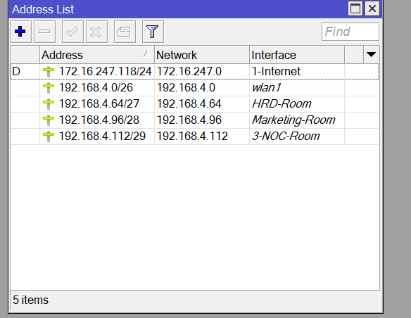

Setelah set IP, lanjut set DNS untuk posisi nya liat lingkaran di bawha ini
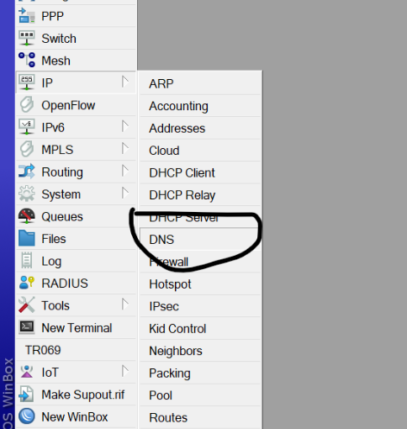
Setelah di klik muncul panel seperti di bawah
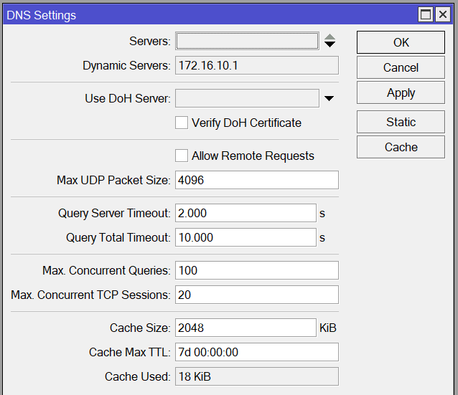
Di centang “Allow Remote Requests” setelah itu klik apply dan ok
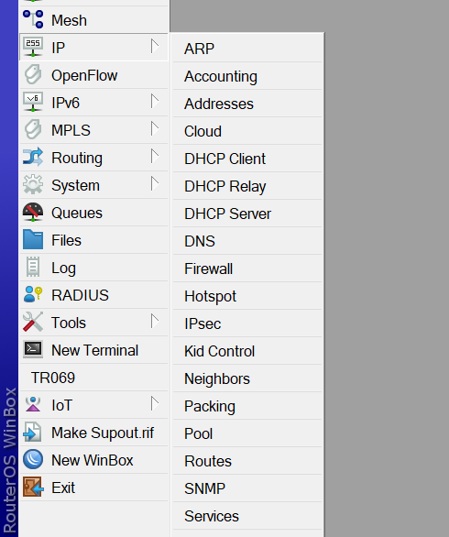
Sekarang lanjut ke dhcp server
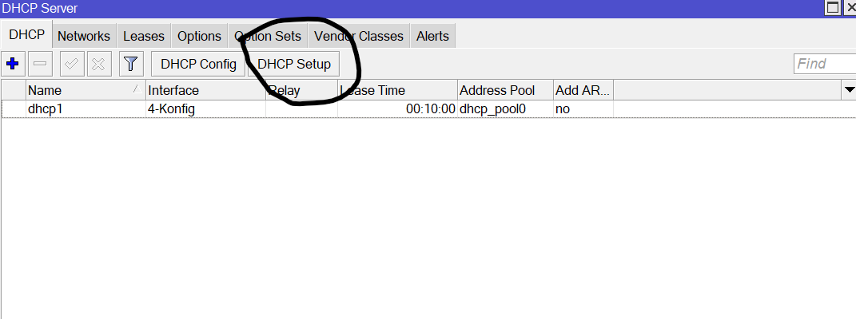
Klik dhcp setup yang ada di lingkaran
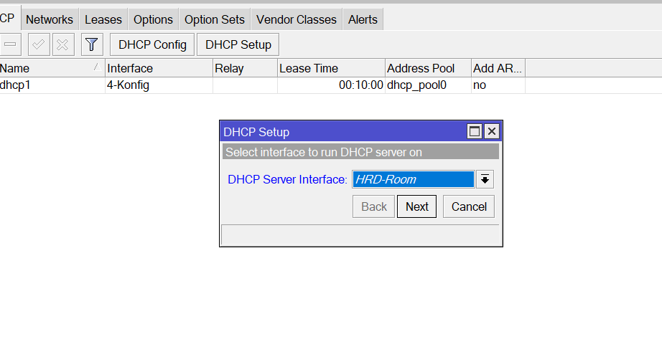
Pertama kita pilih HRD-Room dulu dan klik next
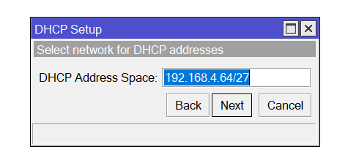
Klik next
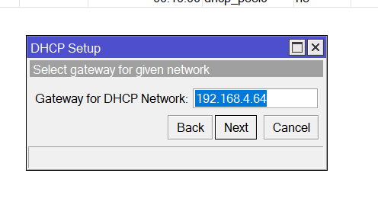
Klik Next
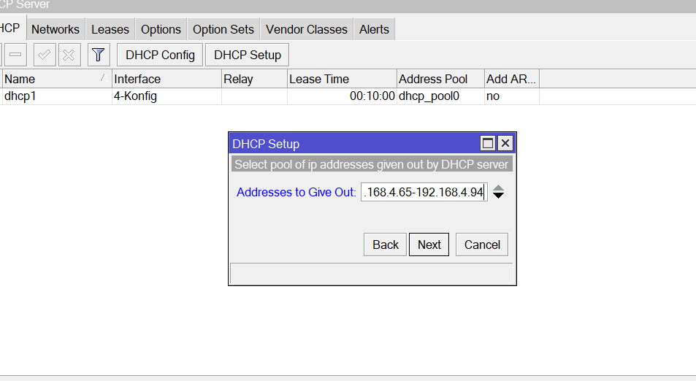
Untuk range nya dari 192.168.4.65 – 192.168.4.94, setelah itu klik next
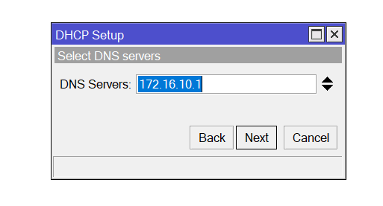
Klik next dan setelah itu klik next lagi
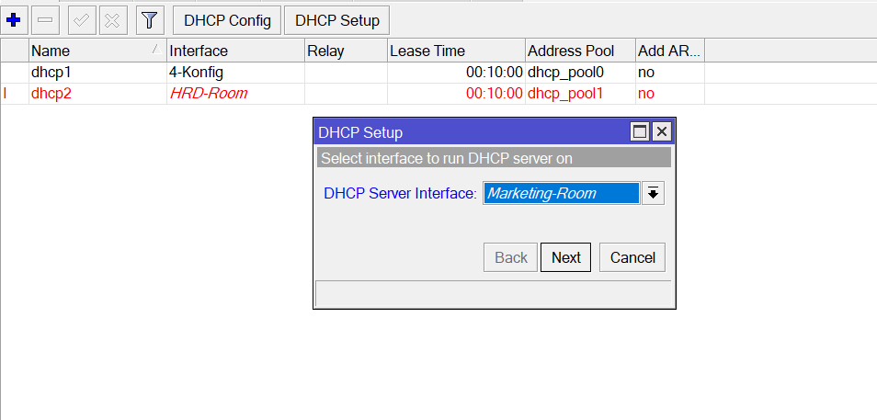
Lanjut yang Marketing-Room dan klik next
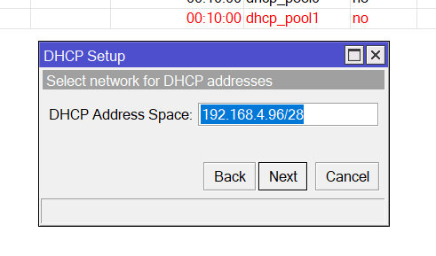
Klik next
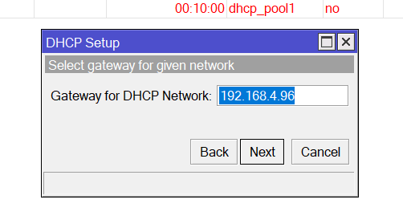
Klik next
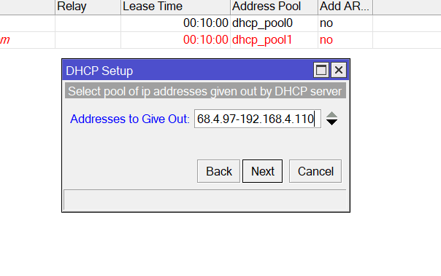
Untuk range nya dari 192.168.4.97 – 192.168.4.110, setelah itu klik next
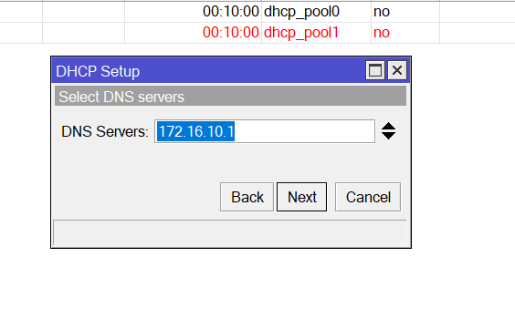
Klik next dan setelah itu klik next lagi
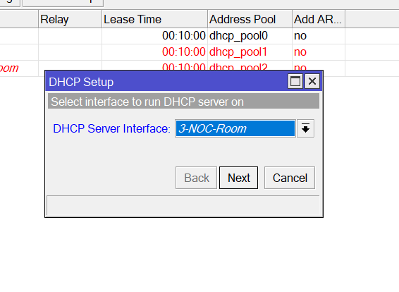
Klik next terus
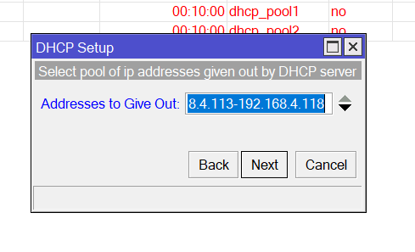
Untuk range nya 192.168.4.113 – 192.168.4.118 setelah itu klik next terus
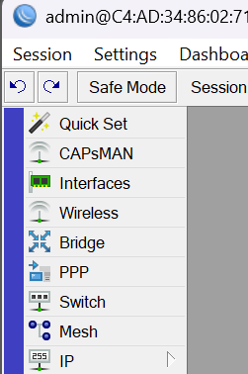
Sekarang lanjut ke tab wireless untuk setting wlan1
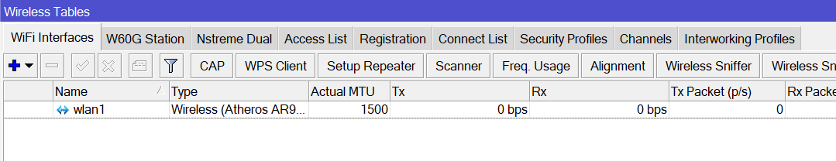
Klik 2x di wlan1 dan nanti muncul panel
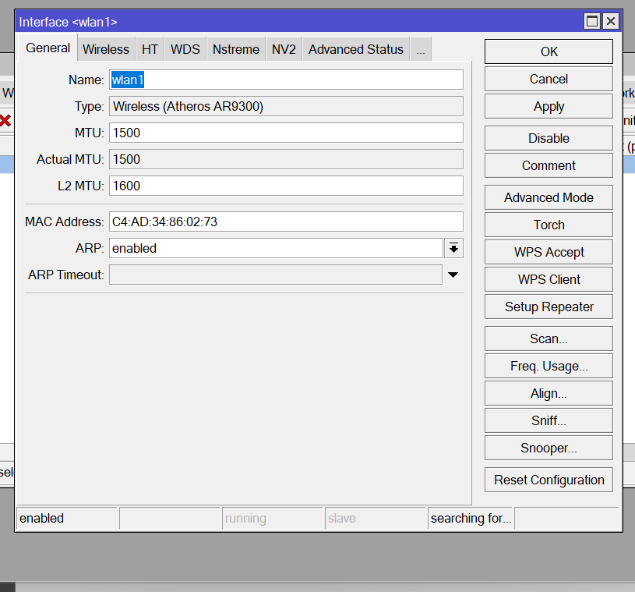
Seperti ini, setelah itu ke tab Wireless yang ada di panel
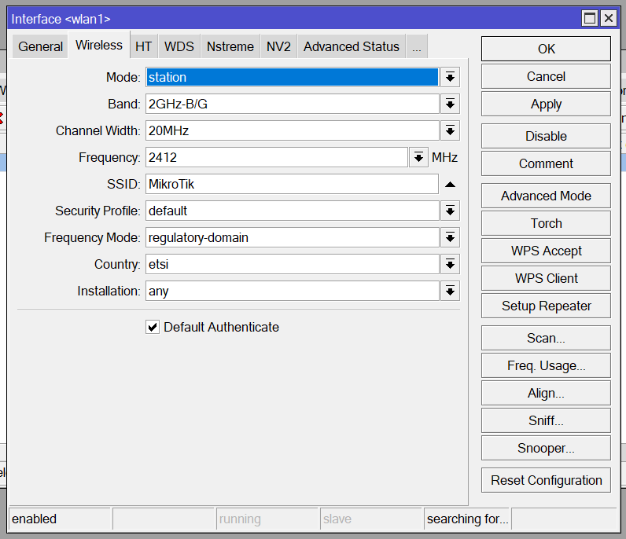
Di setting mode nya di ganti jadi ap bridge, band nya jadi itu
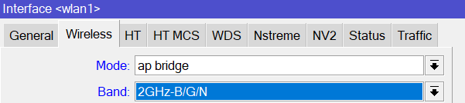
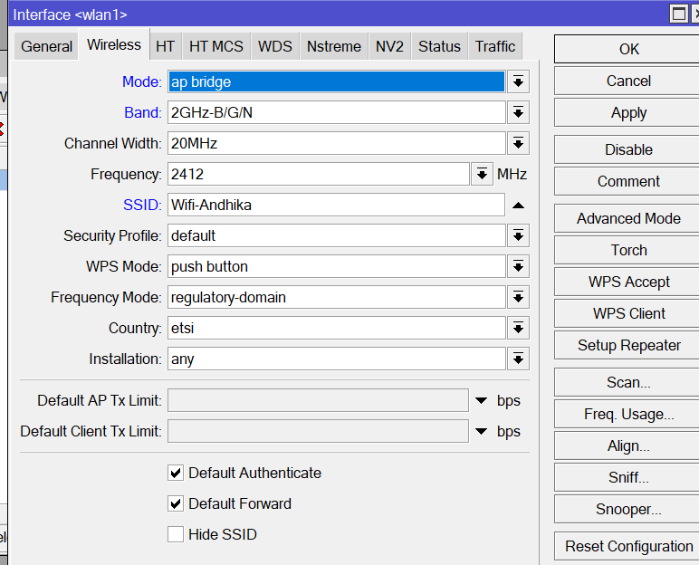
Untuk SSID nya bebas apa saja, setelah itu di apply dan oke
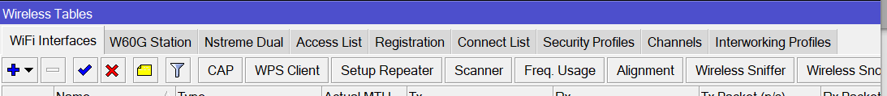
Ke tab Security Profiles untuk mengganti password wlan1
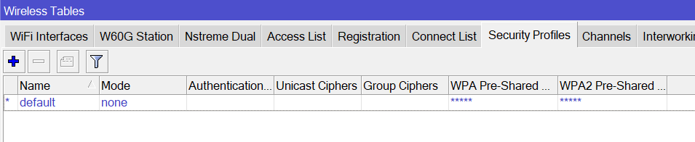
Klik 2x di default dan muncul panel
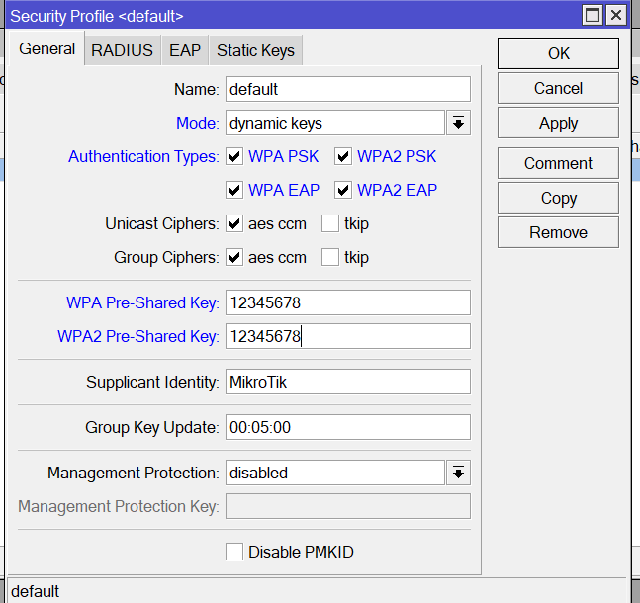
Setting nya seperti itu, tapi untuk password nya mah bebas, btw set password nya yang 1245678 itu. Setelah itu klik apply dan ok
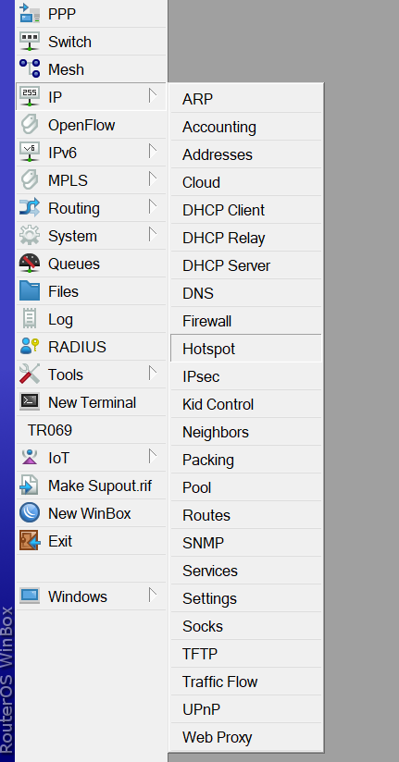
Sekangan pindah ke tab Hostpot
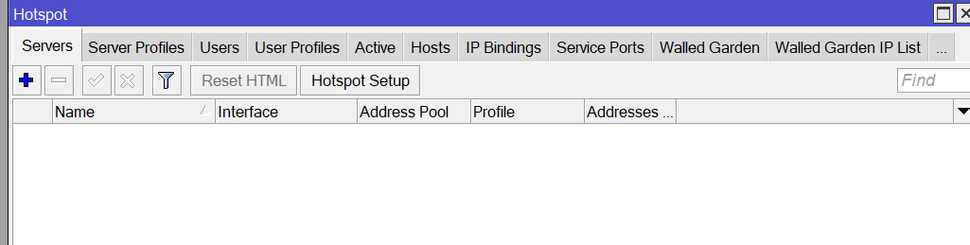
Klik tombol Hostpot Setup
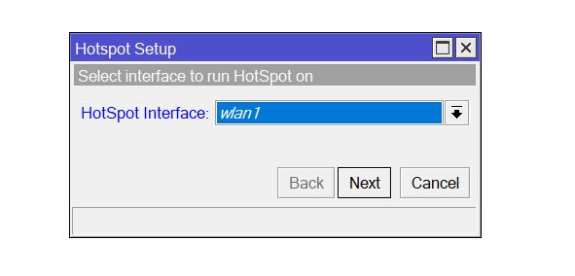
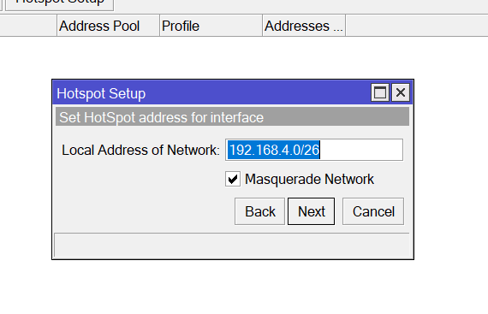
Klik next
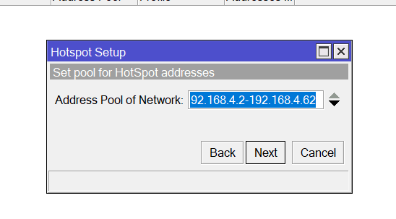
Klik next terus sampai dns name
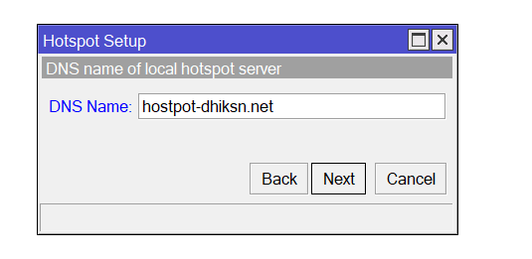
Di DNS name nya di tambahkan domain hostpot-nama.net seperti di foto atas, setelah itu di klik next
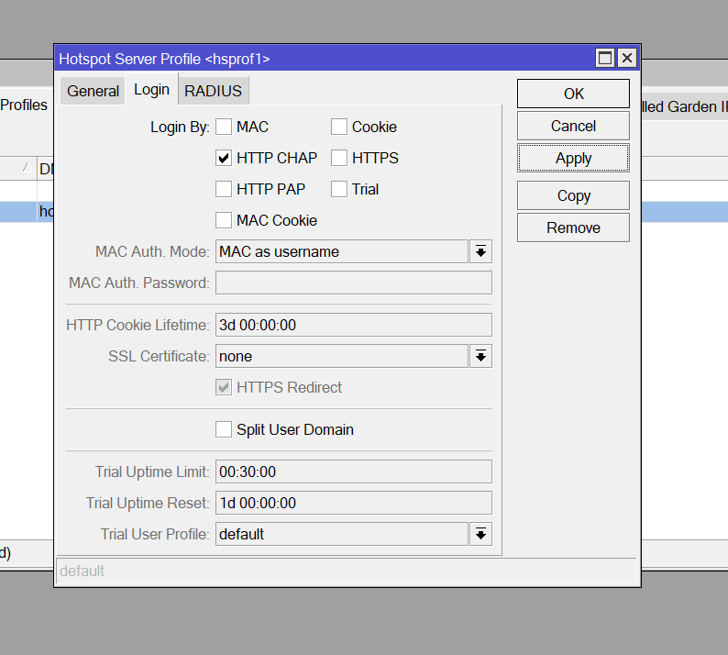
Di uncentang cookie
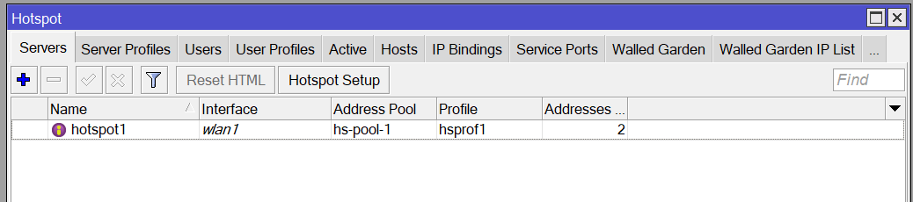
Lanjut ke tab user profiles
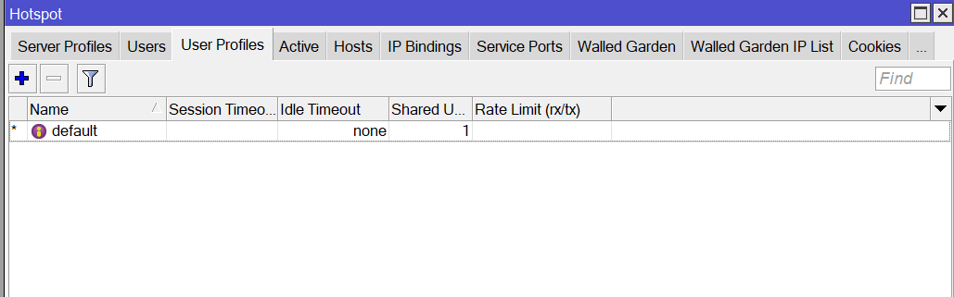
Tambahkan user profiles dengan cara klik tombol “+”
Profile | Rate Limit
CEO | 4 Mbps
Manager | 3 Mbps
Staf | 2 Mbps
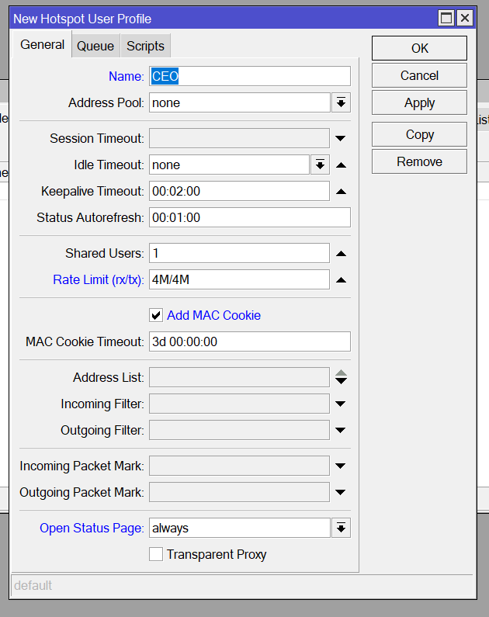
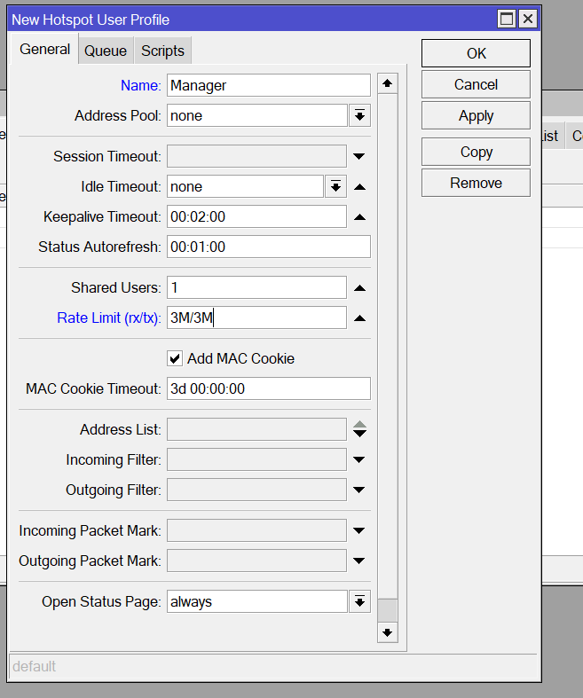
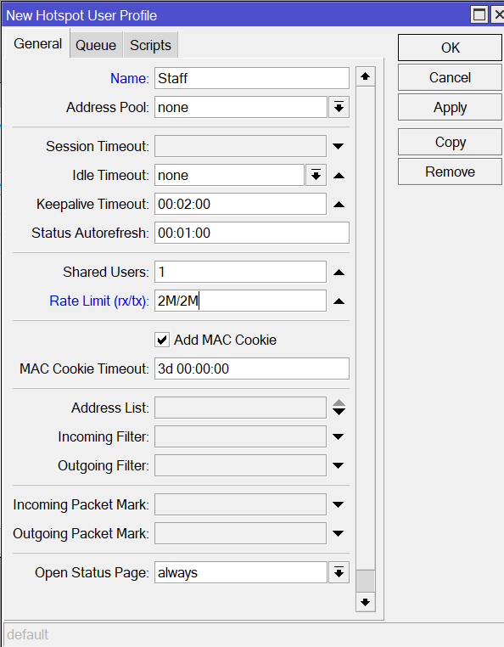
Setelah itu klik apply dan ok dan pindah tab ke user
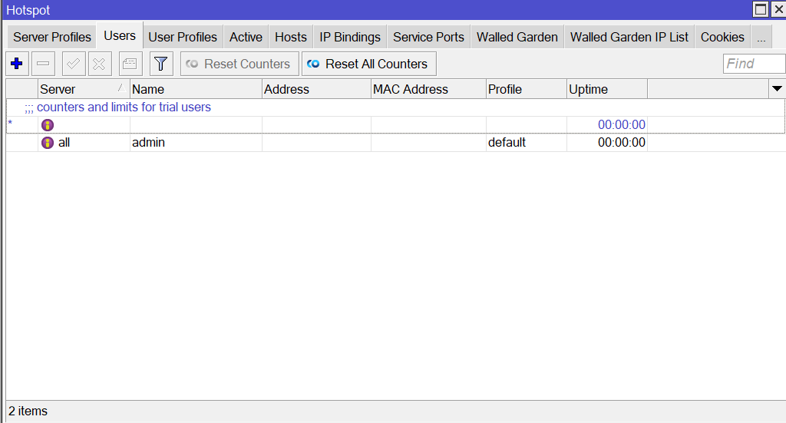
Tambahkan user hotspot dengan ketentuan :

Username | Password | Profile
rudy | rudy | CEO
john | john | Manager
woody | woody | Staf
leanny | leanny | Staf
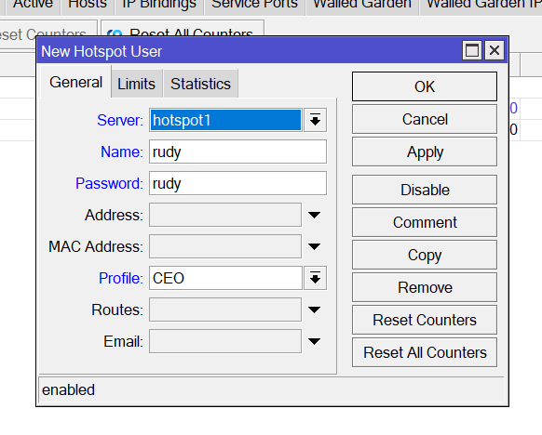
Klik apply dan ok, setelah itu buat baru
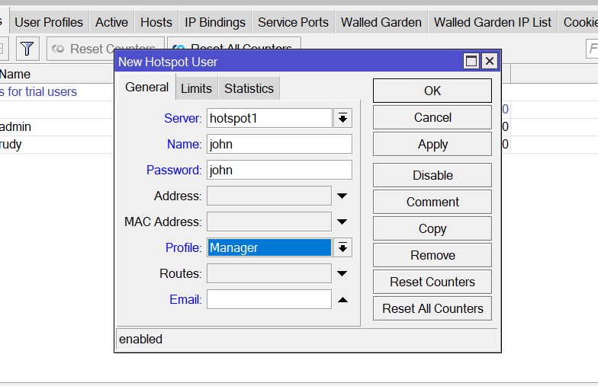
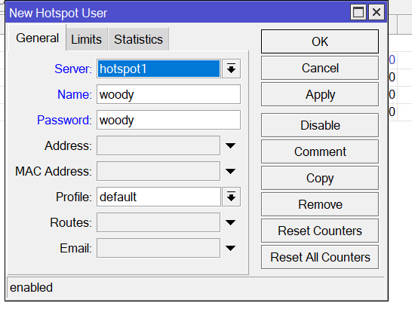
Klik apply dan ok, setelah itu lanjut konfigurasi firewall

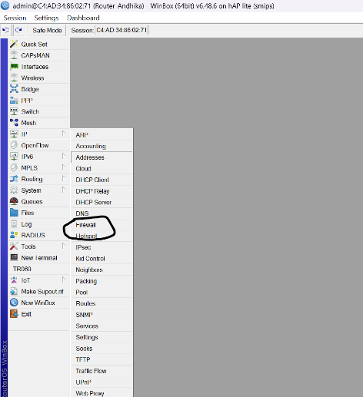
Klik firewall yang di lingkarin di foto di atas
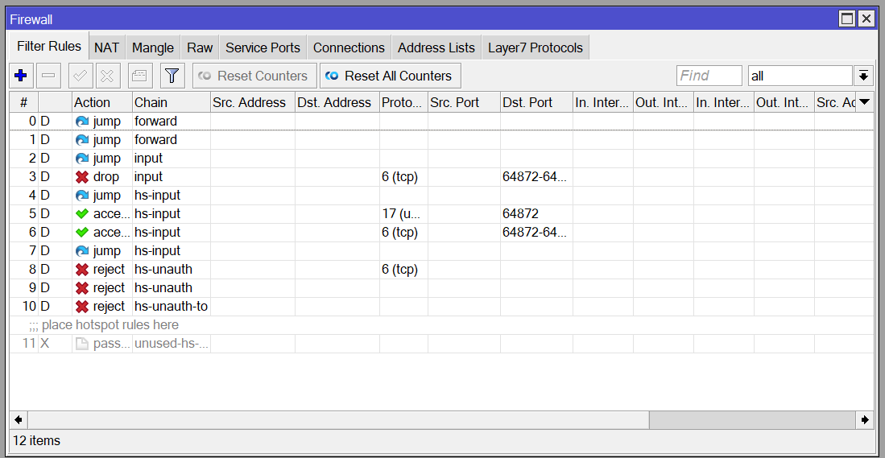
Sekarang tambahkan filter di filters
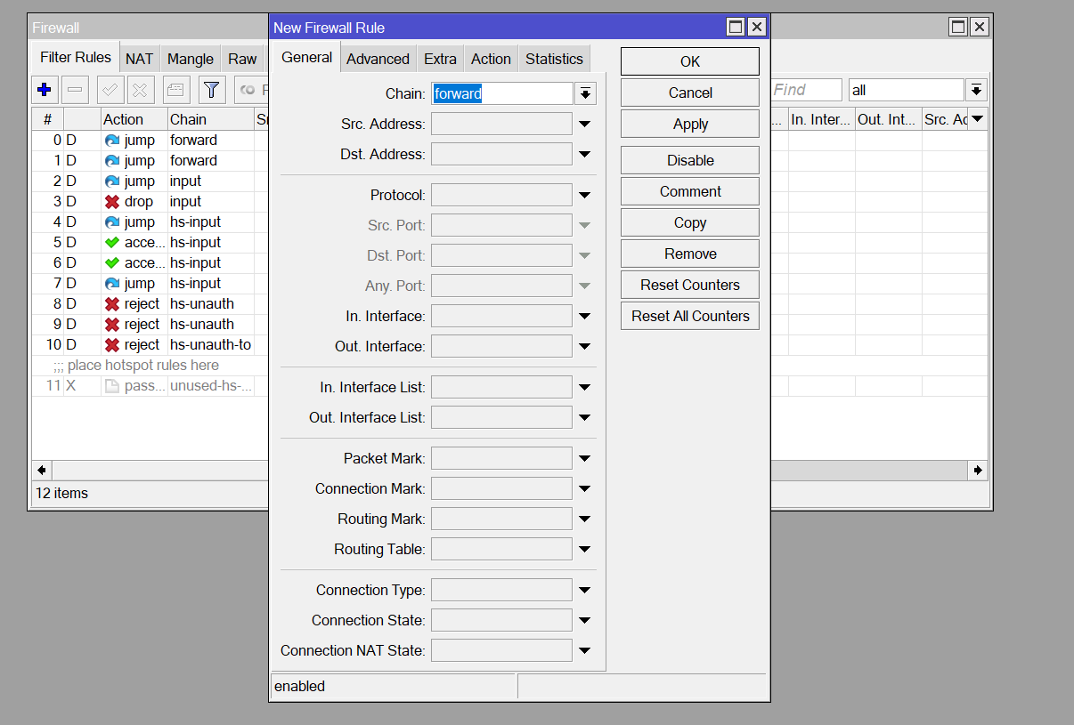
Ini langsung di apply dan ok saja, berfungsi untuk mengizinkan akses forwarding internet, setelah itu tambah filter blokir akses masuk hrd ke router
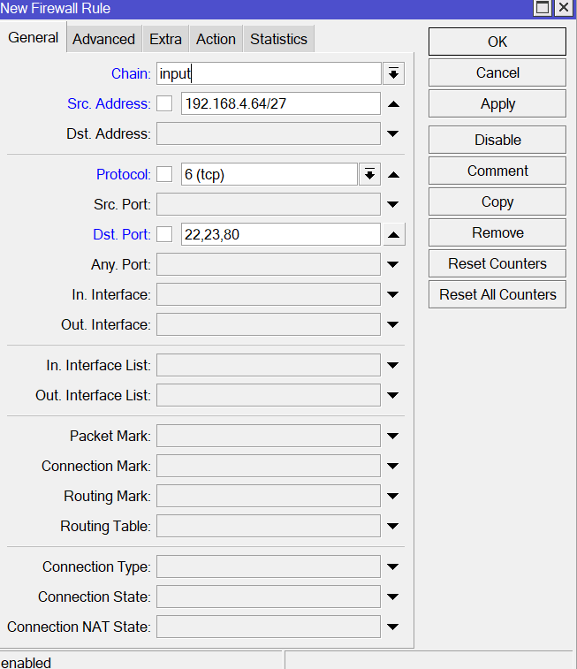
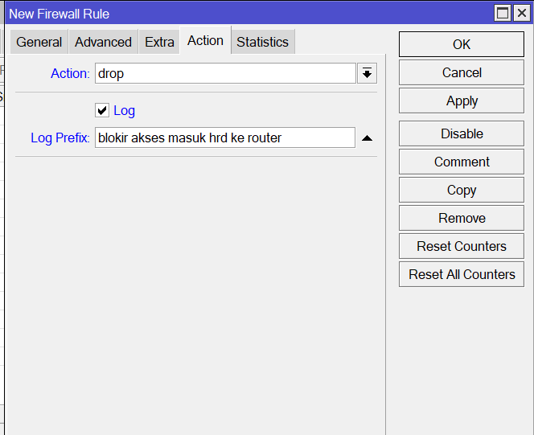
Setelah itu klik apply dan ok. Sekarang tambahkan filter lagi yang blokir blokir akses masuk hrd ke router
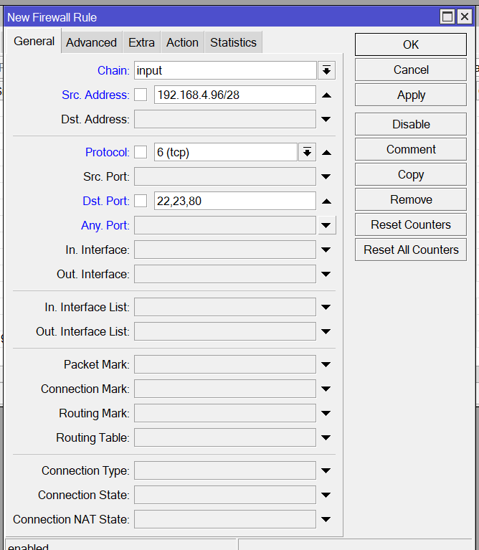
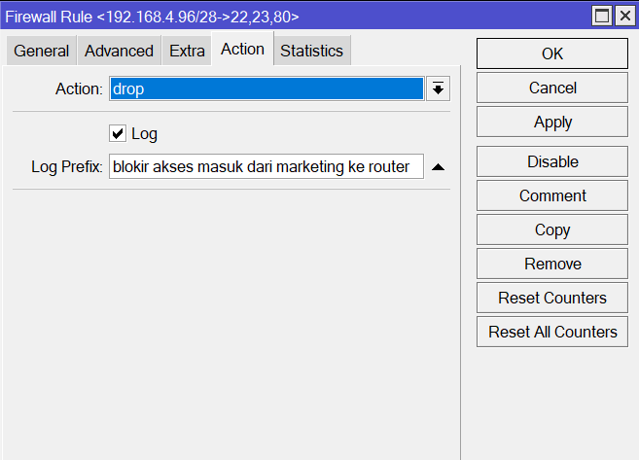
Klik apply dan ok, setelah itu tambahkan filter lagi yang blokir dari public wifi ke router
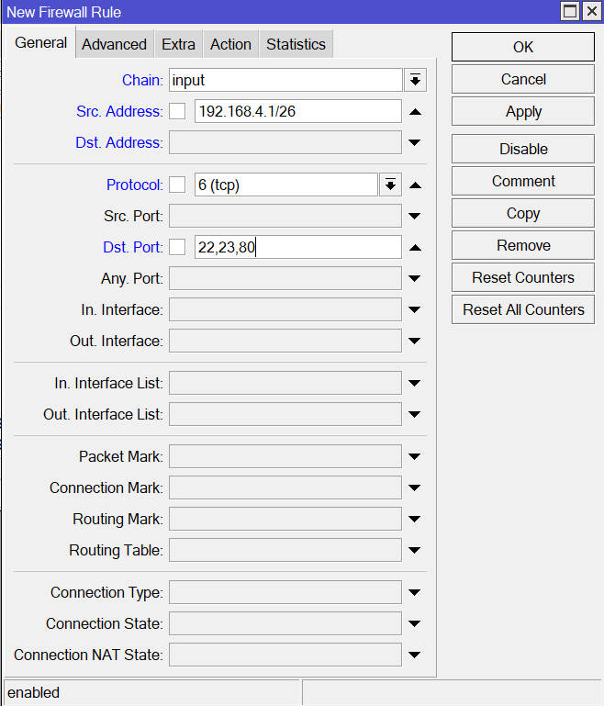
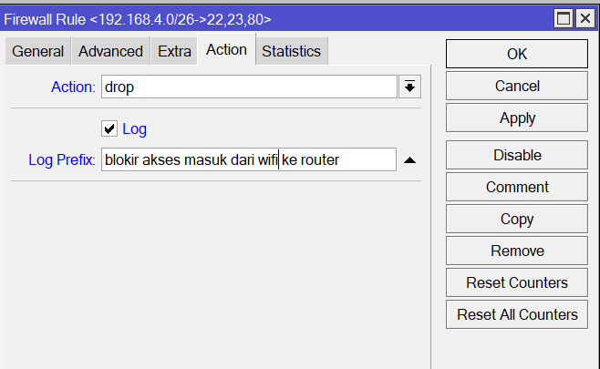
Klik apply dan ok, tambahkan satu lagi filter untuk blokir akses masuk ke router dari Internet melalui SSH, Telnet, API, Winbox, HTTP, HTTPS
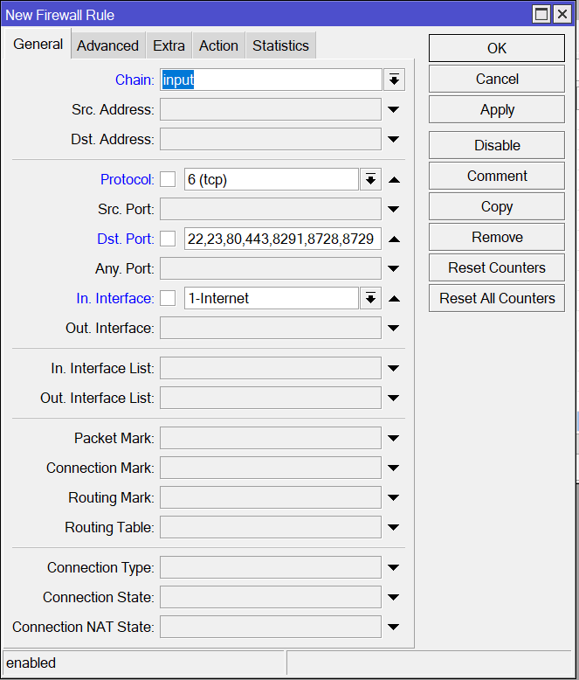
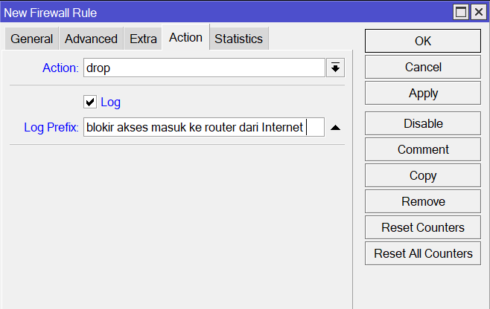
Klik apply dan ok
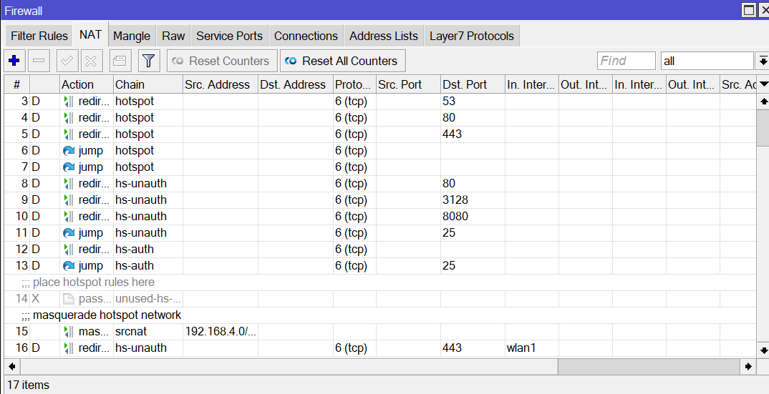
Sekarang ke tab NAT dan tambahkan firewall NAT agar client bisa terkoneksi ke internet
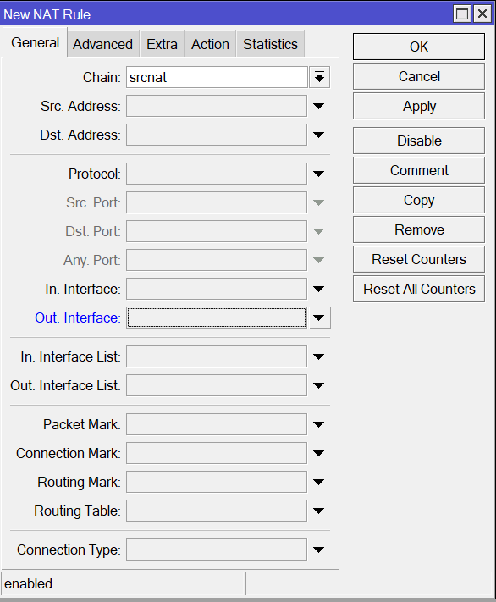
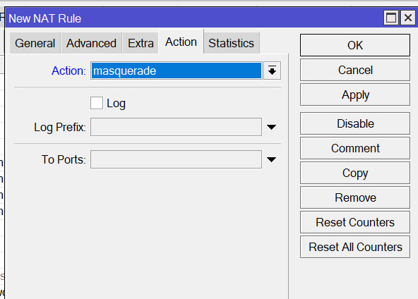
Klik apply dan ok
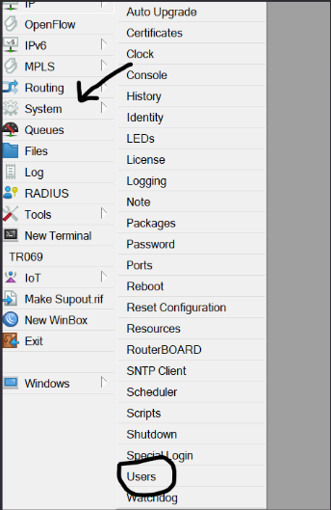
Sekarang pindah ke tab users untuk posisi nya ada di foto di atas
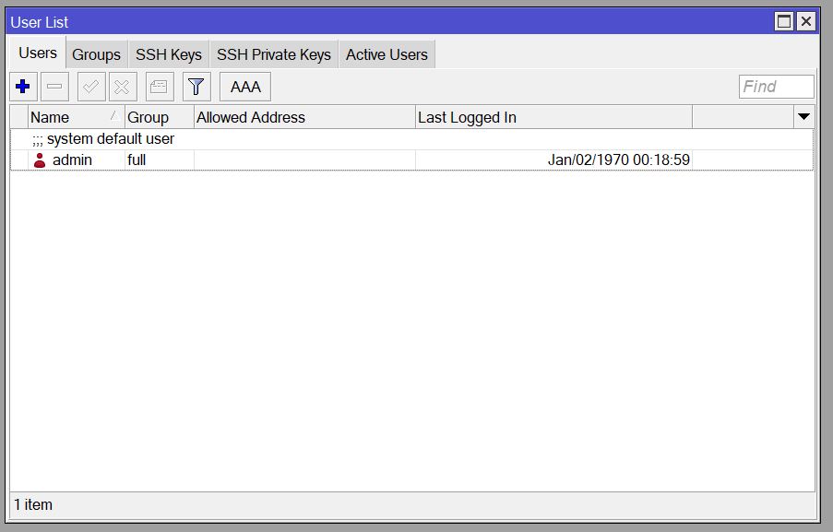
Tambahkan users baru dengan cara klik tanda “+”
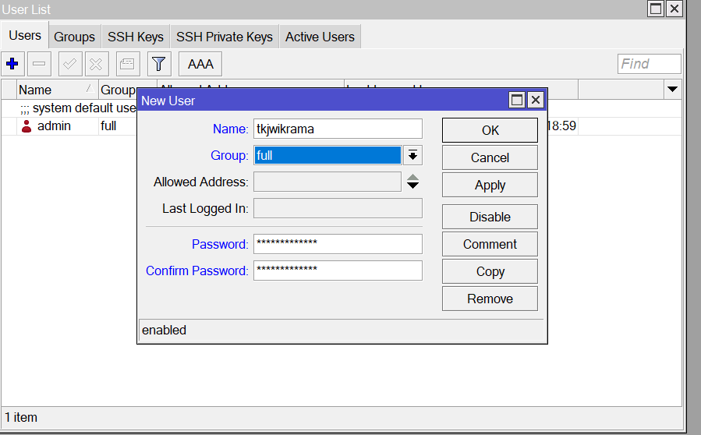
Buat user baru
      - Username : tkjwikrama
      - Password : tkjwikrama123
      - Group : full
Klik apply dan ok. Sudah selesai konfigurasi mikrotik.

- MIKROTIK SWITCH
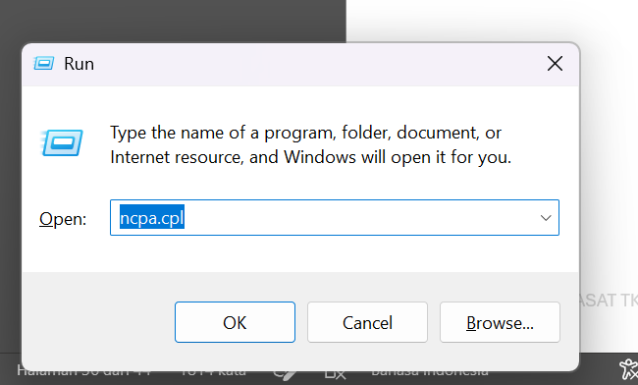
Shortcut untuk ke control panel yang network connection
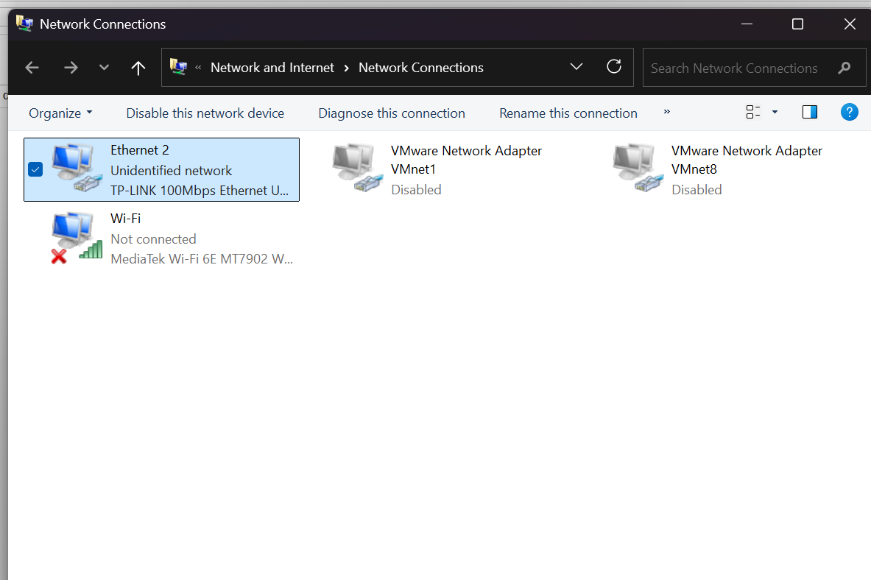
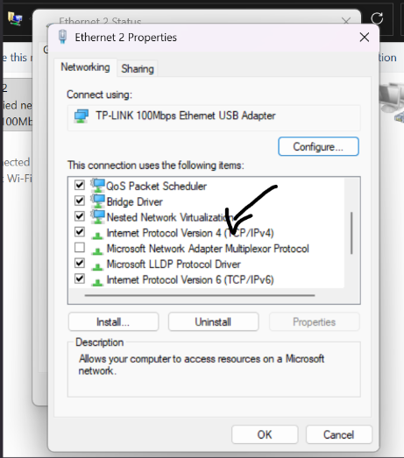
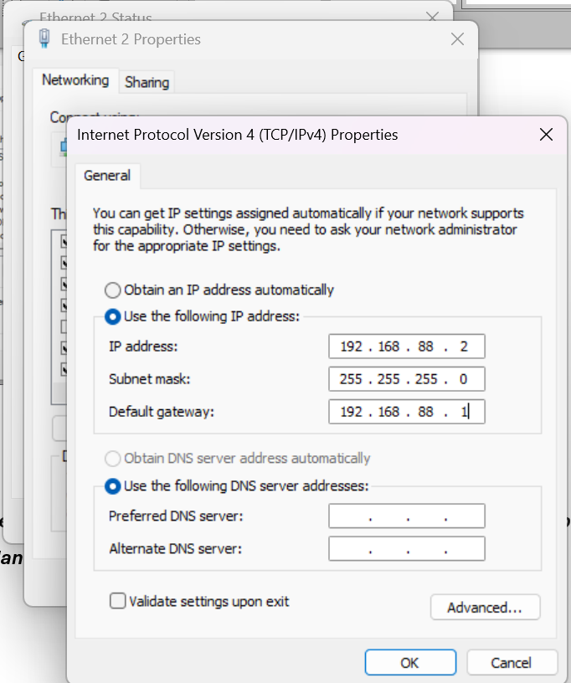
KLIK OK dan balik lagi ke winbox nya
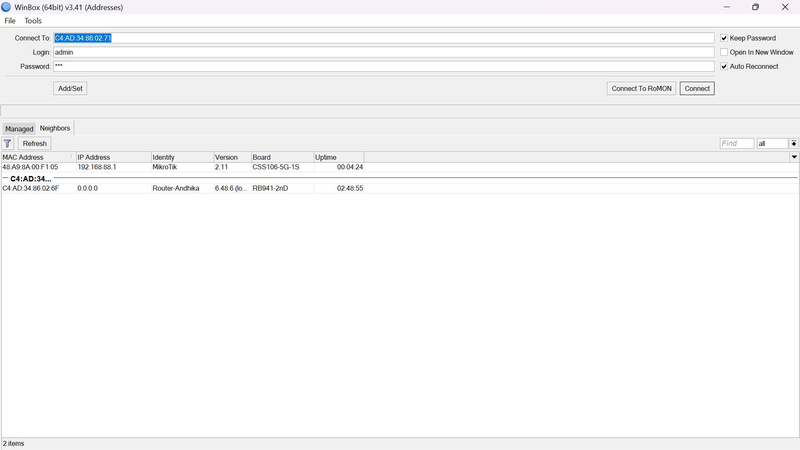
Klik ip address 192.168.88.1 dan klik connect
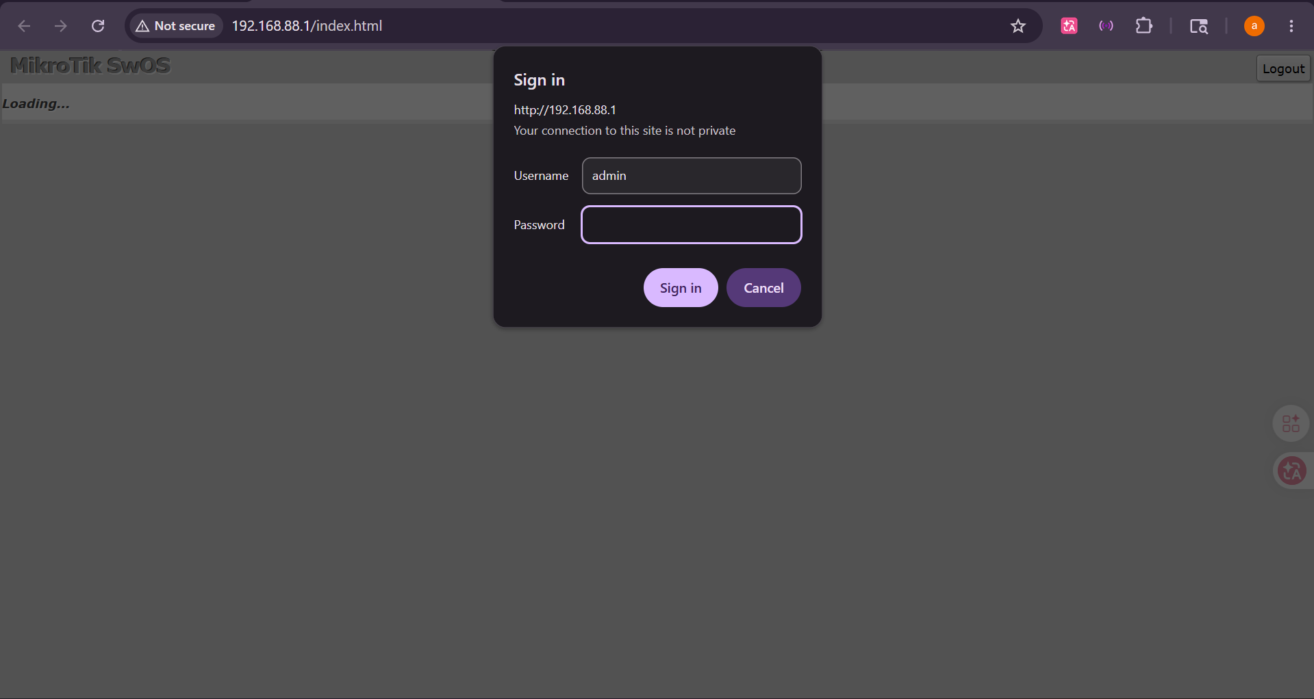
Untuk username nya menggunakan admin dan tanpa password setelah itu langsung login
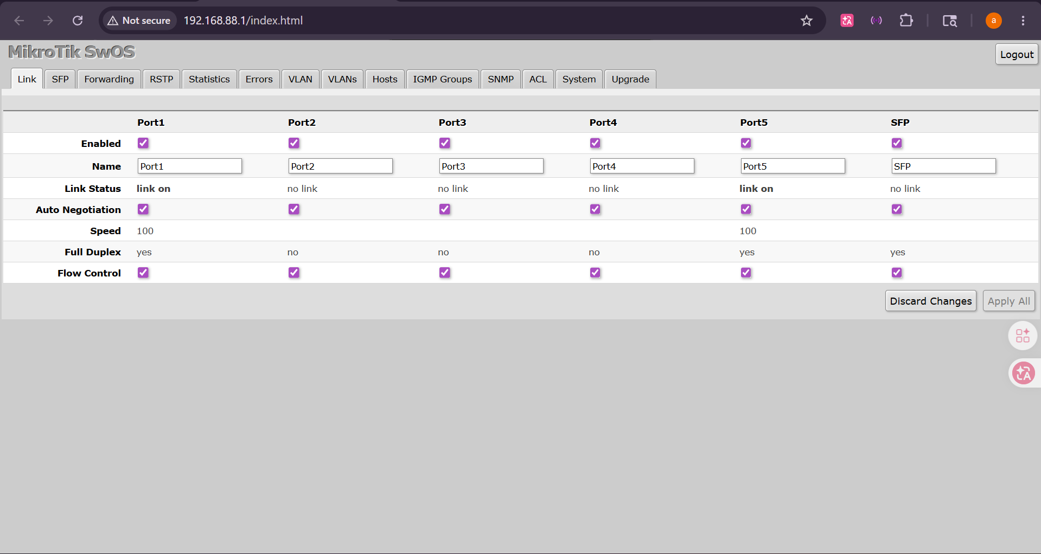
Pindah ke tab System untuk mengganti identity
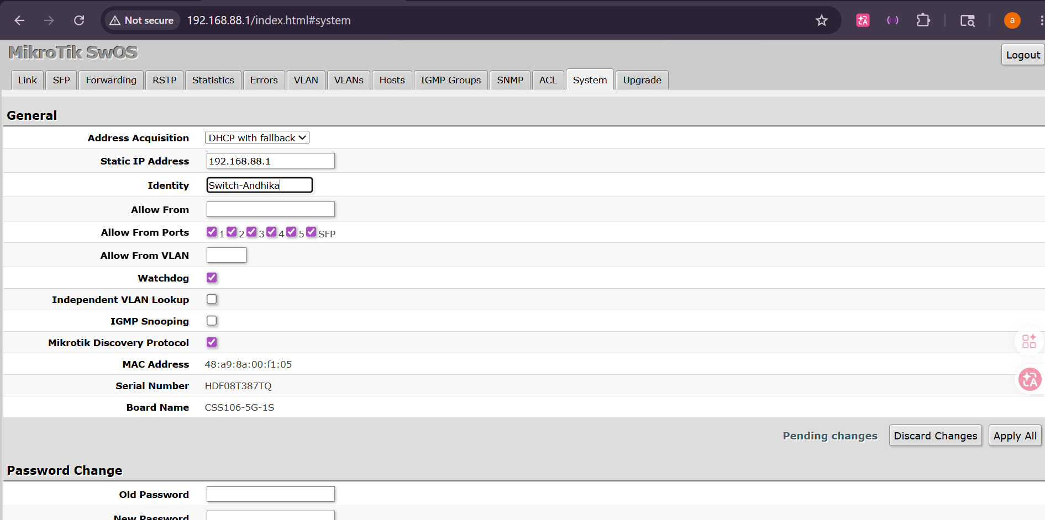
Mengganti identity jadi Switch-name, setelah itu pindah tab ke VLAN
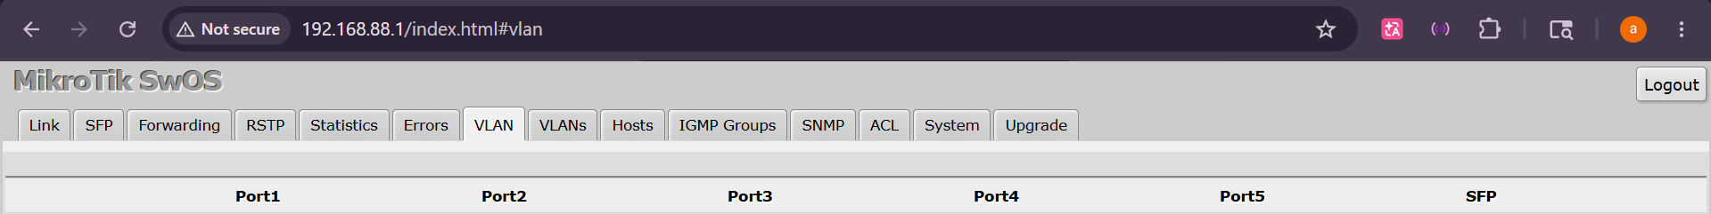
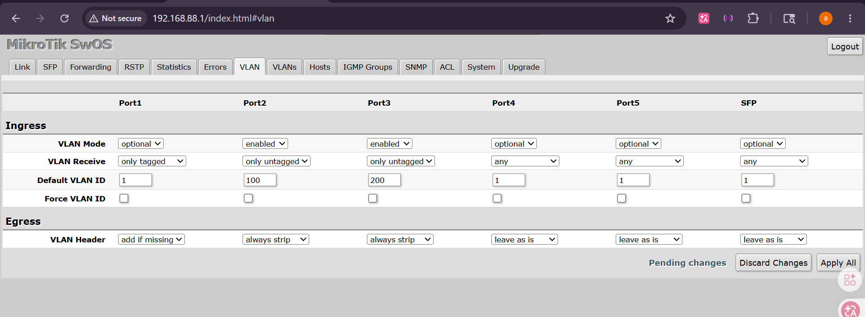
Setelah di apply all, pindah tab ke VLANS
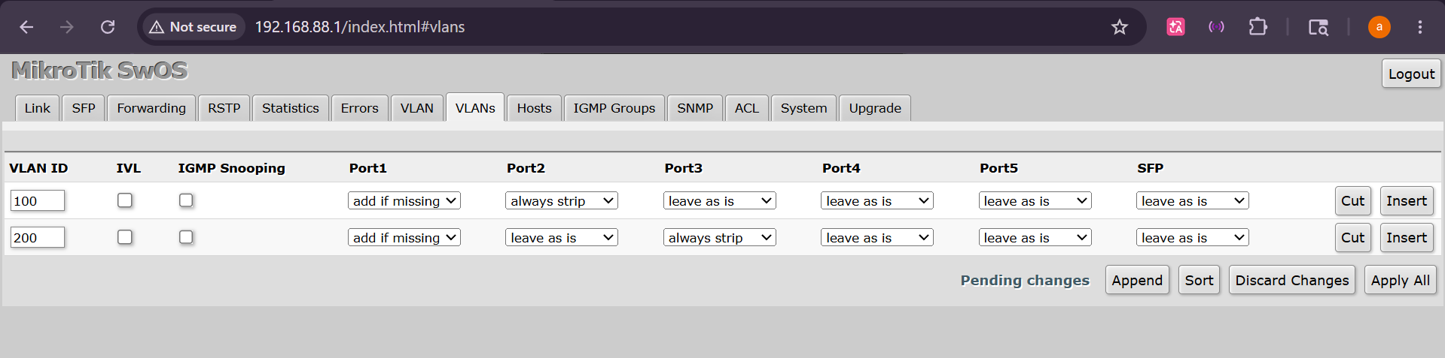
Tambahkan seperti di foto

- AWS
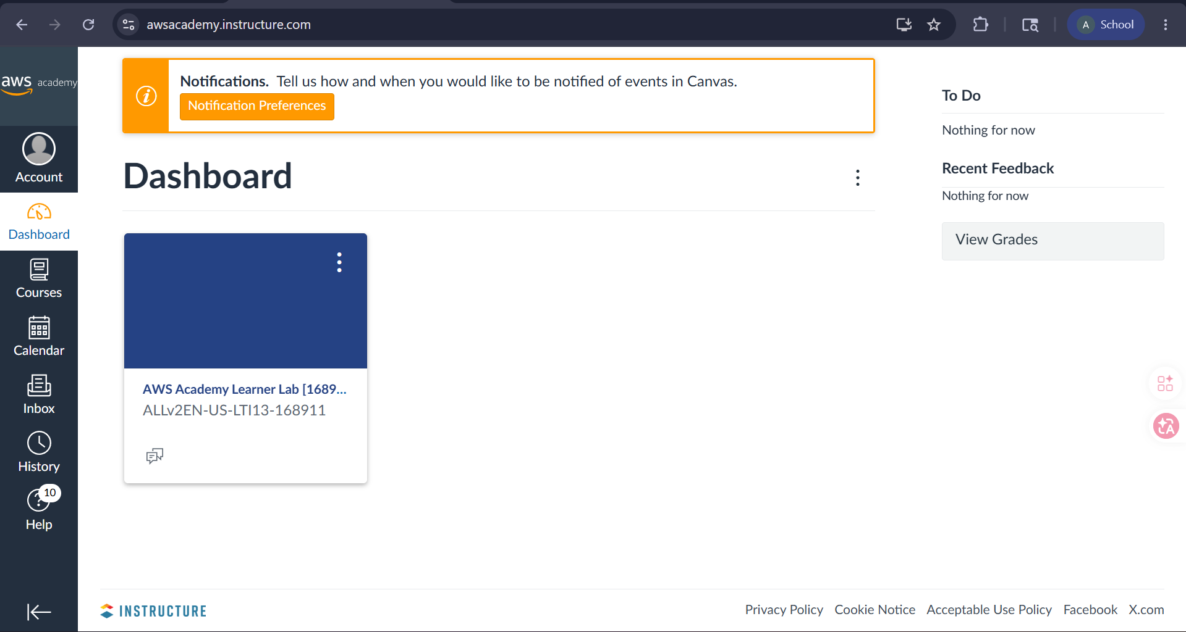
Login aws nya dulu, di dashboard klik courses nya
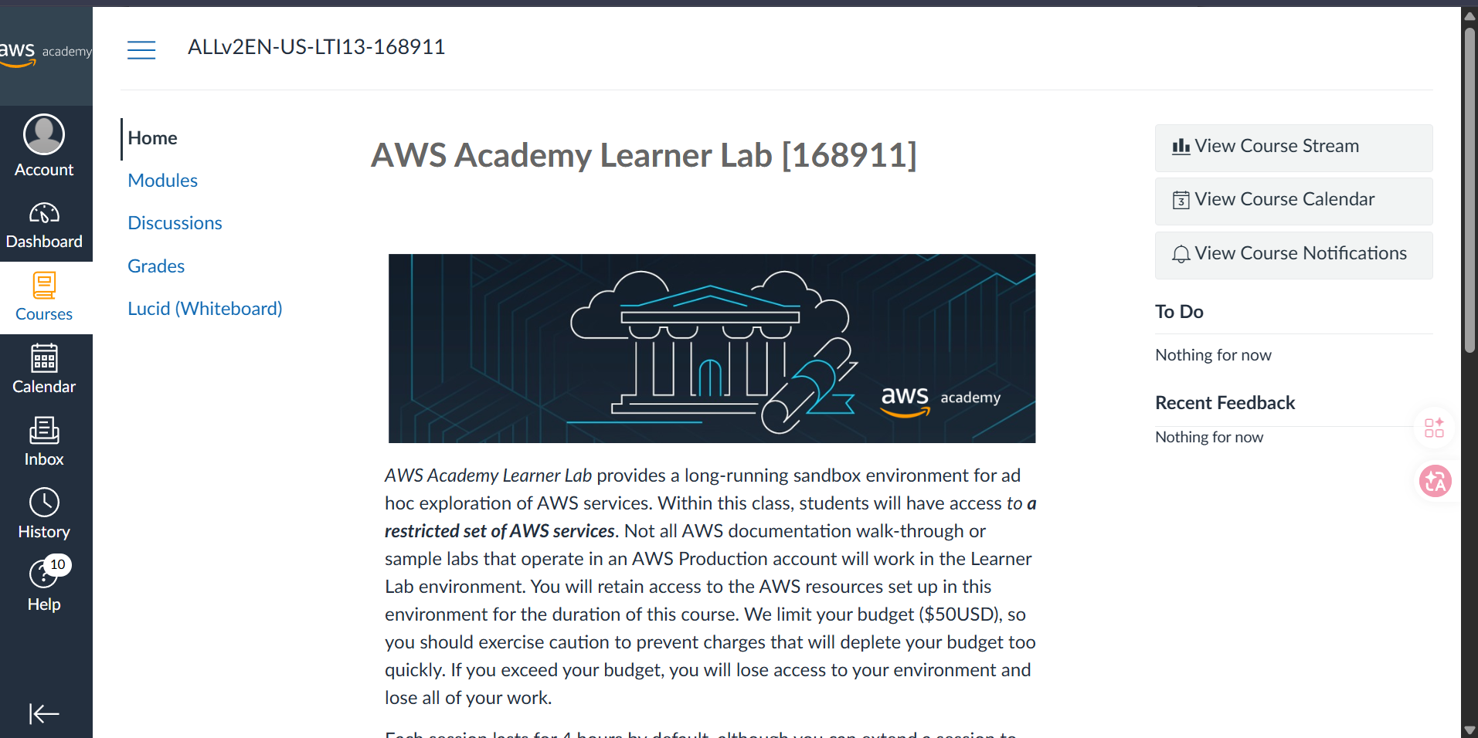
Setelah itu pindah tab ke modules
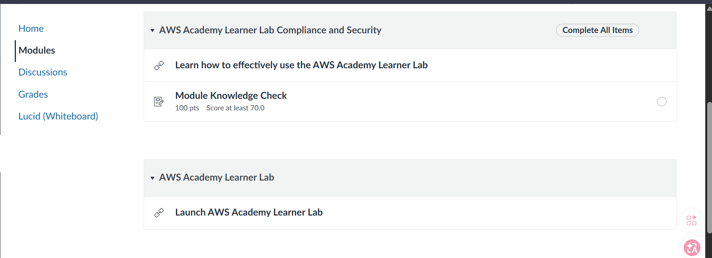
Cara yang launch aws academy learner lab dan di klik 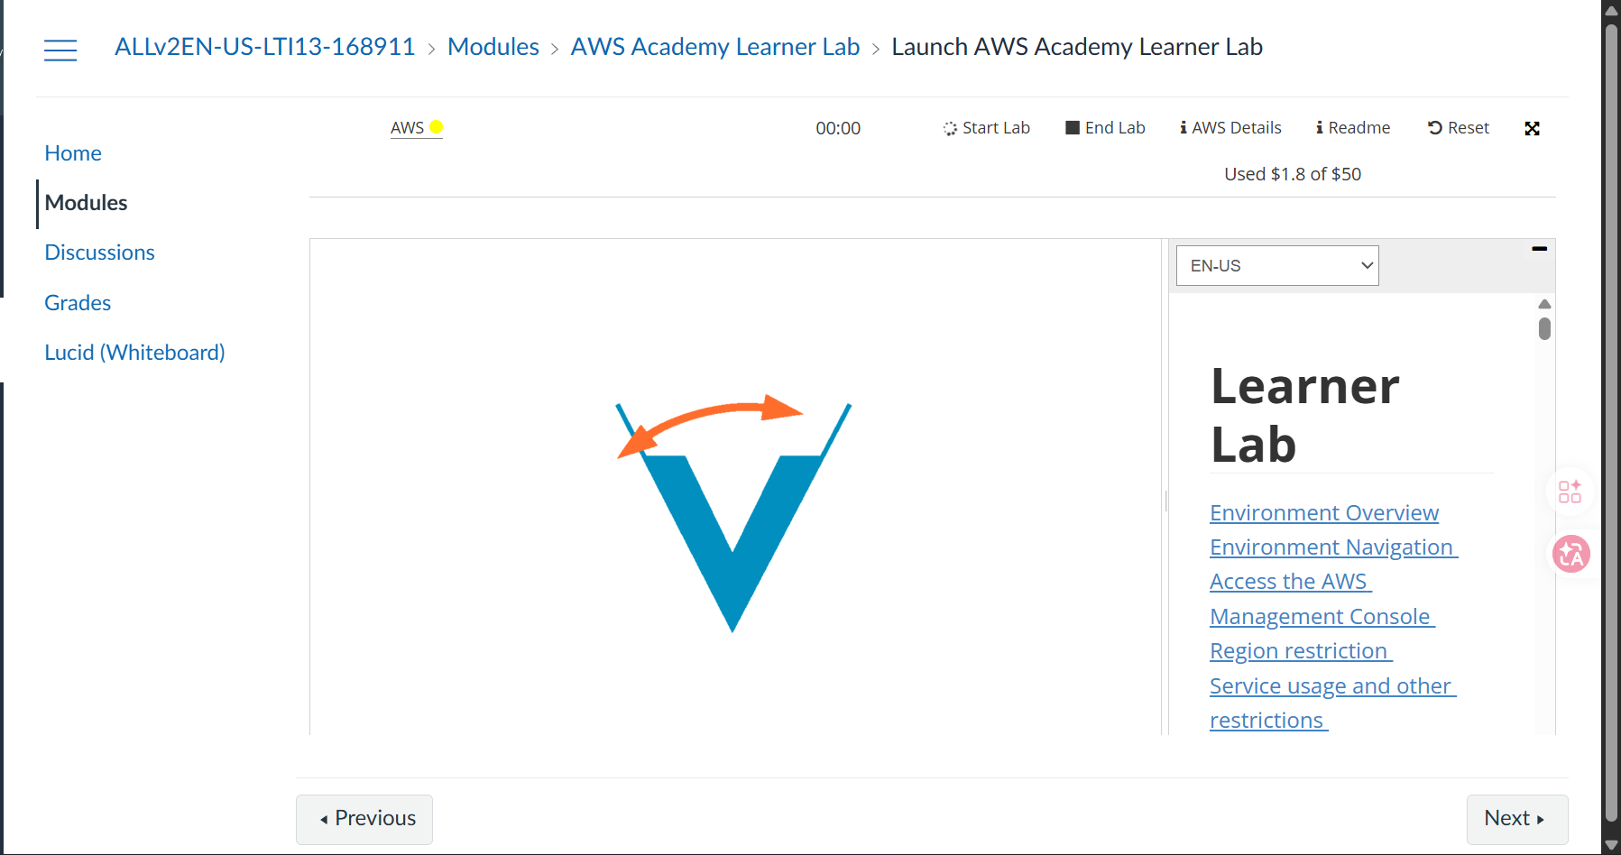
Klik start lab dan masuk ke console nya
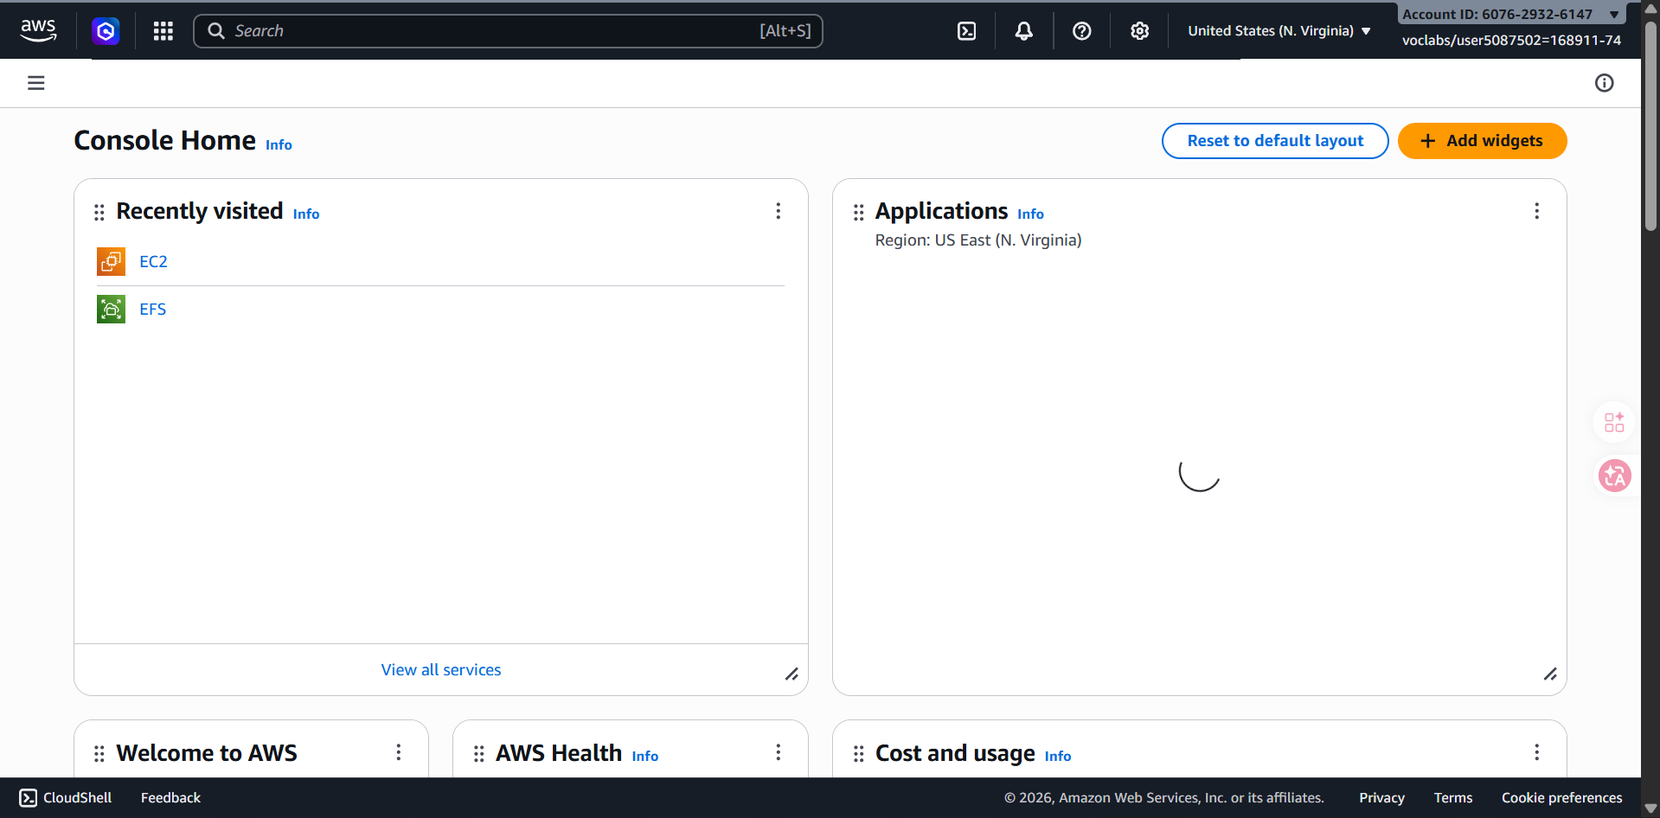
Klik EC2
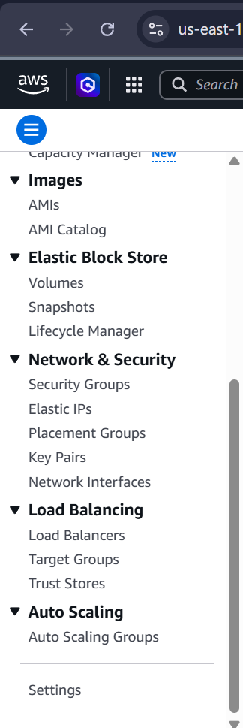
Pindah ke tab Security Groups
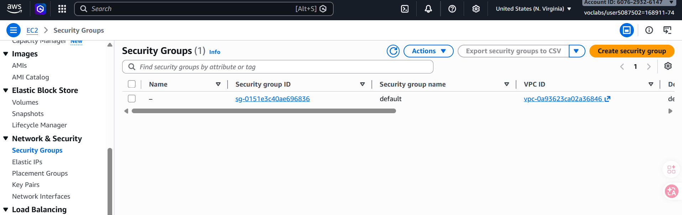
Klik create security group
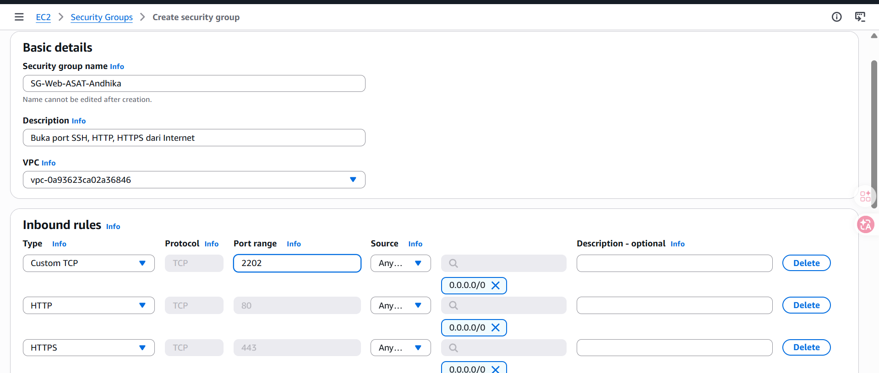
Isi nama nya jadi SG-Web-ASAT-Nama dan tambahkan inbound rules ssh, http, dan https. Btw untuk ssh nya berhubung mau pakai port 2202, jadi type nya di ubah jadi custom TCP
Setelah itu klik create di paling bawah.
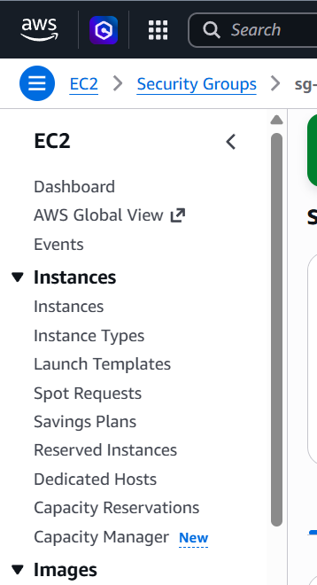
Pindah ke tab instances
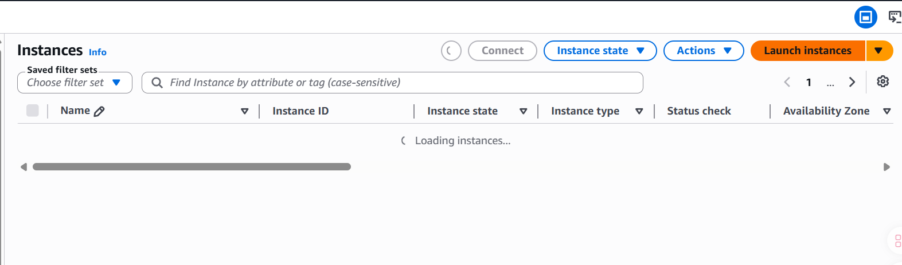
Klik launch instances
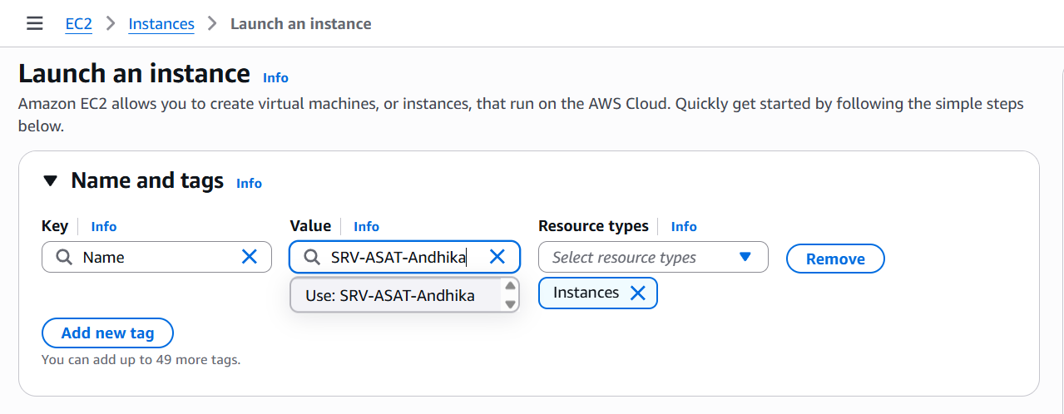
Ganti nama instances
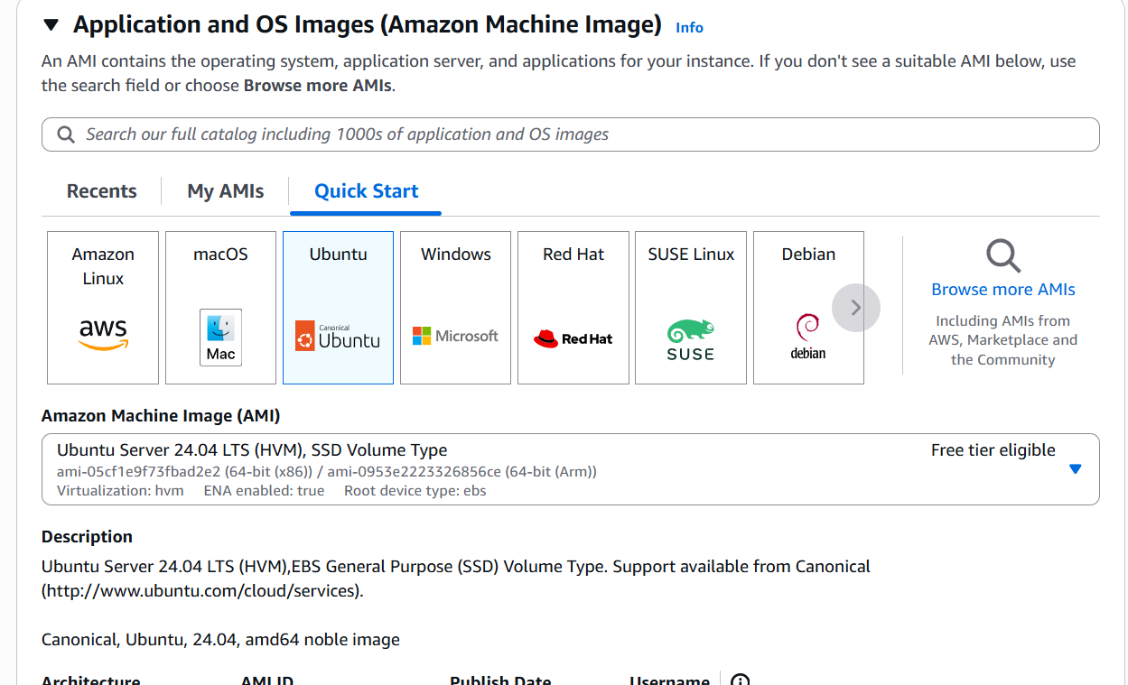
Pilih ubuntu atau debian bebas yang penting pakai yang free tier eligible
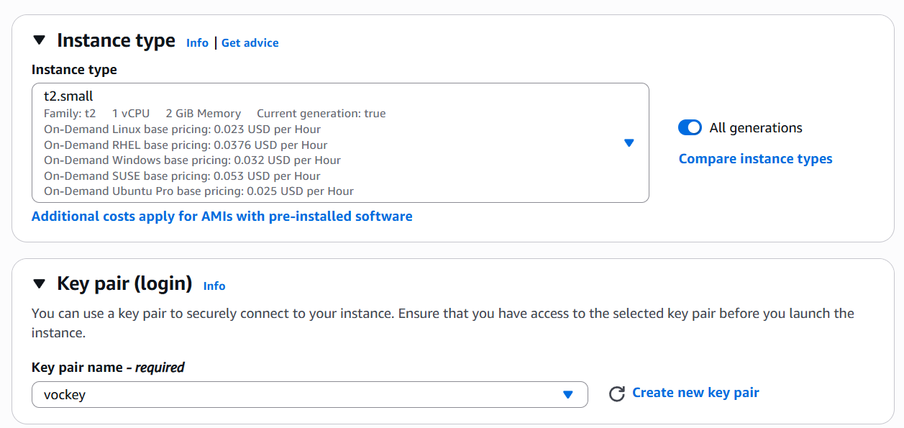
Pilih type nya t2.small dan pakai key pair yang vockey
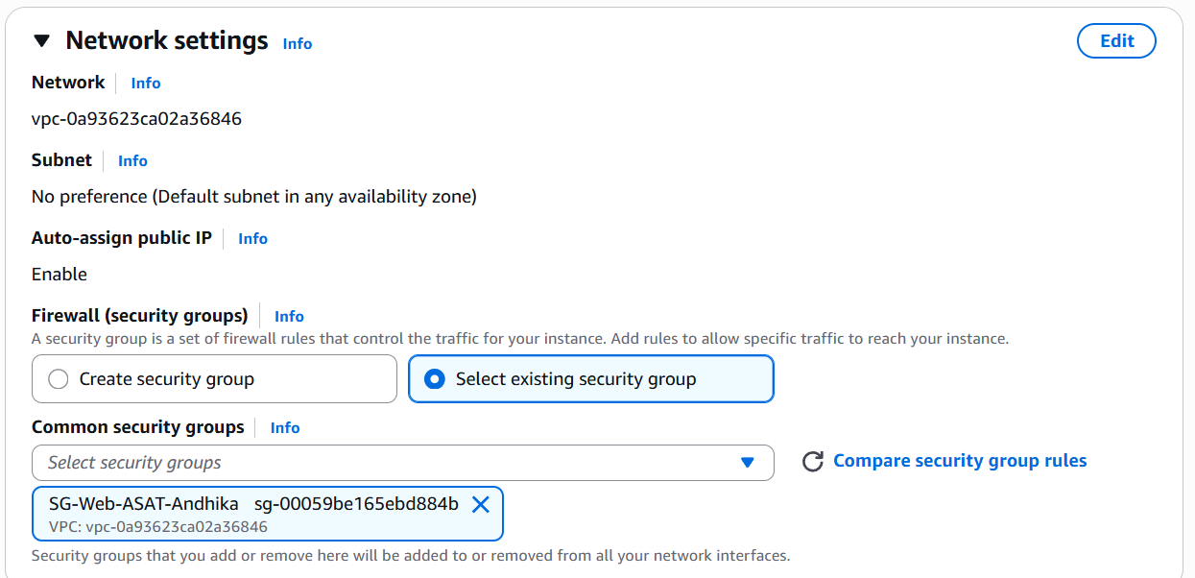
Klik select existing SG dan pilih yang baru dibuat
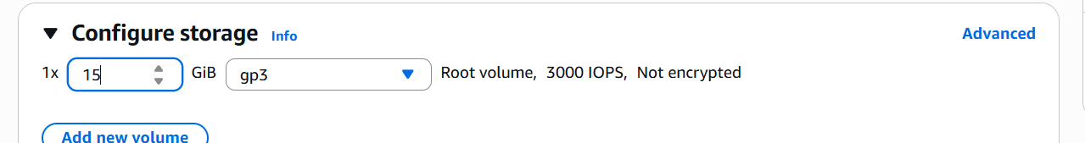
Storage nya isi 15GB
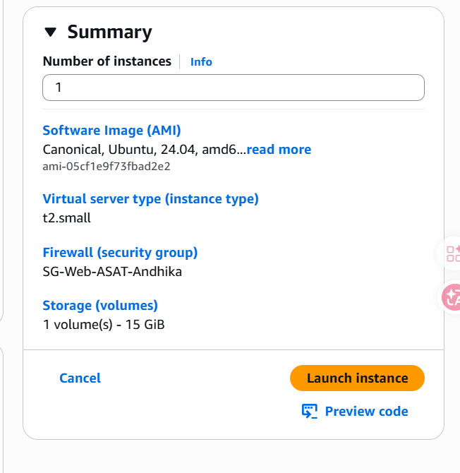
Klik launch instance, setelah itu pindah tab ke elastic ip
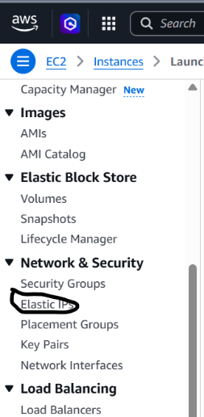
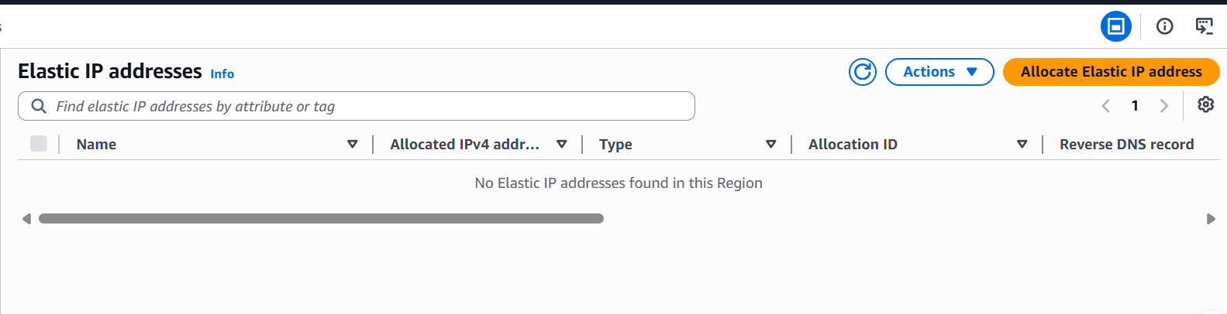
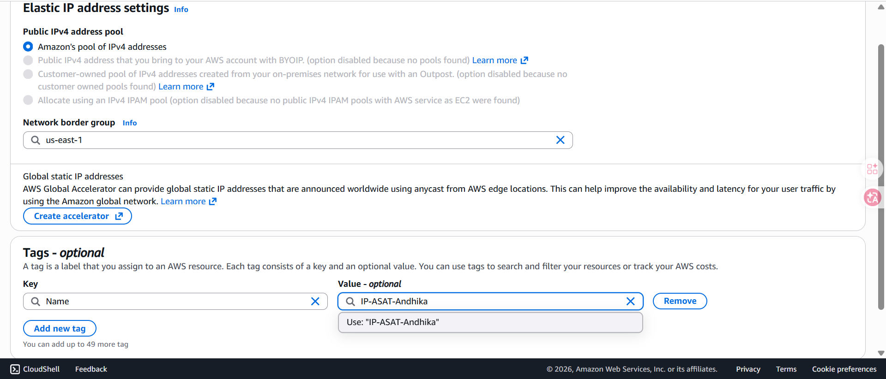
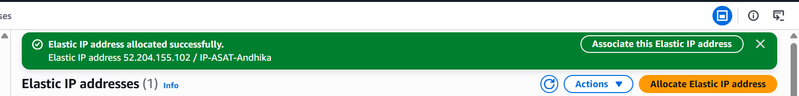
Klik associate this elastic ip address
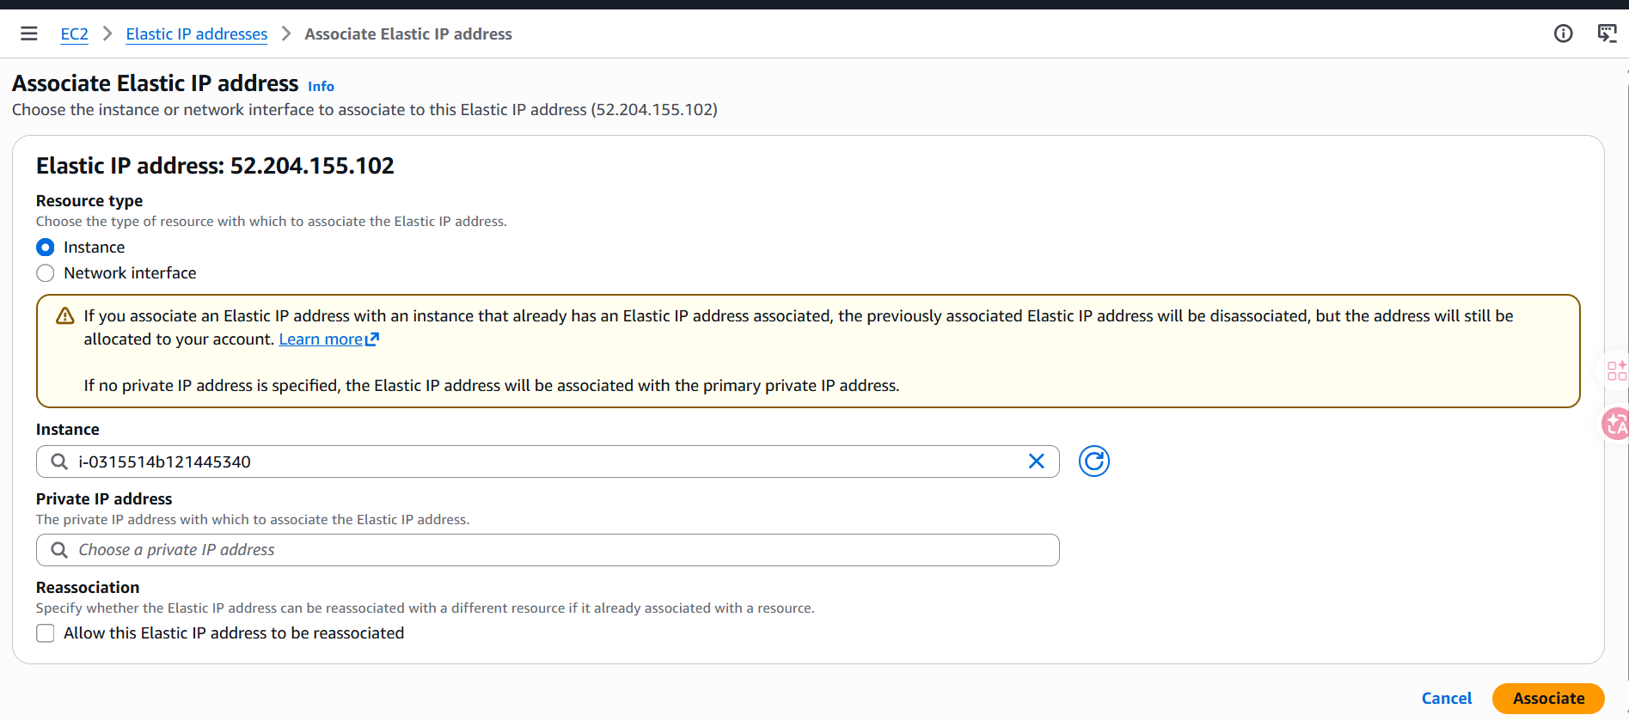
Pilih instance yang di buat tadi dan klik associate
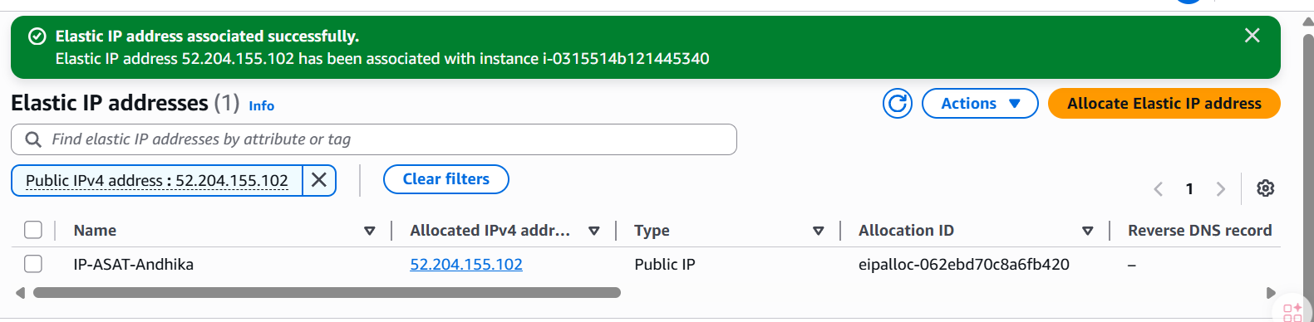
Setelah itu buka winbox lagi
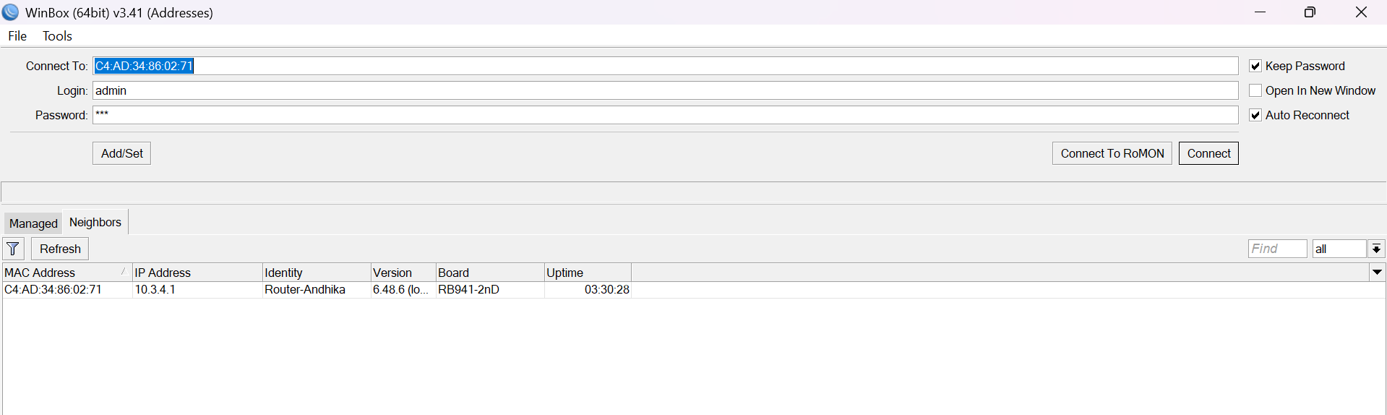
Pilih MAC address itu dan klik connect
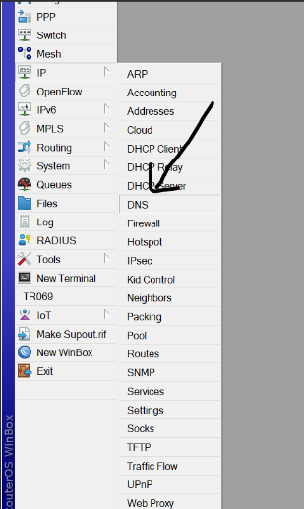
Ke tab DNS dan muncul panel dns settings
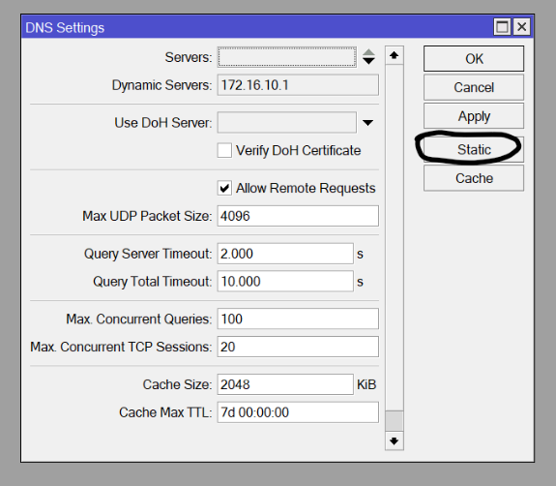
Klik Static yang di lingkaran
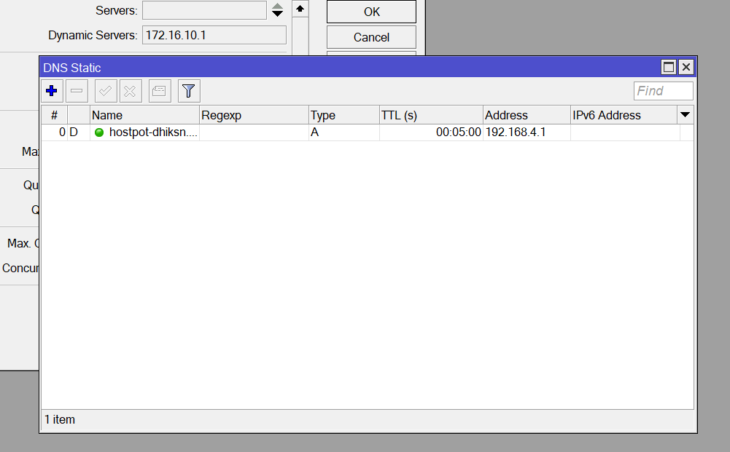
Tambahkan dns static baru dengan cara klik “+”
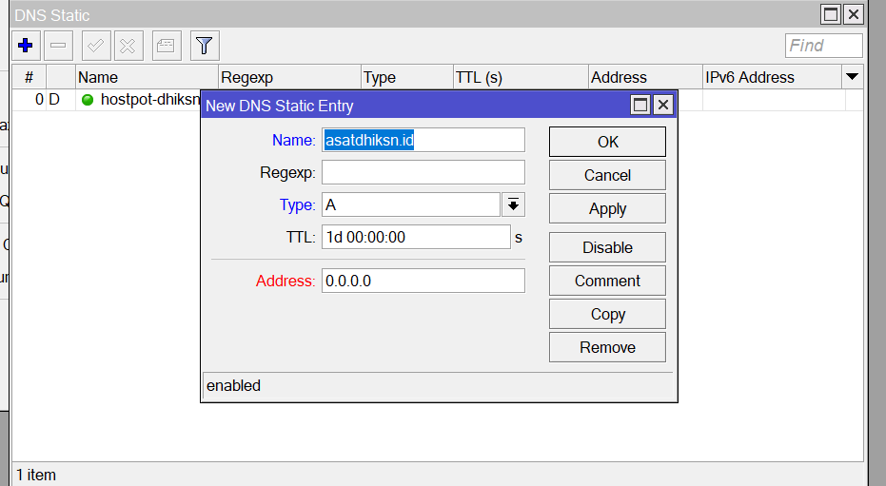
Pakai domain asatname.id untuk address nya pakai ip public EC2, jadi balik lagi ke aws nya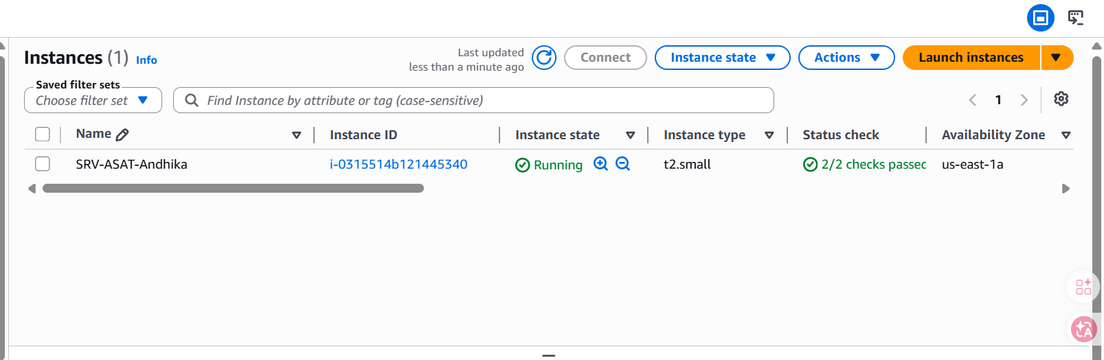
Klik instance nya
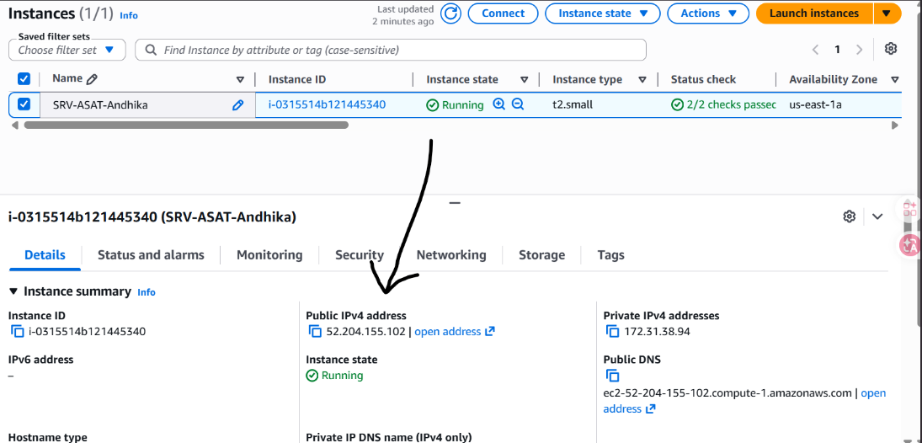
Copy ip public EC2 dan balik lagi ke mikrotik nya
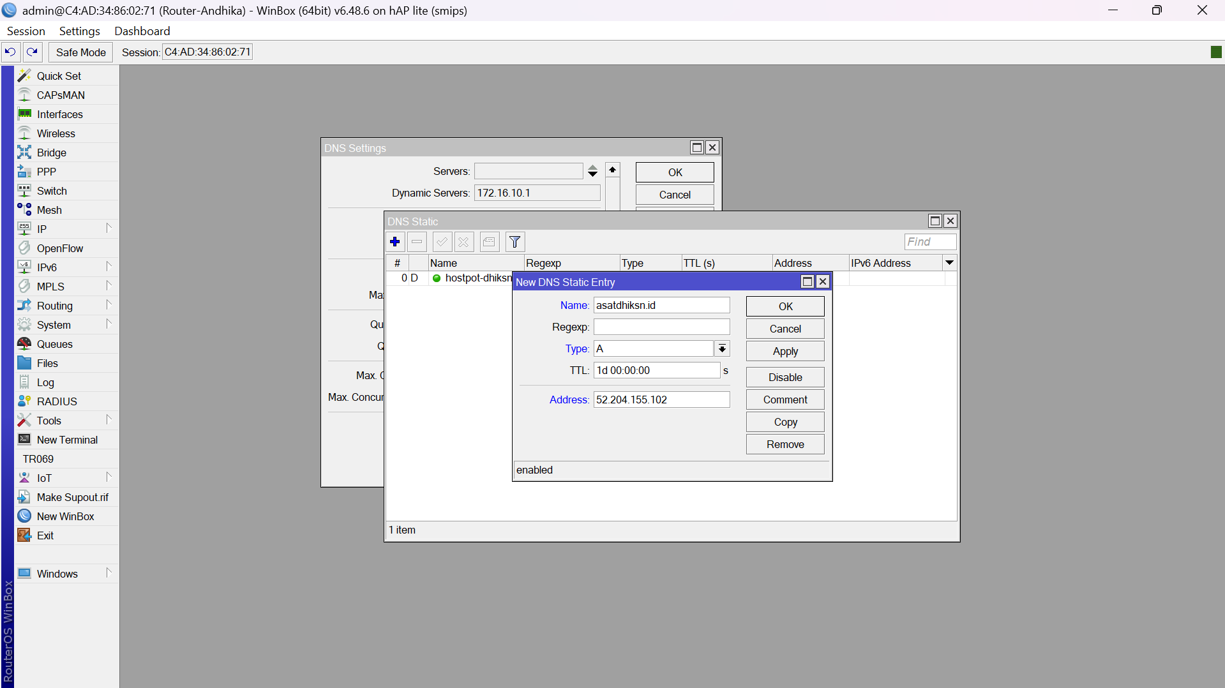
Taruh IP Public EC2 nya di Address setelah itu klik apply dan ok
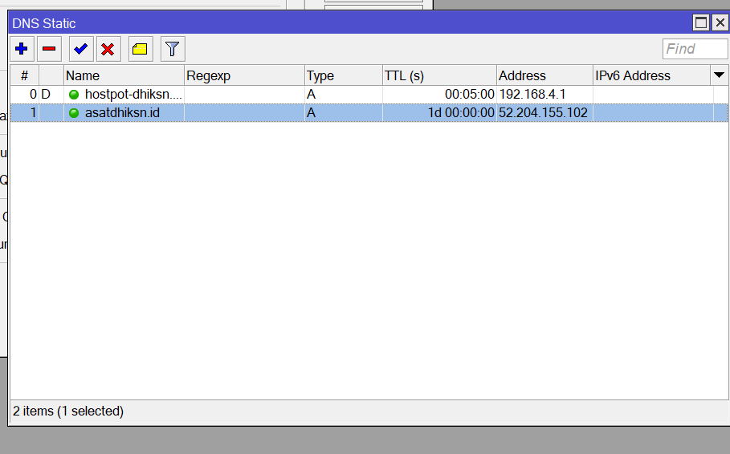
Setelah itu balik ke aws nya dan copy ip public ec2 nya untuk di remote di putty
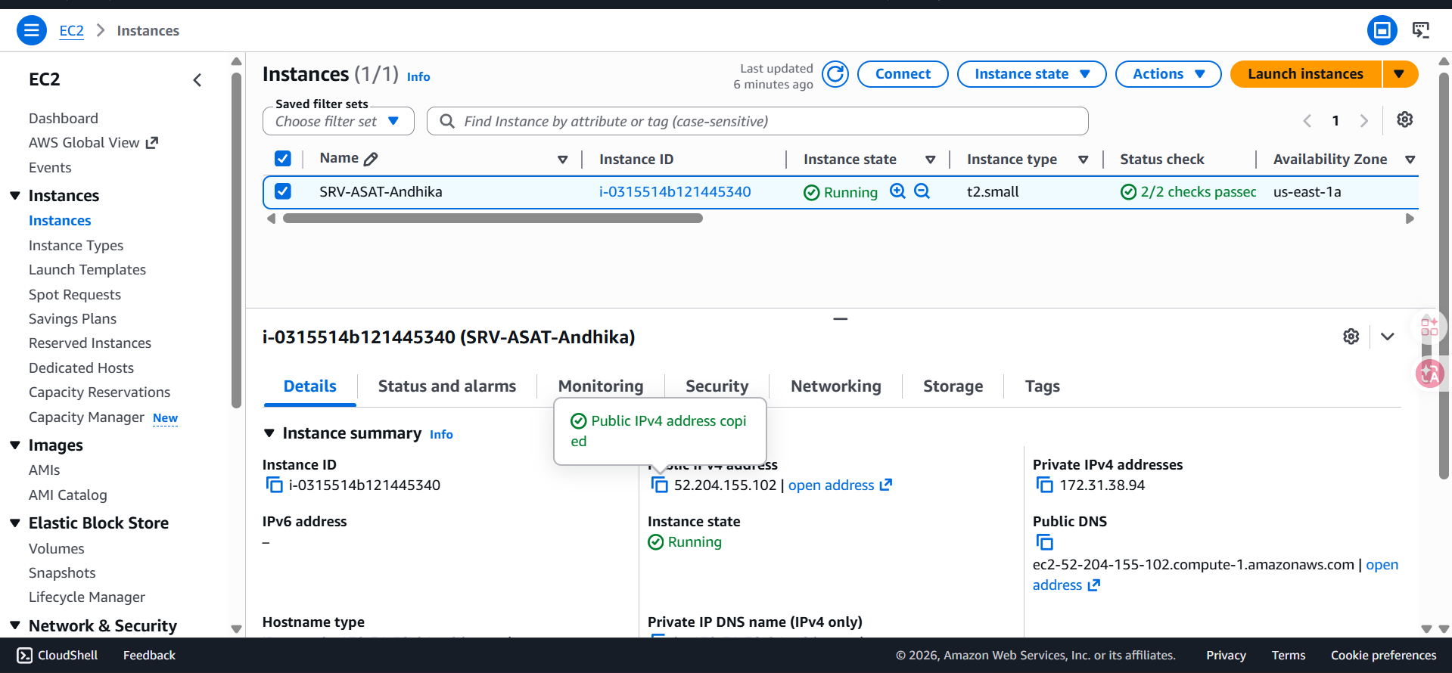
Tapi sebelum itu ke
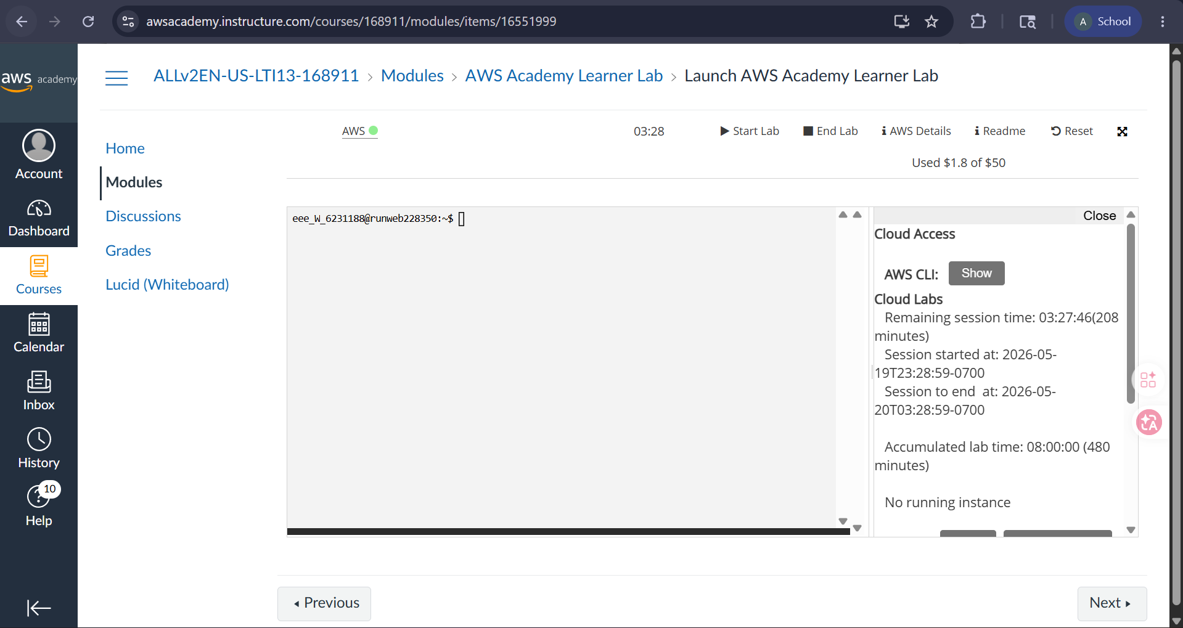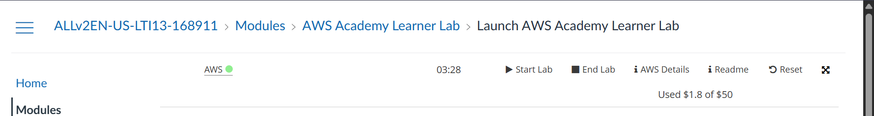
Klik AWS details
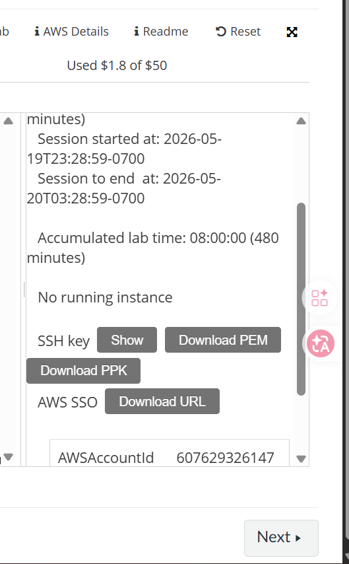
Klik download ppk
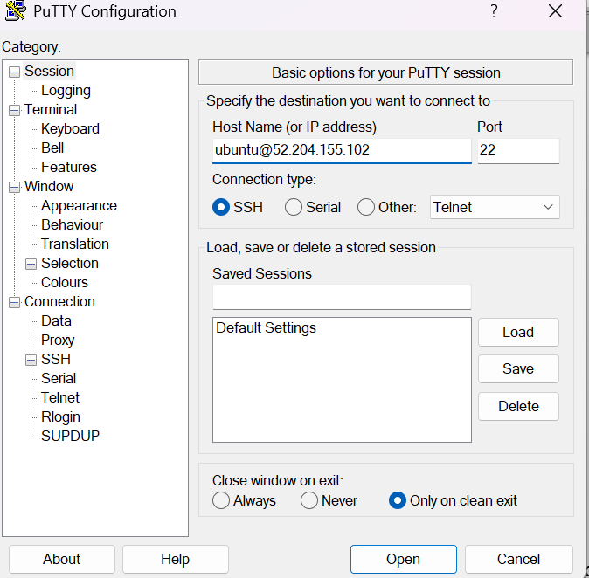
Buka putty dan masukan ubuntu@ip_public_ec2
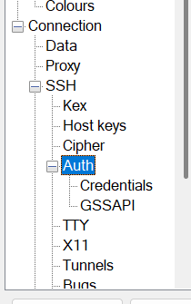
Masukin ppk nya di ssh – auth – credentials
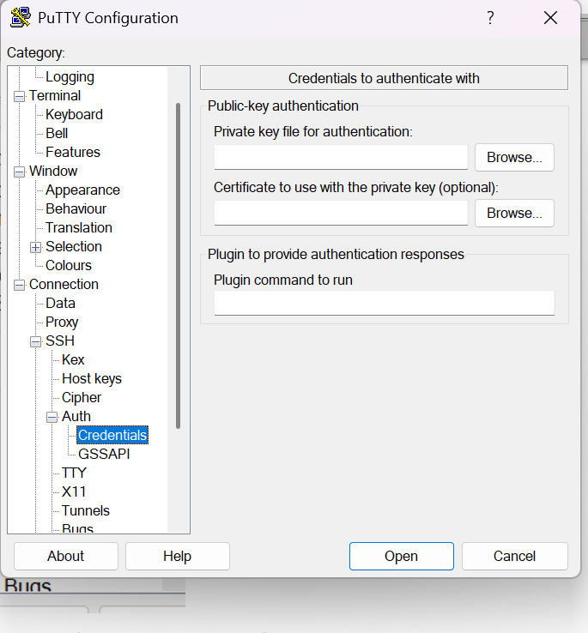
Pilih browse di private key dan pilih ppk yang tadi di download, setelah itu klik open
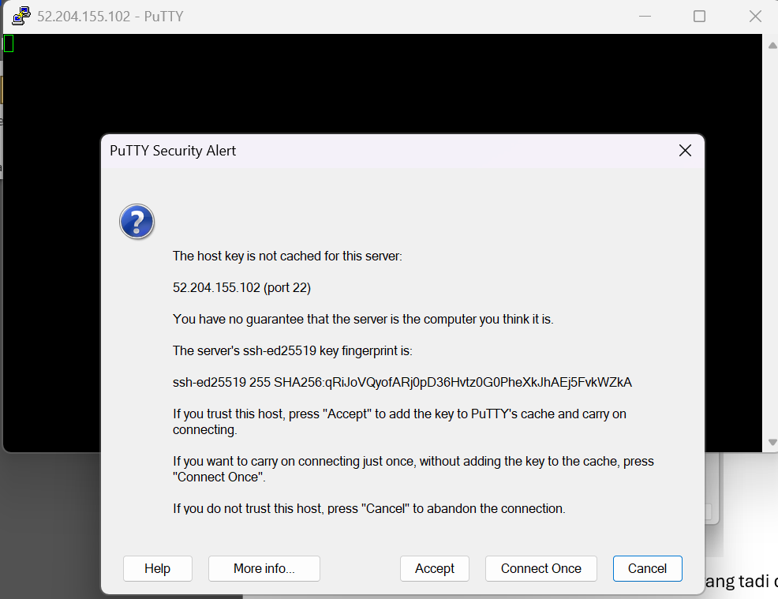
Klik accept
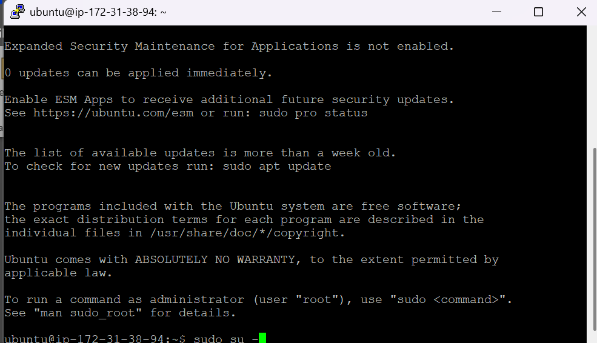
Setelah masuk langsung type sudo su – dan enter
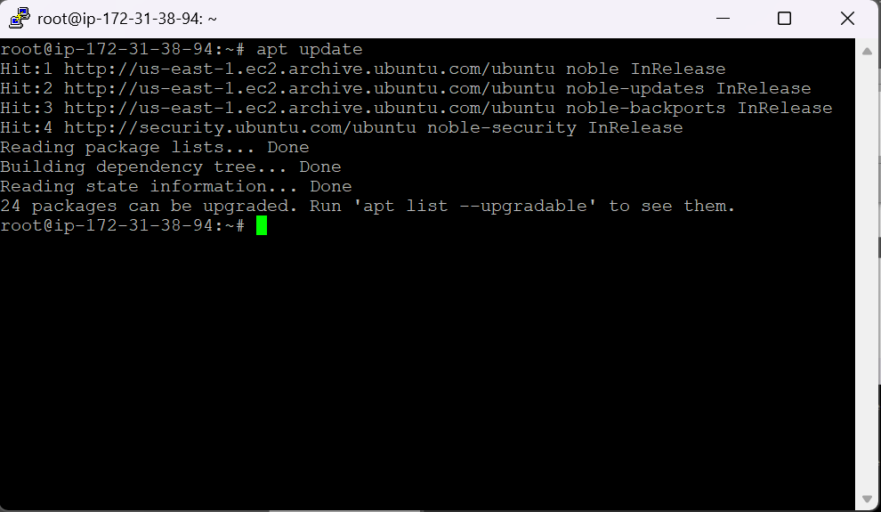
ketik apt update setelah itu Install web server, php, library php, unzip dan git
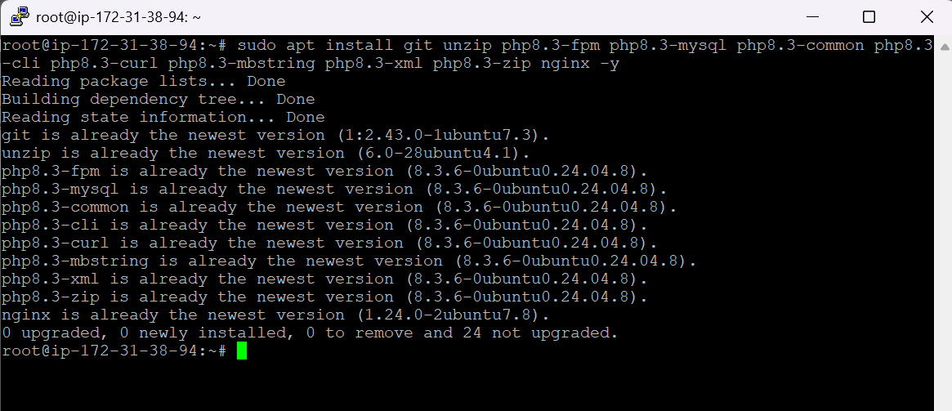
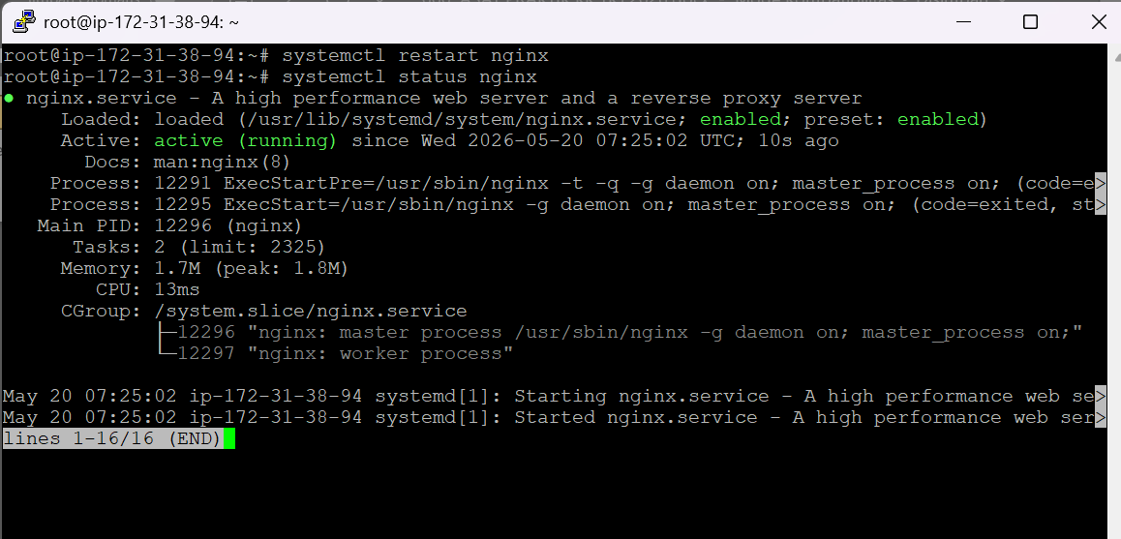
Restart service web server dan cek status
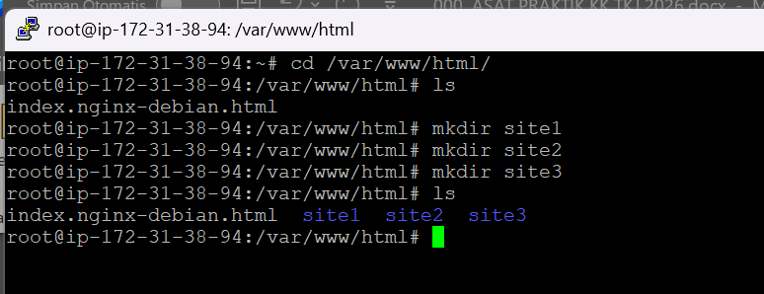
Pindah ke /var/www/html dan membuat 3 dir baru untuk di git clone
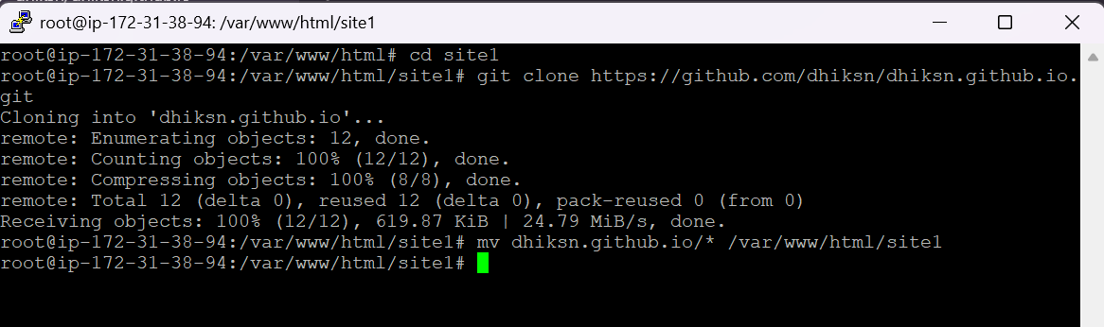
Di git clone di site1 dulu dan pindahin isi file dhiksn.github.io itu ke /var/www/html/site1
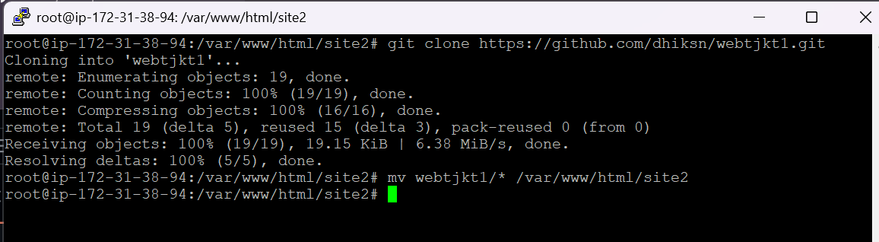
Di git clone di site2 dulu dan pindahin isi file webtjkt itu ke /var/www/html/site2
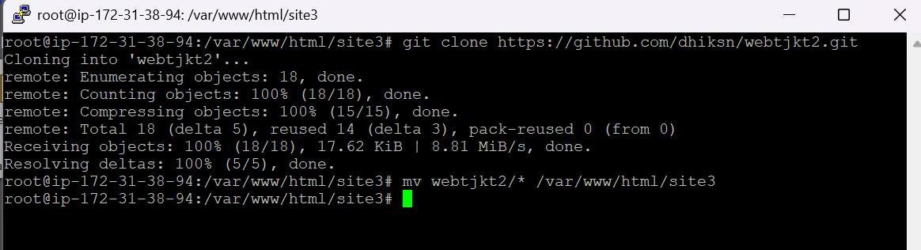
Di git clone di site3 dulu dan pindahin isi file webtjkt itu ke /var/www/html/site3
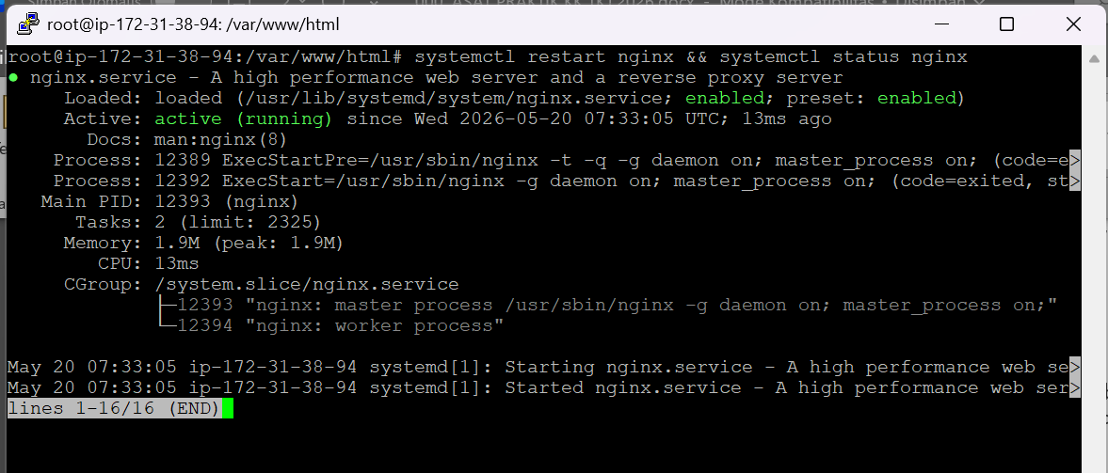
Di restart dan di cek status web server nya, setelah itu install mariadb-server dan konfig
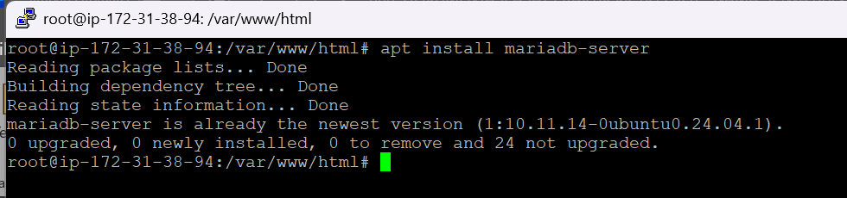
Setelah install, Lakukan instalasi keamanan mysql (mysql secure installation)
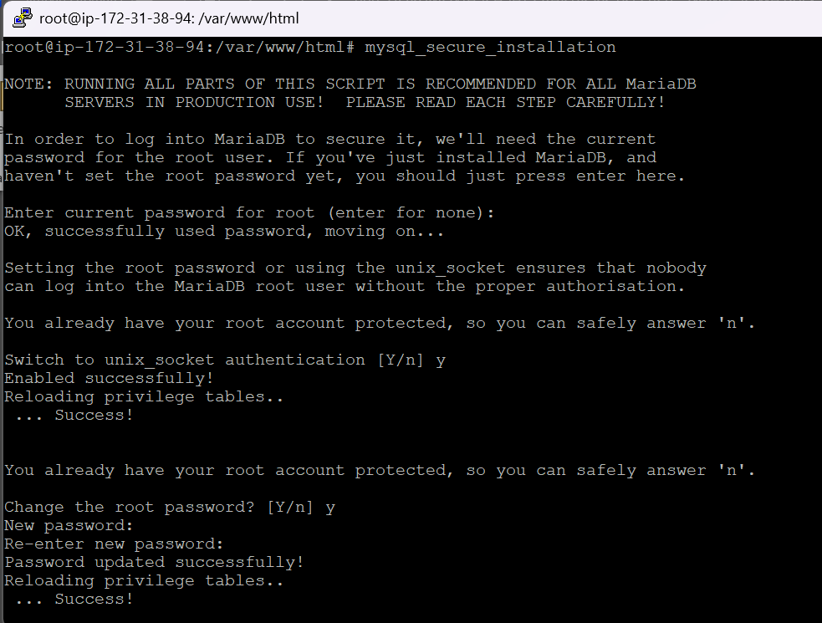
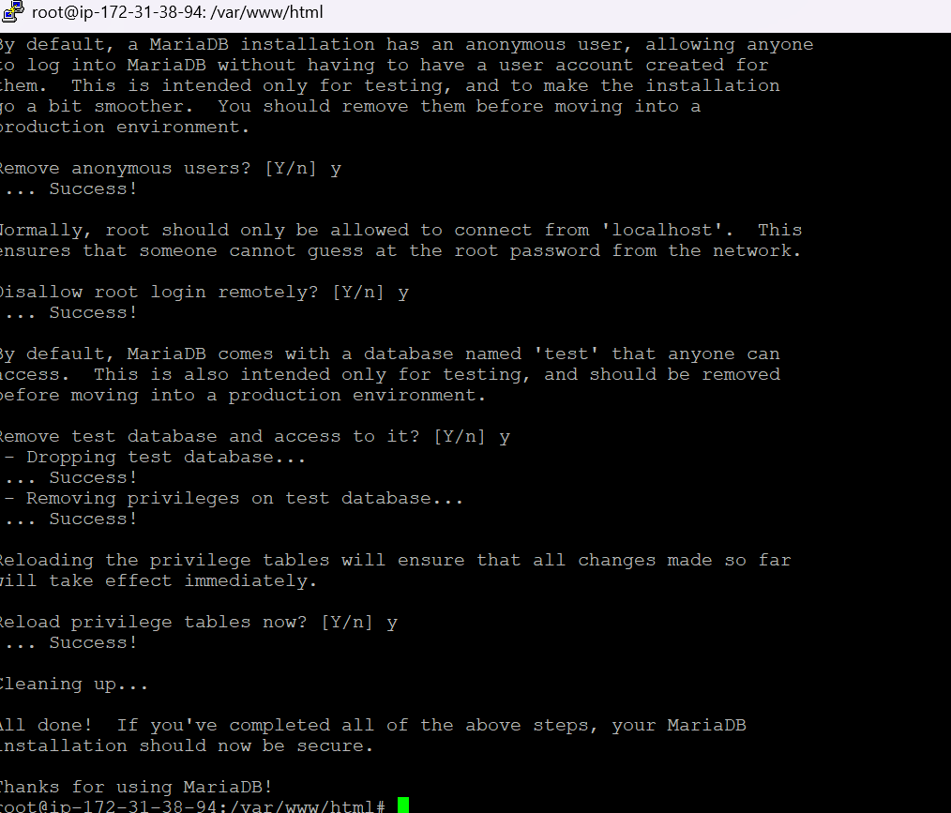
Setelah ketik mysql_secure_installation tekan enter, type y, y, y, y, y, y
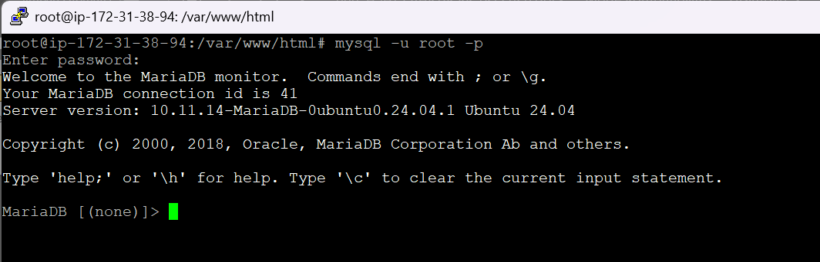
Masuk ke mysql -u root -p dan buat database dan user baru
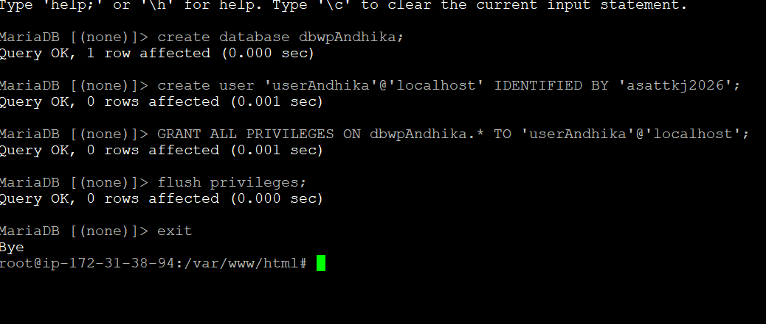
Untuk database nya pakai nama dbwpNama, sedangkan untuk user nya pakai nama userNama
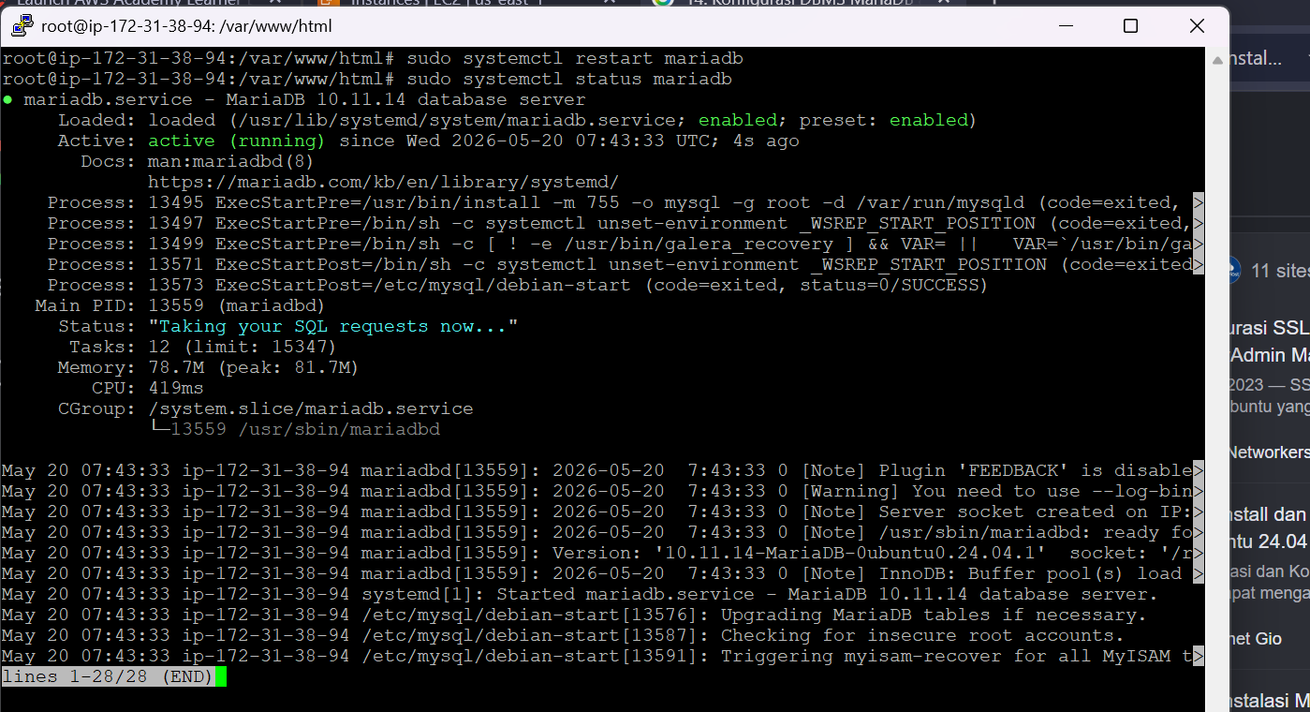
Restart dan cek status service mariadb, selanjutnya kita download wordpress
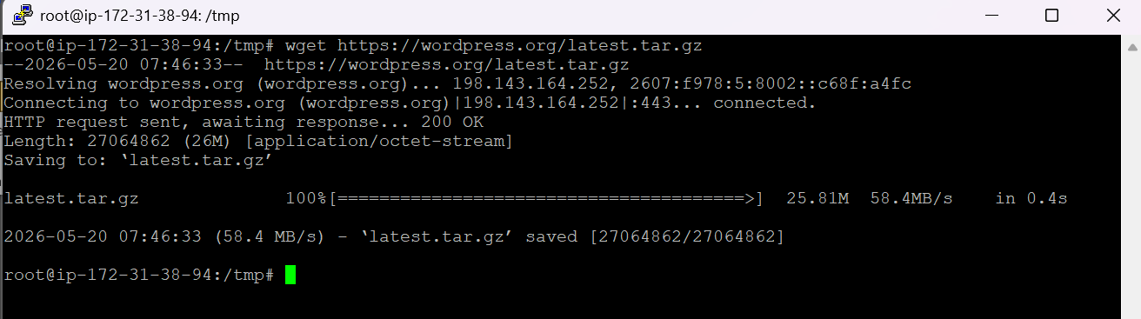
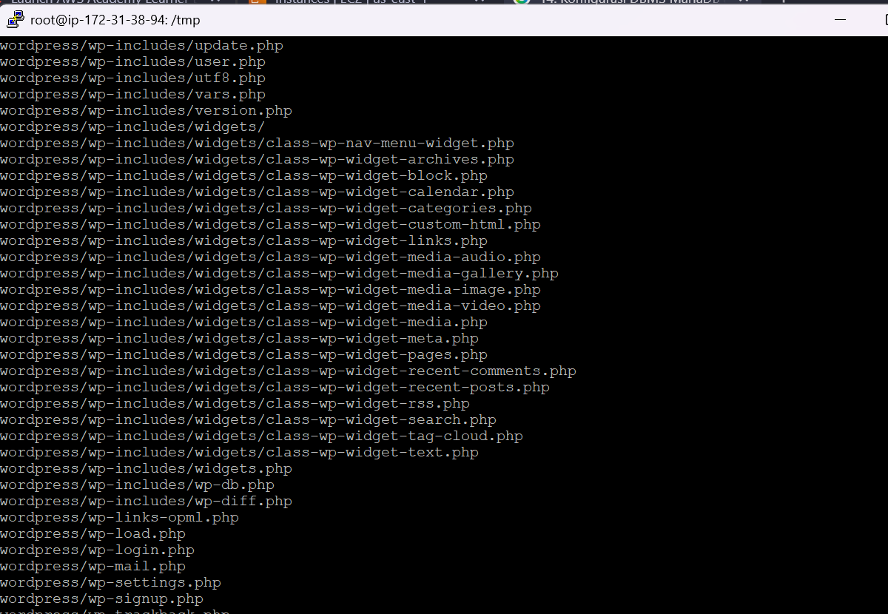
Di extract pakai command tar -xvf latest.tar.gz
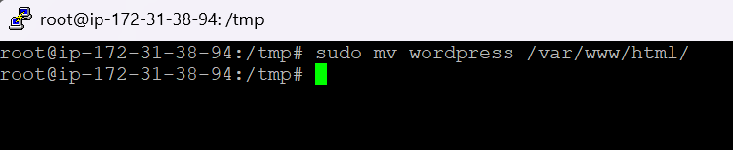
Pindahkan folder wordpress ke /var/www/html
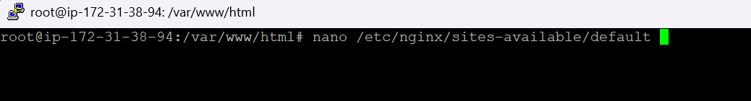
Edit default nya jadi seperti di foto bawah ini
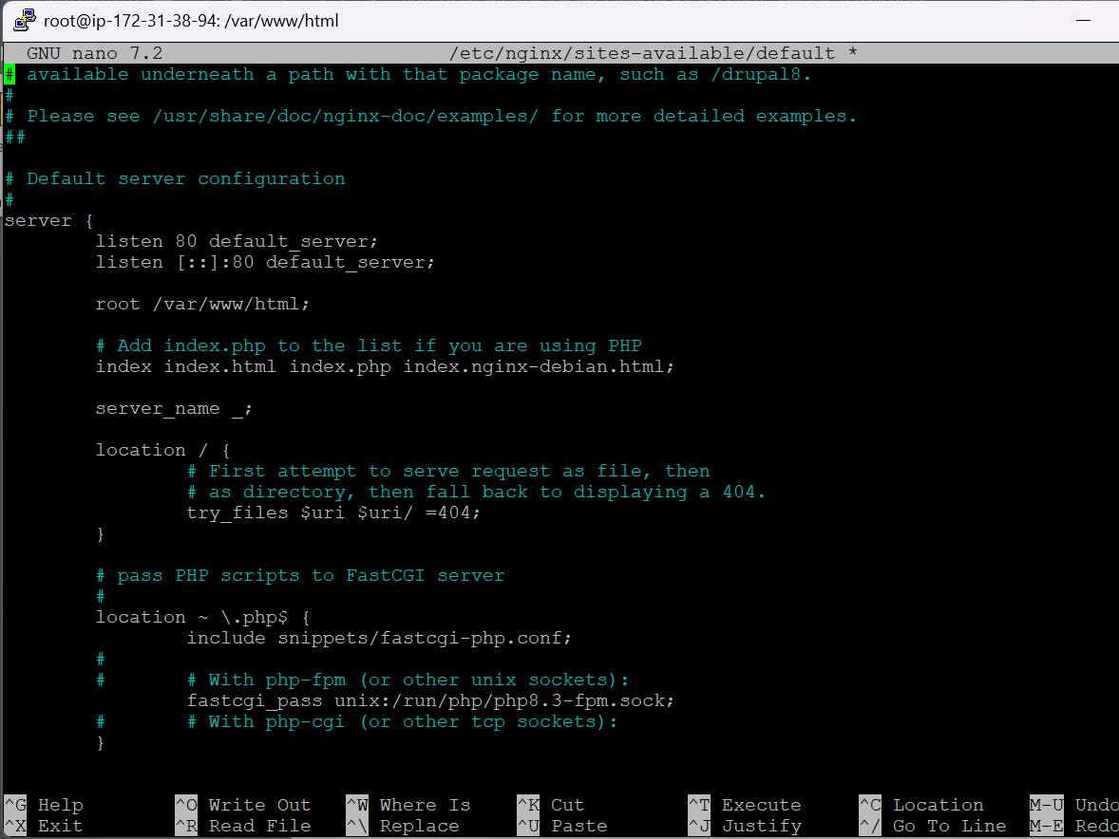
Di tambahkan index.php di dan uncomment location ~ \.php$ {
Setelah itu di restart nginx nya dan dibuka wordpress nya pakai ip_public_ec2/wordpress
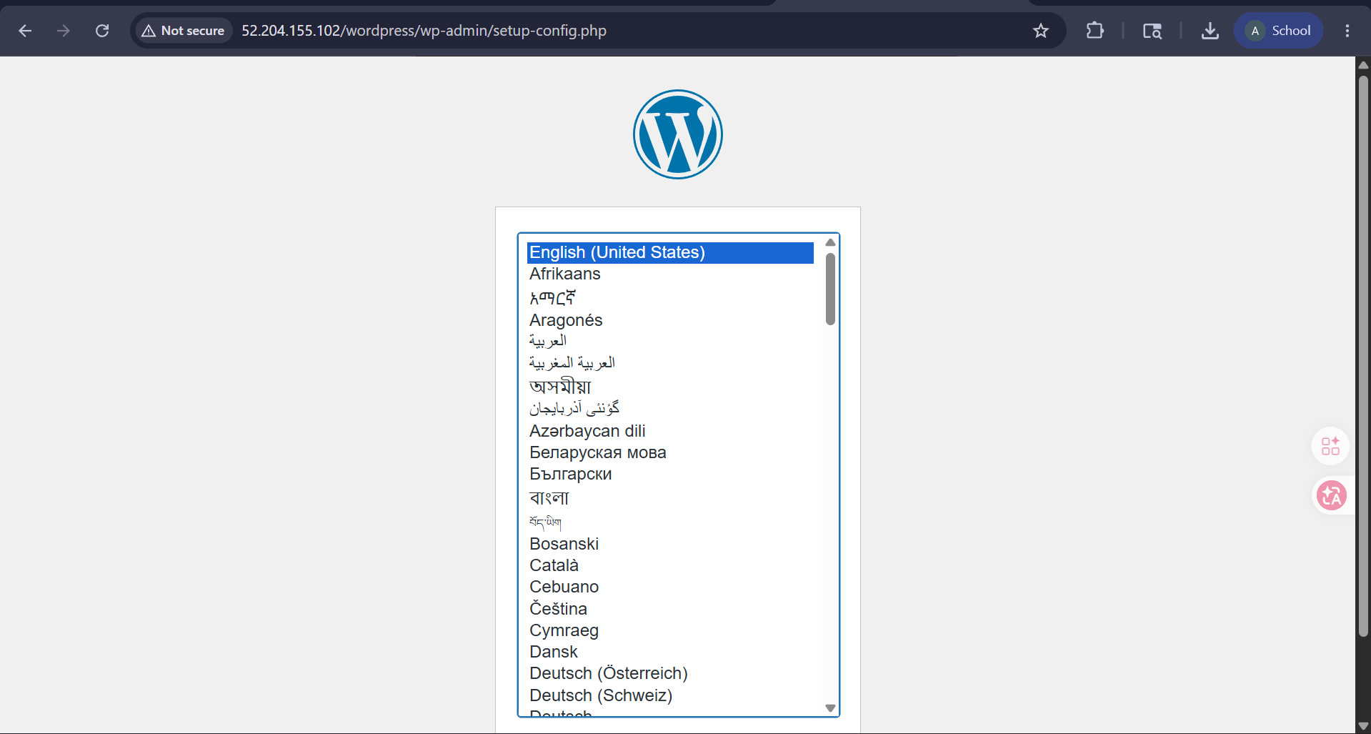
Pilih bahasa, default nya English

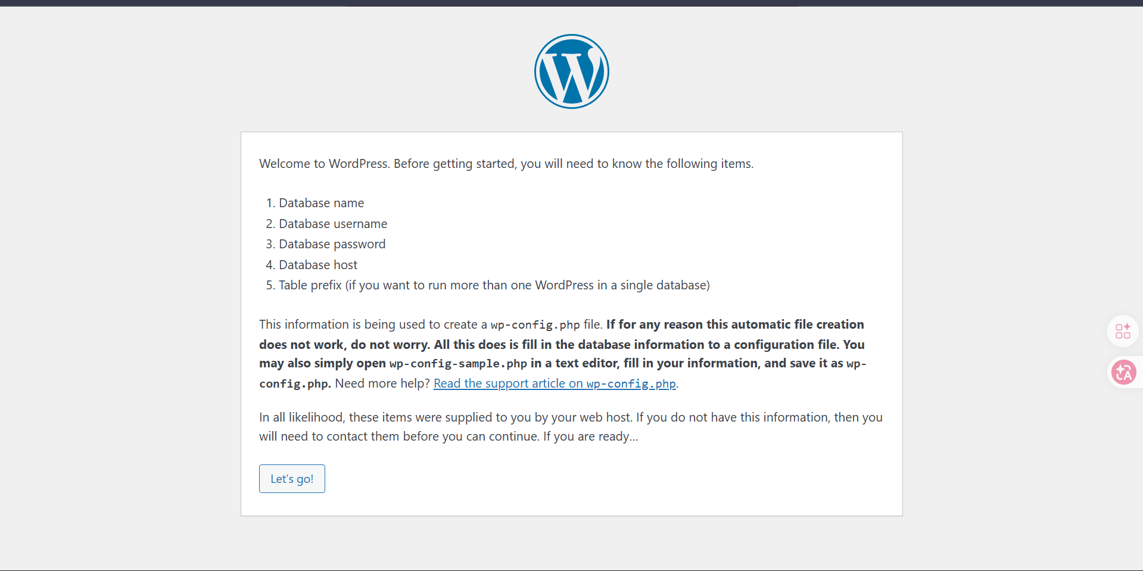
Klik Let’s go
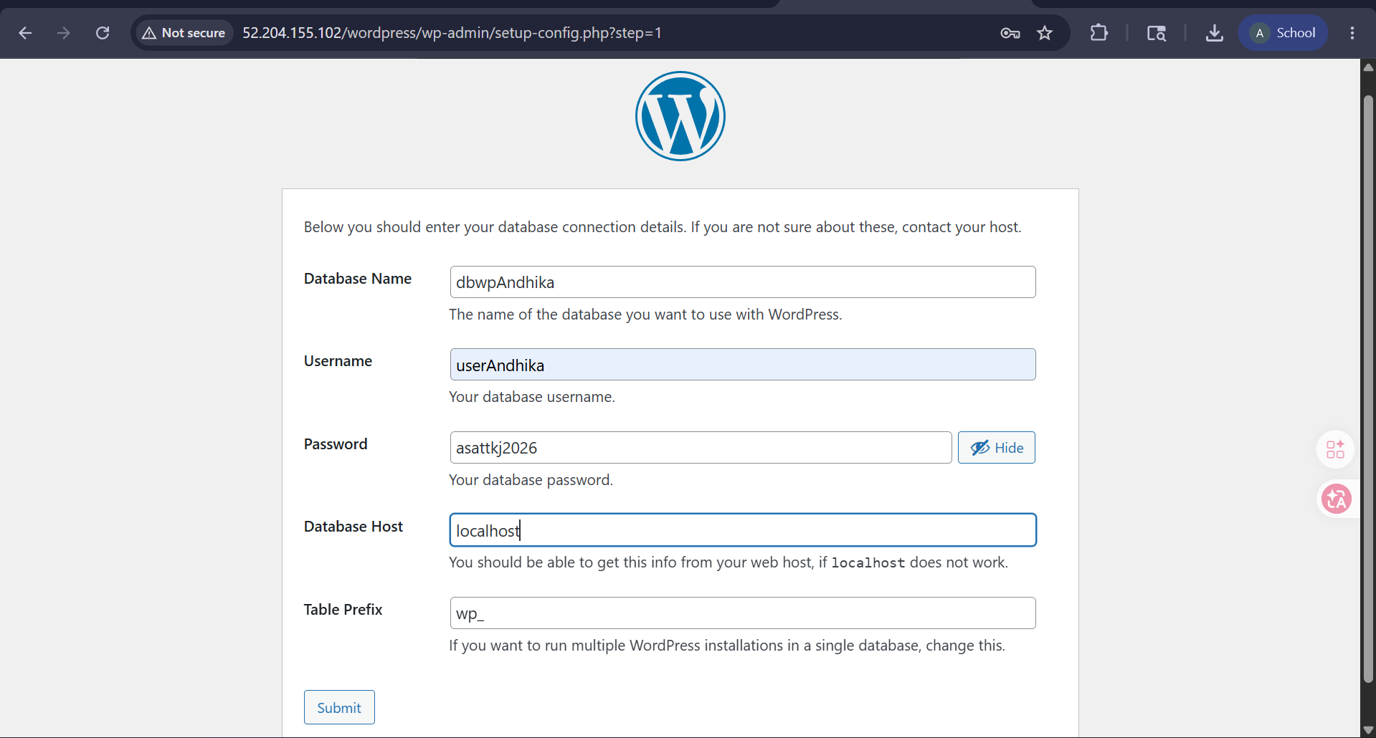
Isi nama database dan username nya yang di buat tadi, yang password nya juga pakai password database dbwpName, sedangkan database host nya localhost saja
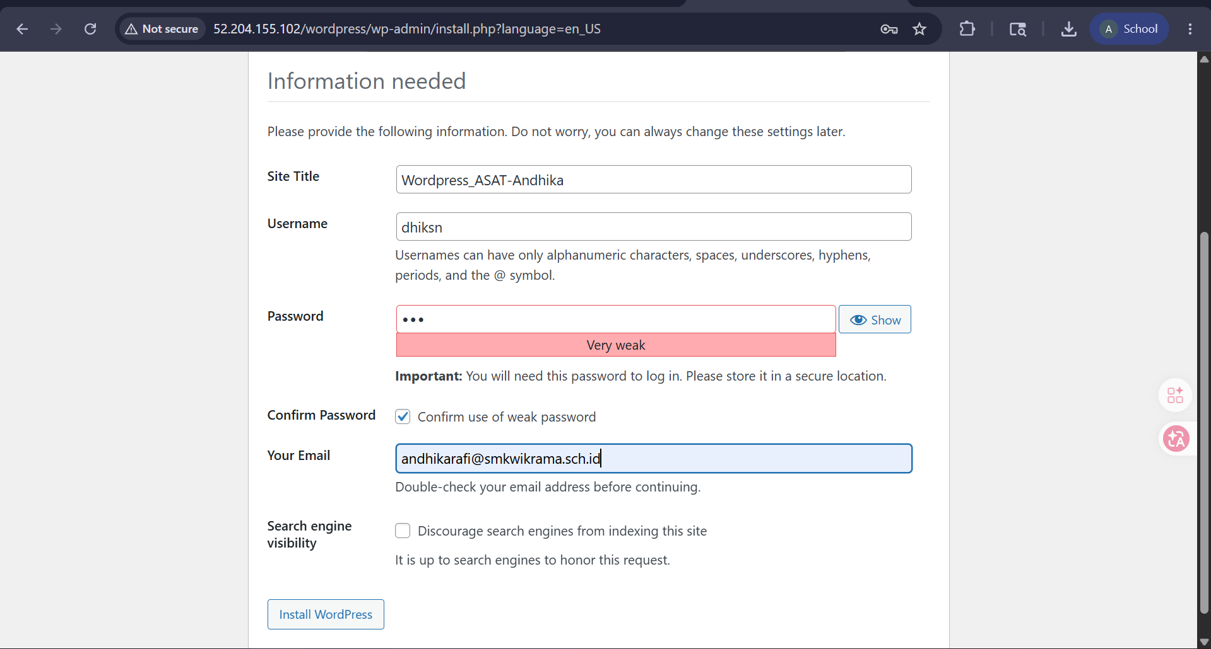
Isi site title nya jadi Wordpress_ASAT-Name, untuk username nya bebas soalnya buat login ke wp-admin nya, password nya juga bebas, kalo saya pakai password 123.
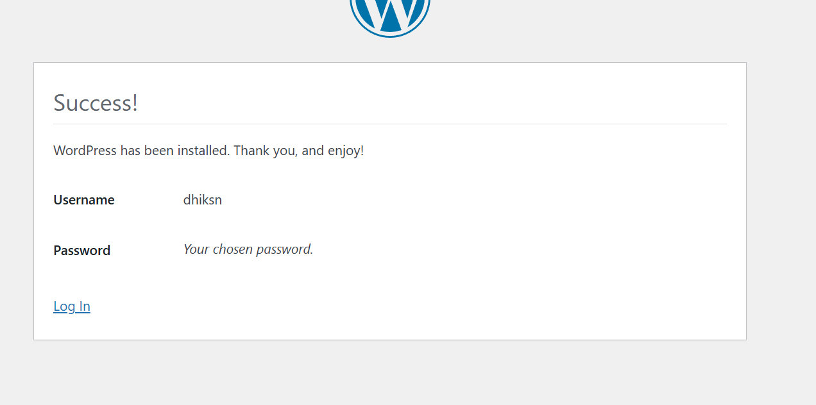
Klik log in dan nanti masuk ke wp-login
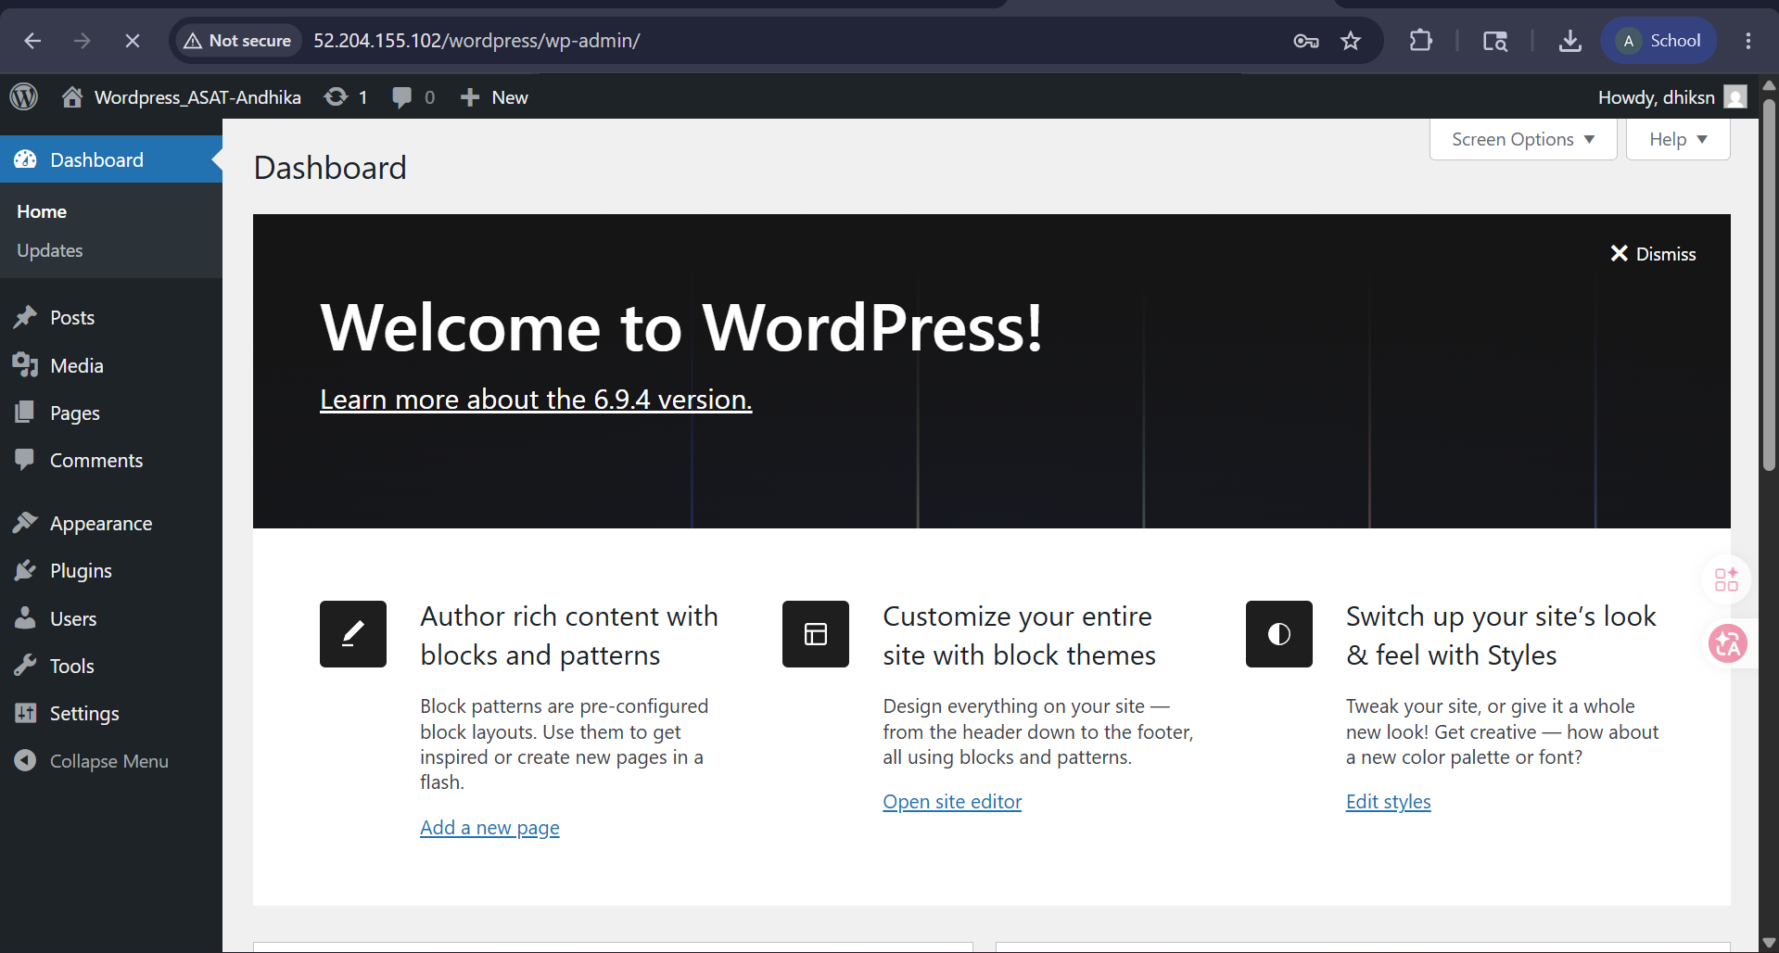
Ini dashboard wordpress
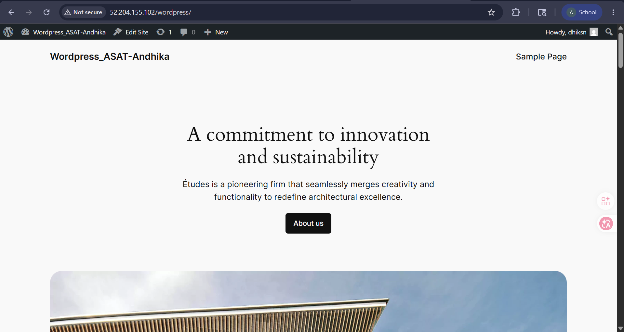
Cek tampilan wordpress
Buatkan alur dokumentasi sesuai dengan apa yang dikerjakan, seluruh rangkaian proses didokumentasikan dan diberikan keterangan/narasi yang jelas.

PENGUJIAN HASIL INSTALASI DAN KONFIGURASI

- PENGUJIAN DHCP SERVER ROUTER
HRD-Room
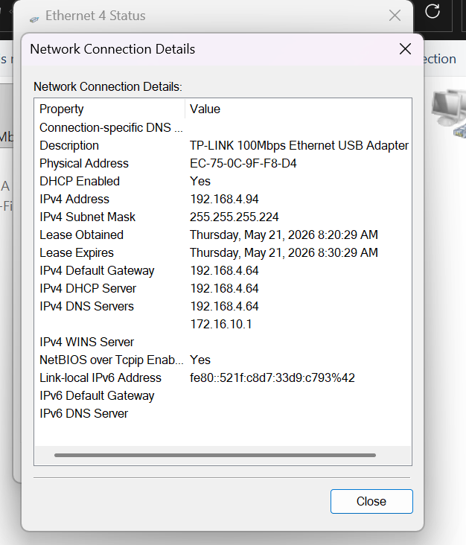
Marketing-Room
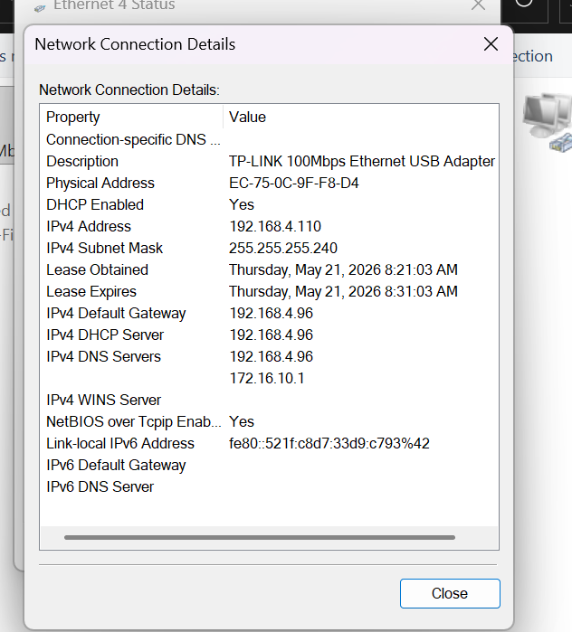

NOC-Room
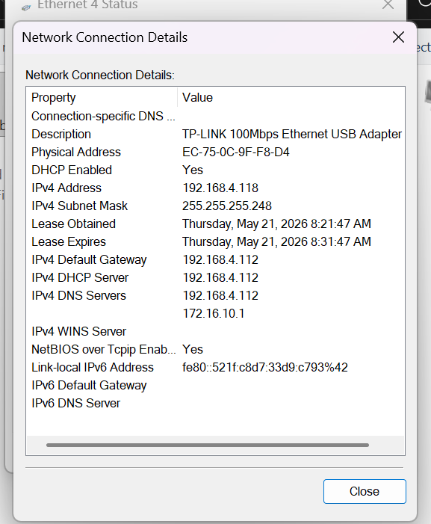

- PENGUJIAN HOTSPOT LOGIN
Rudy (CEO)
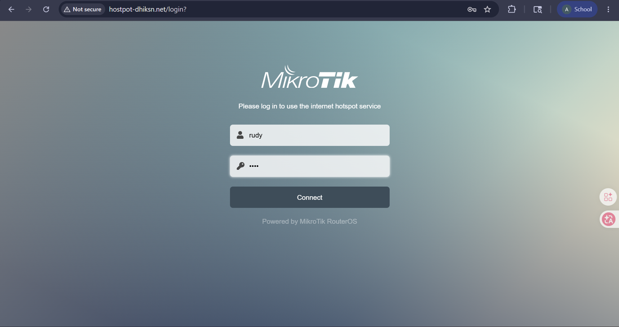
Login page
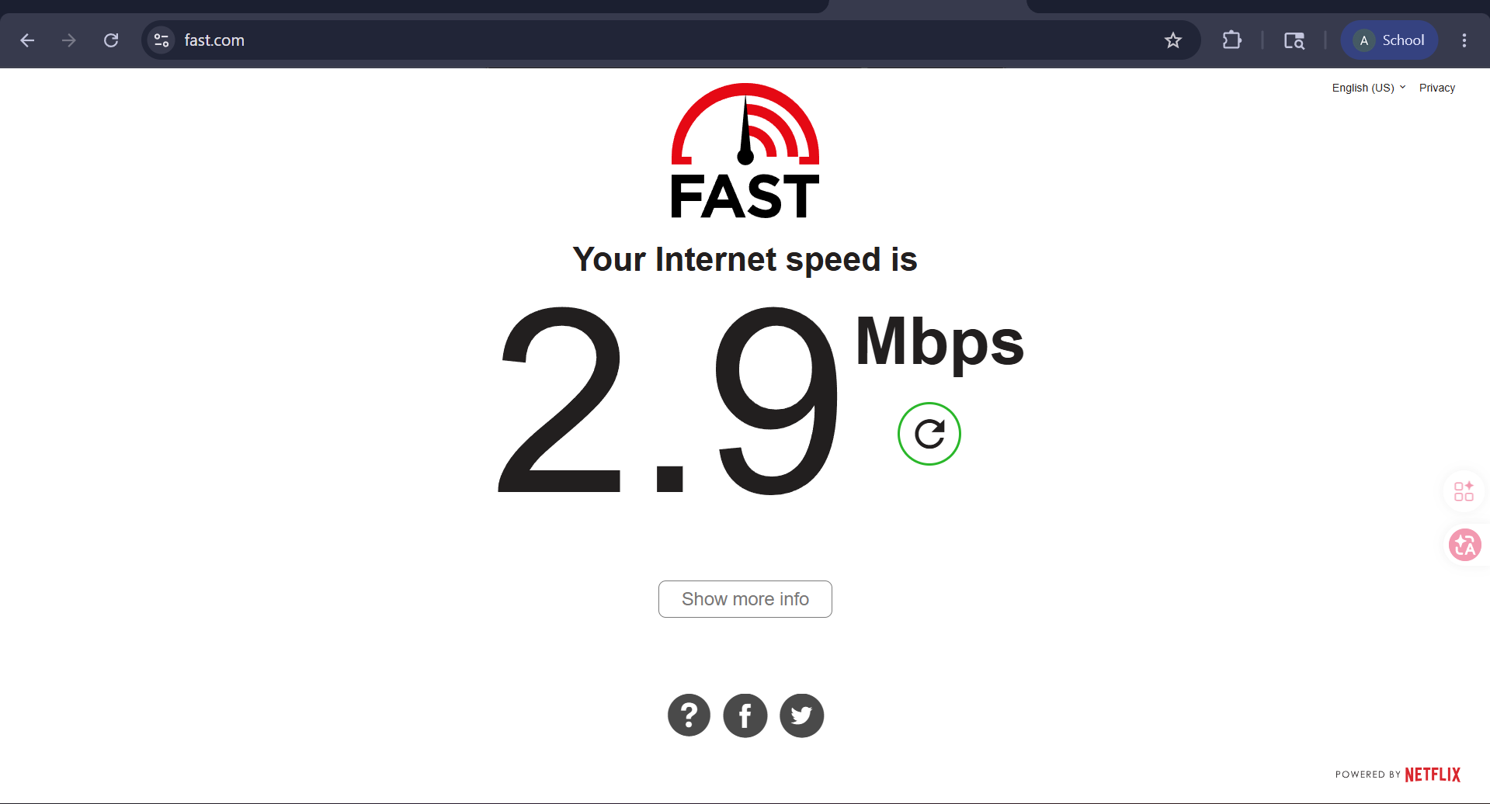
Lakukan speedtest
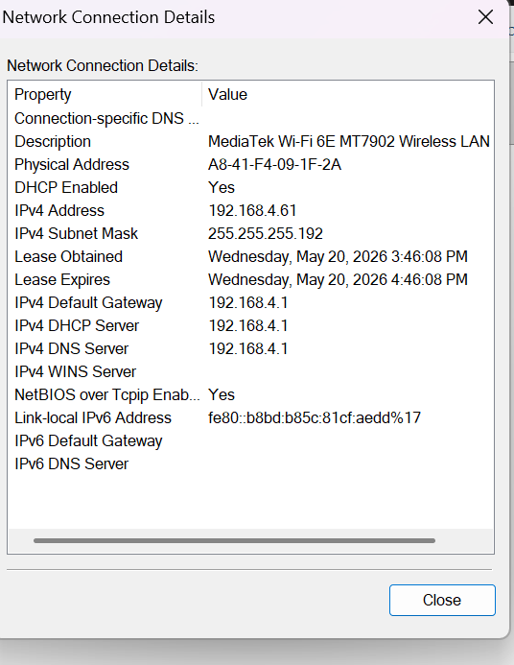
Ip address client
John (Manager)
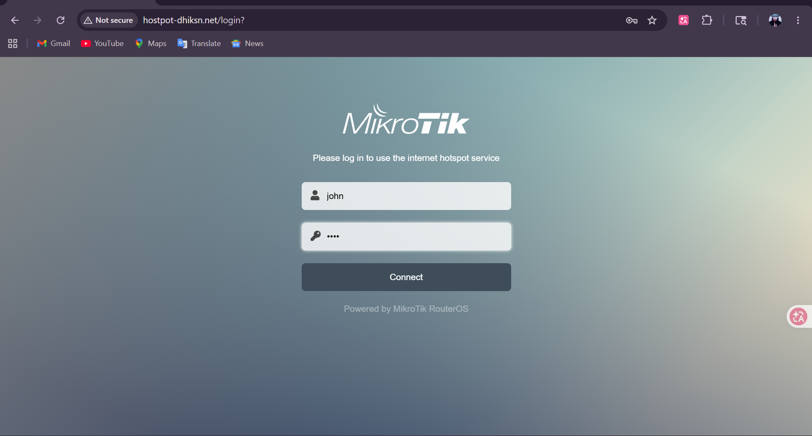
Login page
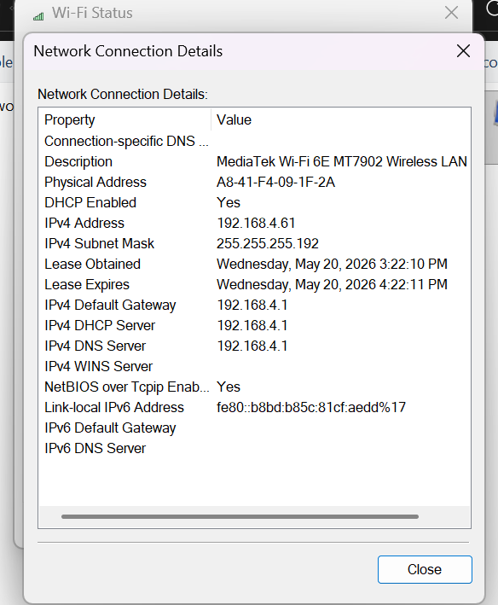
IP Address client
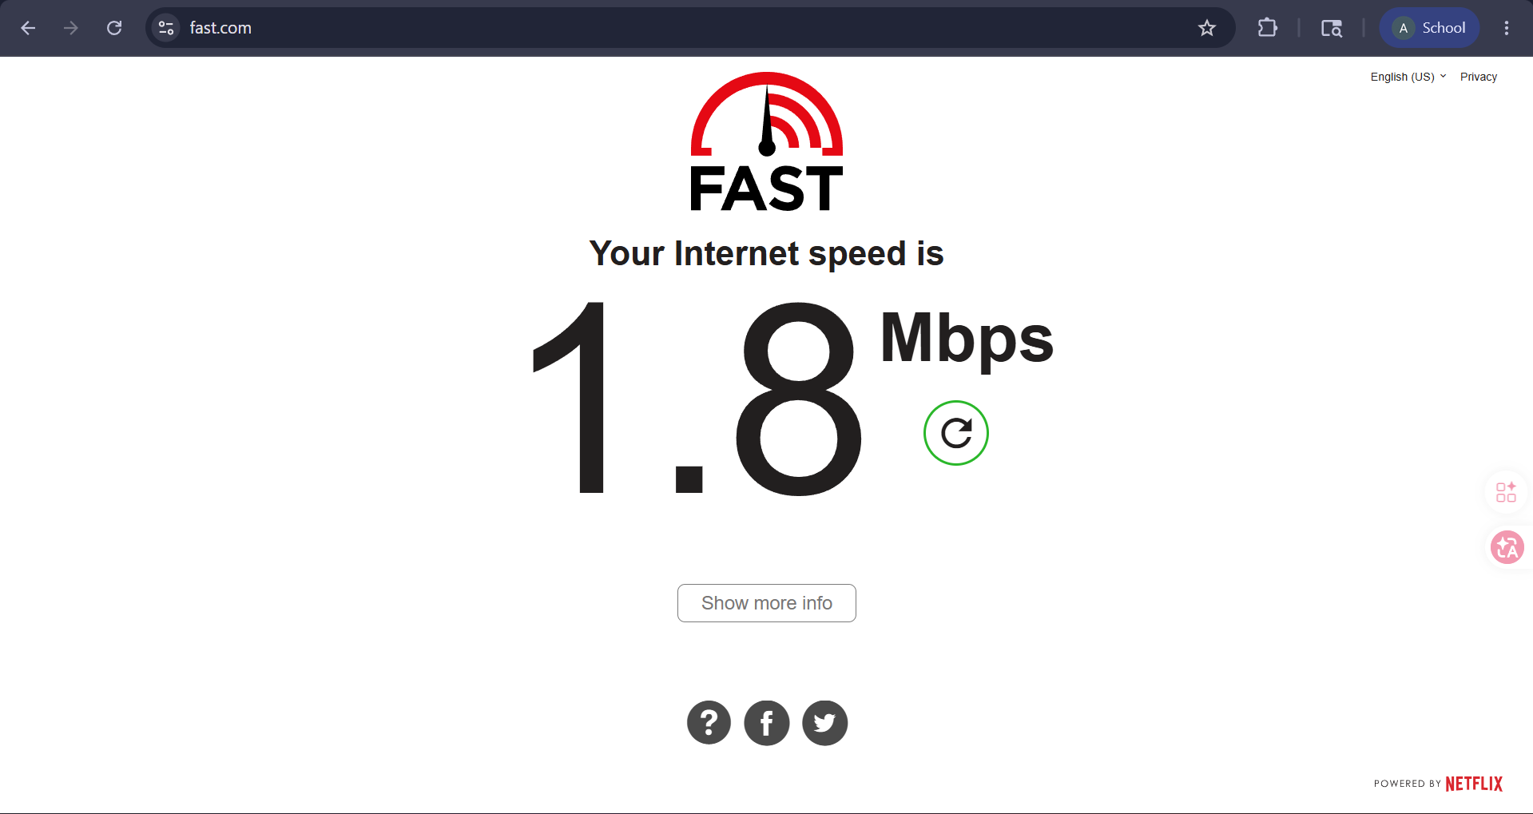
Lakukan speedtest

Woody (Staf)
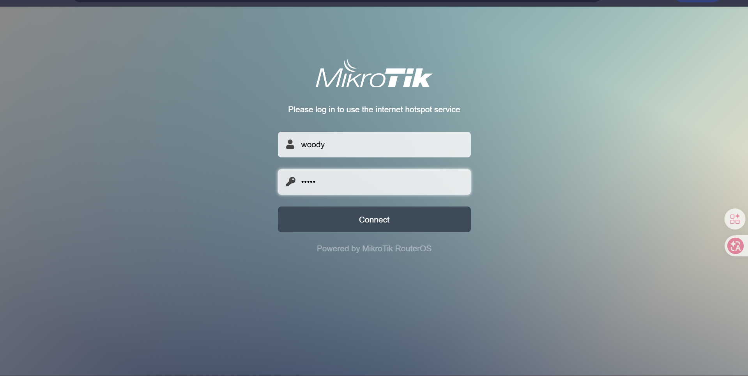
Login page
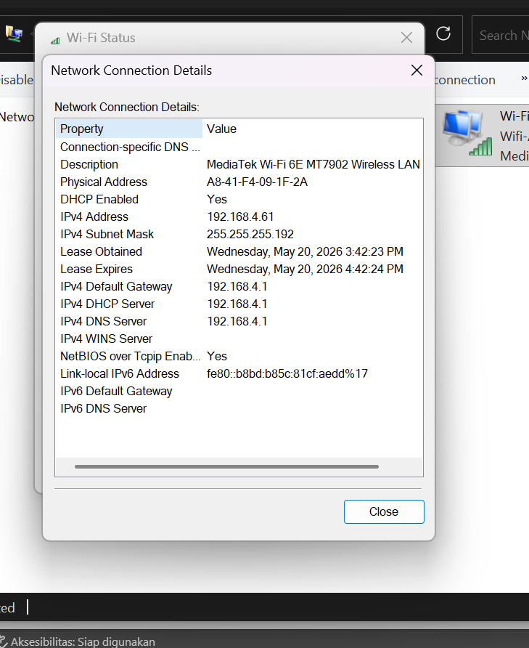
Ip address client
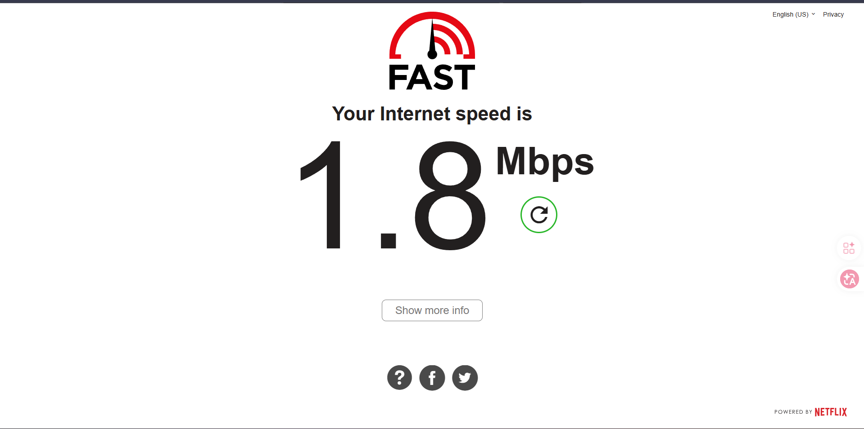
Speedtest
- PENGUJIAN KONEKSI INTERNET
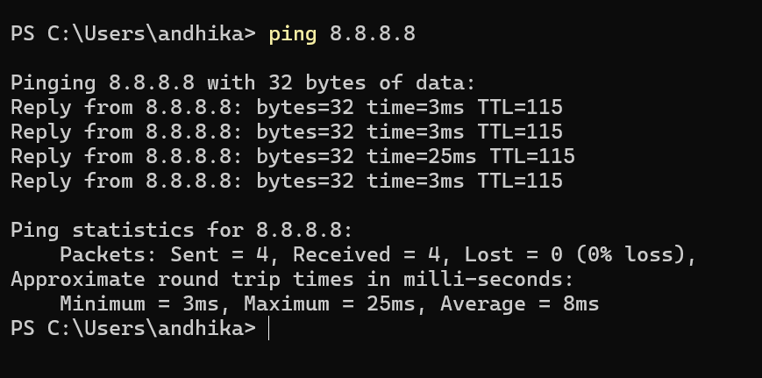
- PENGUJIAN KONEKTIVITAS ANTAR CLIENT
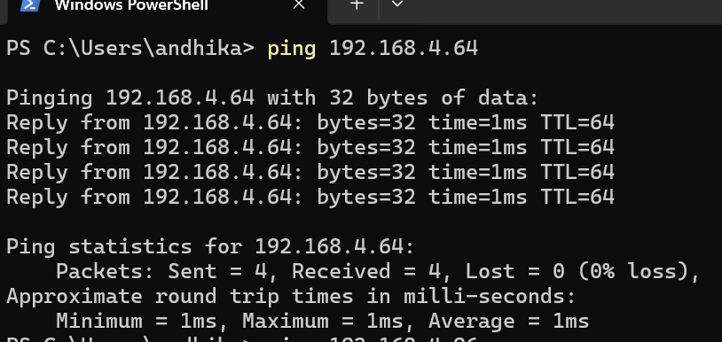
Ping ke IP HRD dari ether4
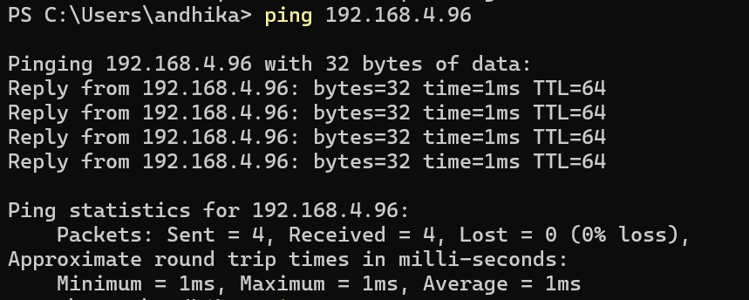
Ping ke IP Marketing dari ether4
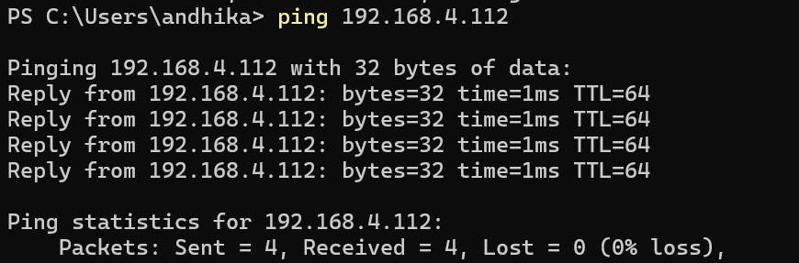
Ping ke IP NOC dari ether4
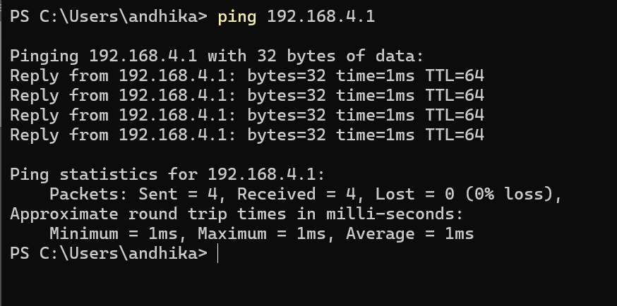
Ping ke IP wlan dari ether4
- PENGUJIAN BLOK AKSES
Blokir SSH, HTTP, Telnet dari HRD
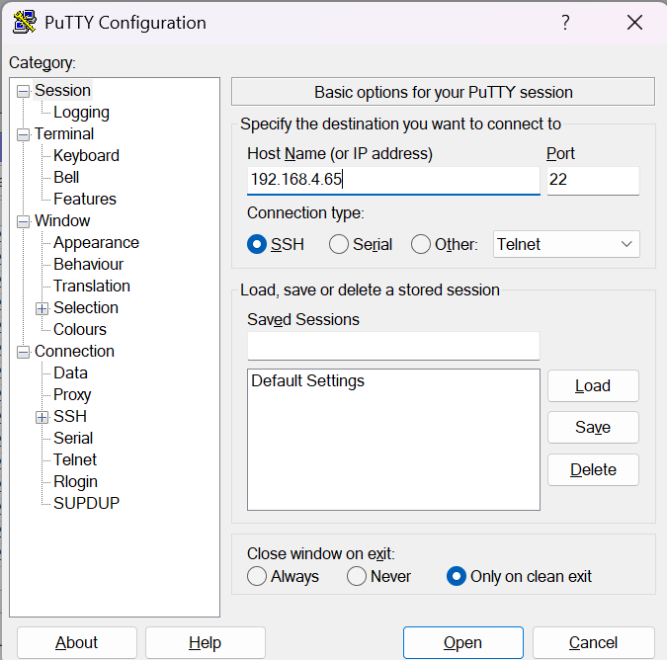
Buka putty dan masukan IP HRD-Room, setelah itu klik open
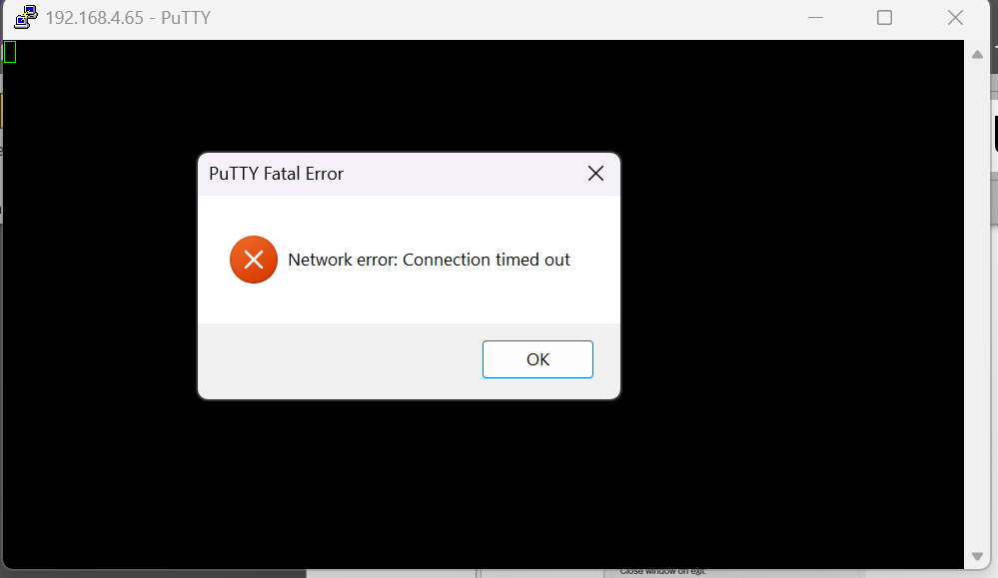
Pasti hasil nya timed out
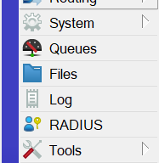
Di winbox pilih tab Log
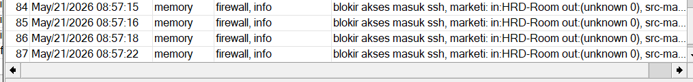
Ini hasil block ssh, lanjut block HTTP
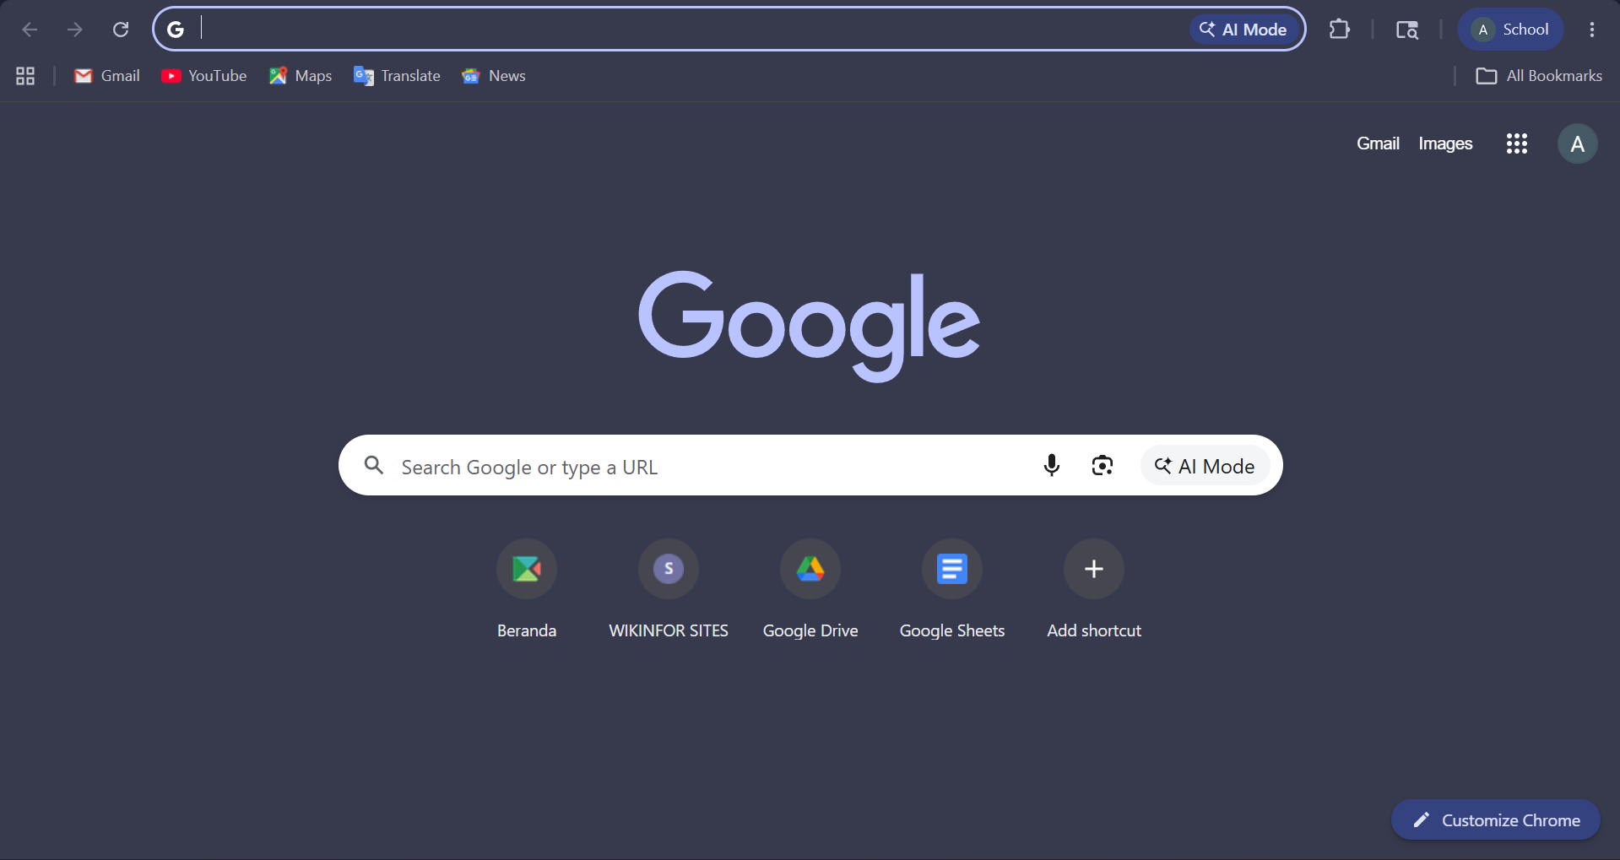
Ke browser dan ketik IP HRD nya
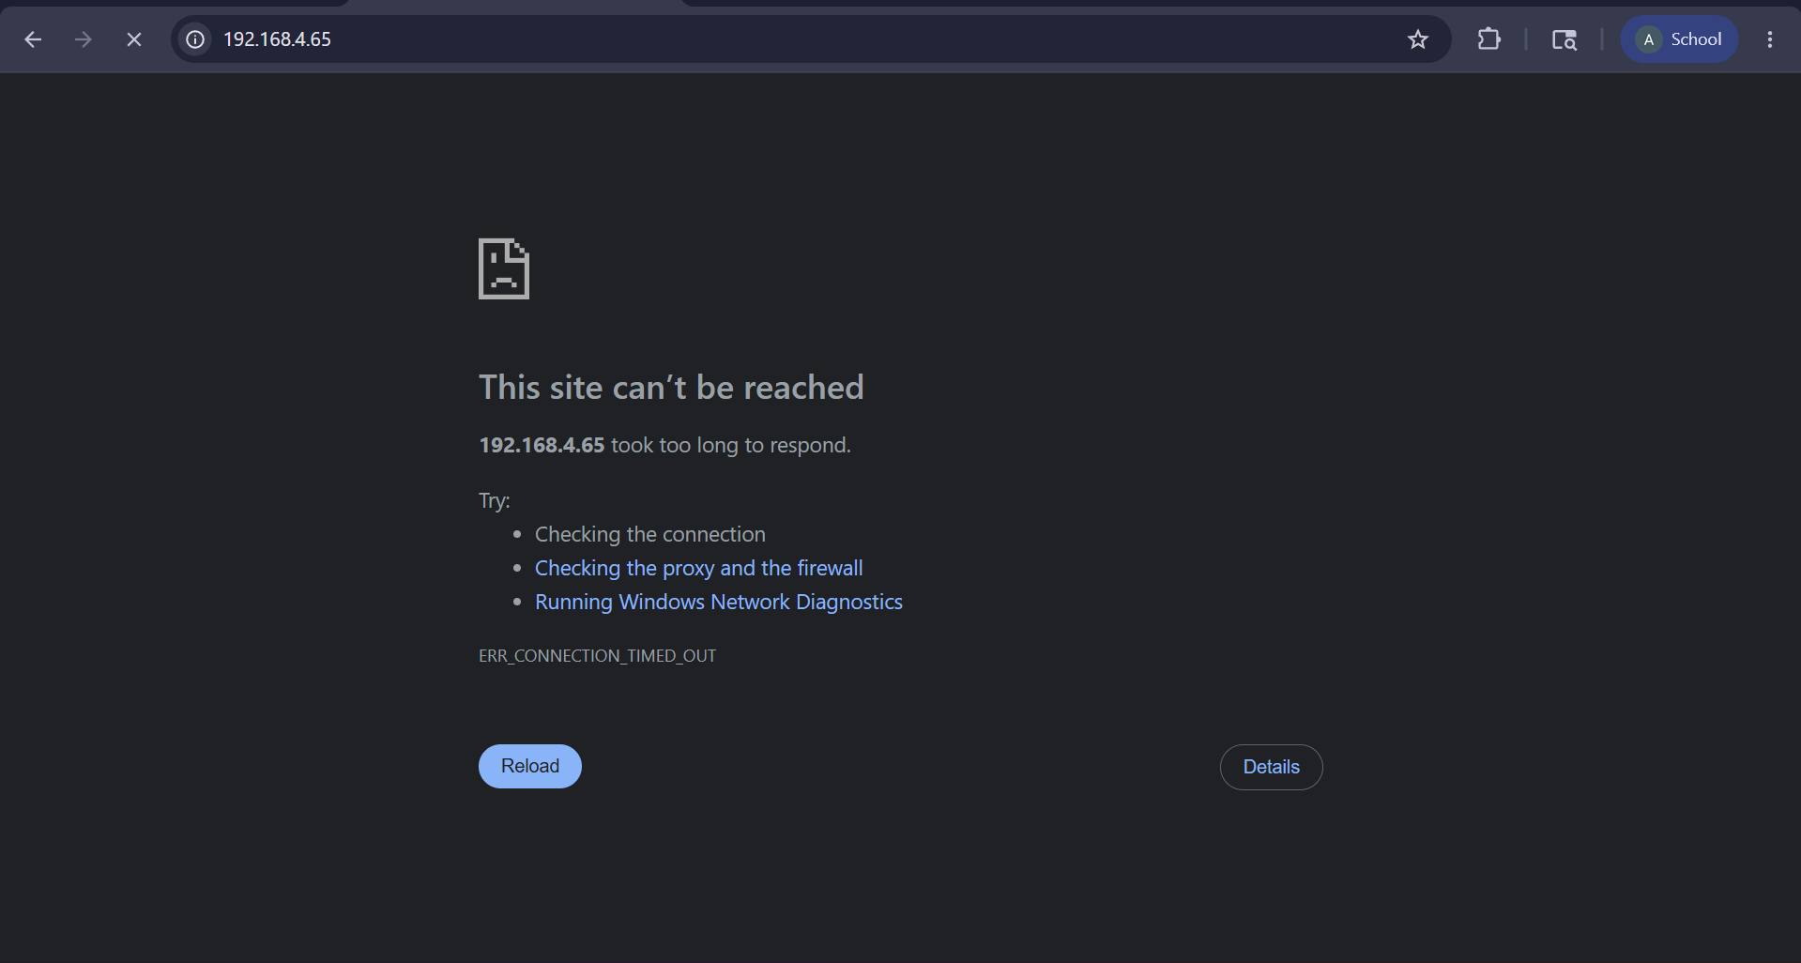
Lanjut buka log di winbox lagi
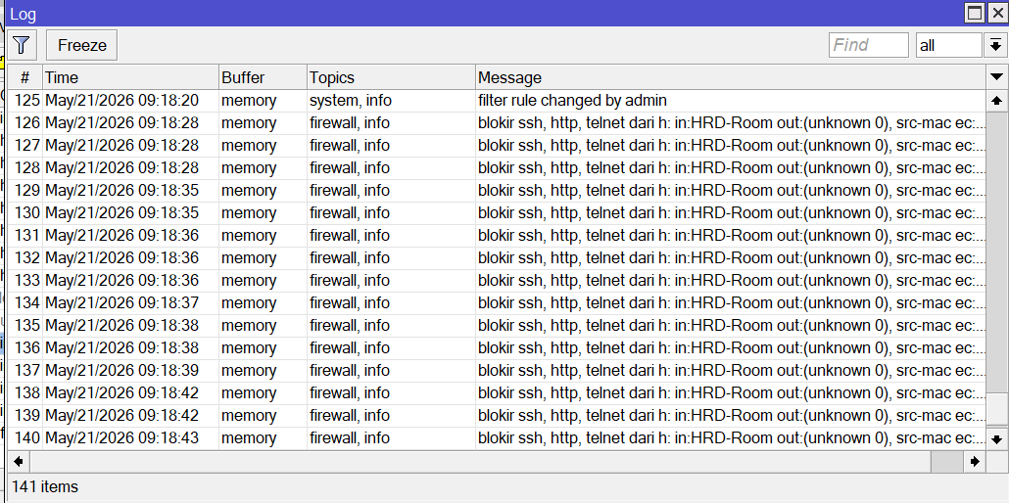
Ini hasil dari block http, lanjut yang block telnet
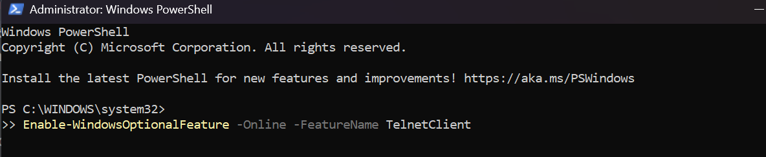
Kalo belum ada telnet nya diaktifkan dulu di powershell, pastikan sudah dalam Administrator nya powershell nya, nanti di ketik di powershell nya
“Enable-WindowsOptionalFeature -Online -FeatureName TelnetClient” setelah itu tekan enter

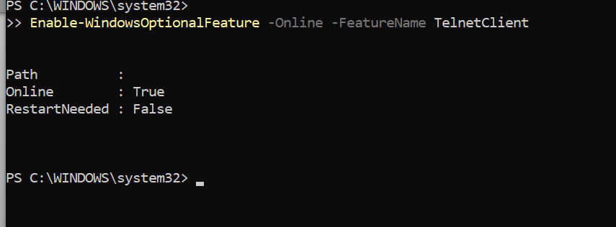
Pastikan Online nya True nyaa, setelah itu
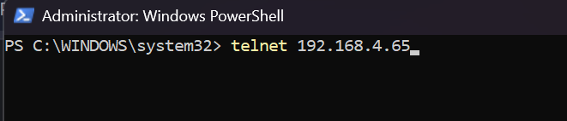
Ketik telnet ip_hrd dan tekan enter
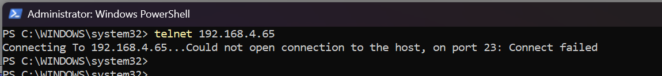
Nah lihat connect failed
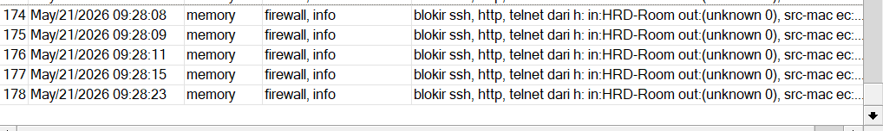
Di log winbox nya juga muncul info nya
Blokir SSH, HTTP, Telnet dari Marketing
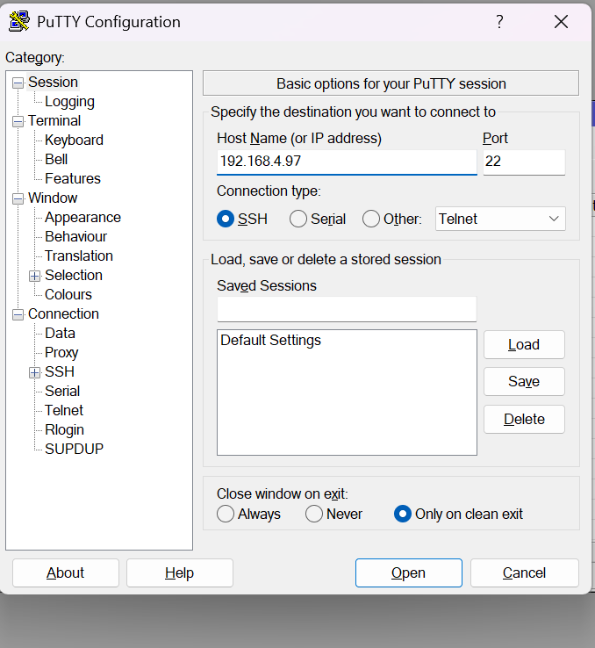
Buka putty dan masukan IP Marketing, setelah itu klik open
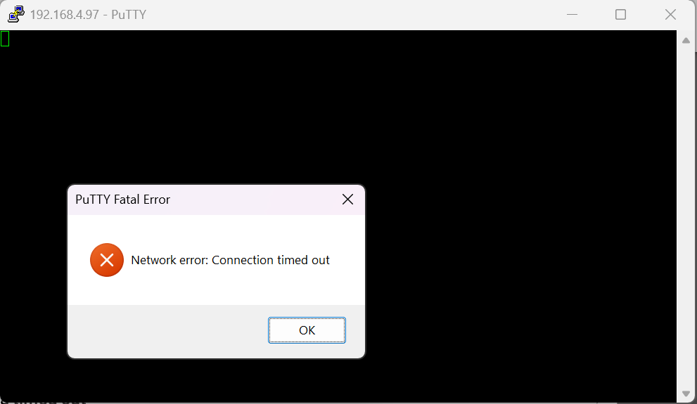
Setelah itu lihat di log winbox nya
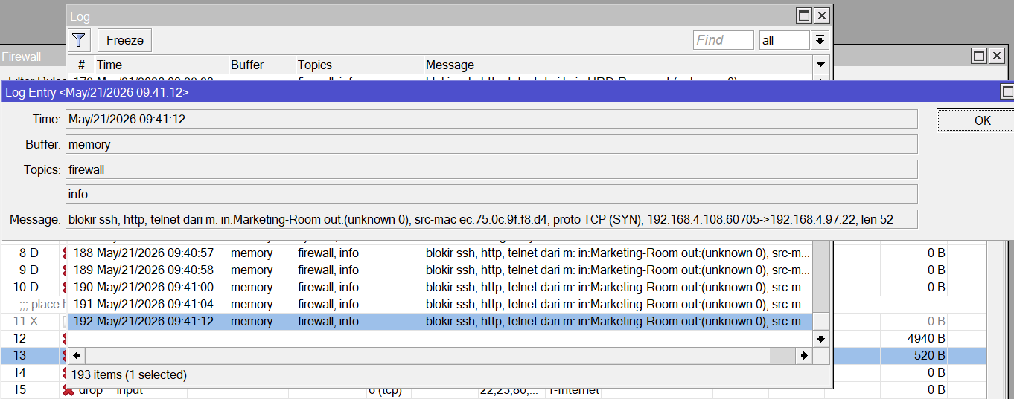
Nah masuk info log dari block ssh dari marketing, lanjut yang block http
Buka browser, ketik ip marketing nya, dan tekan enter
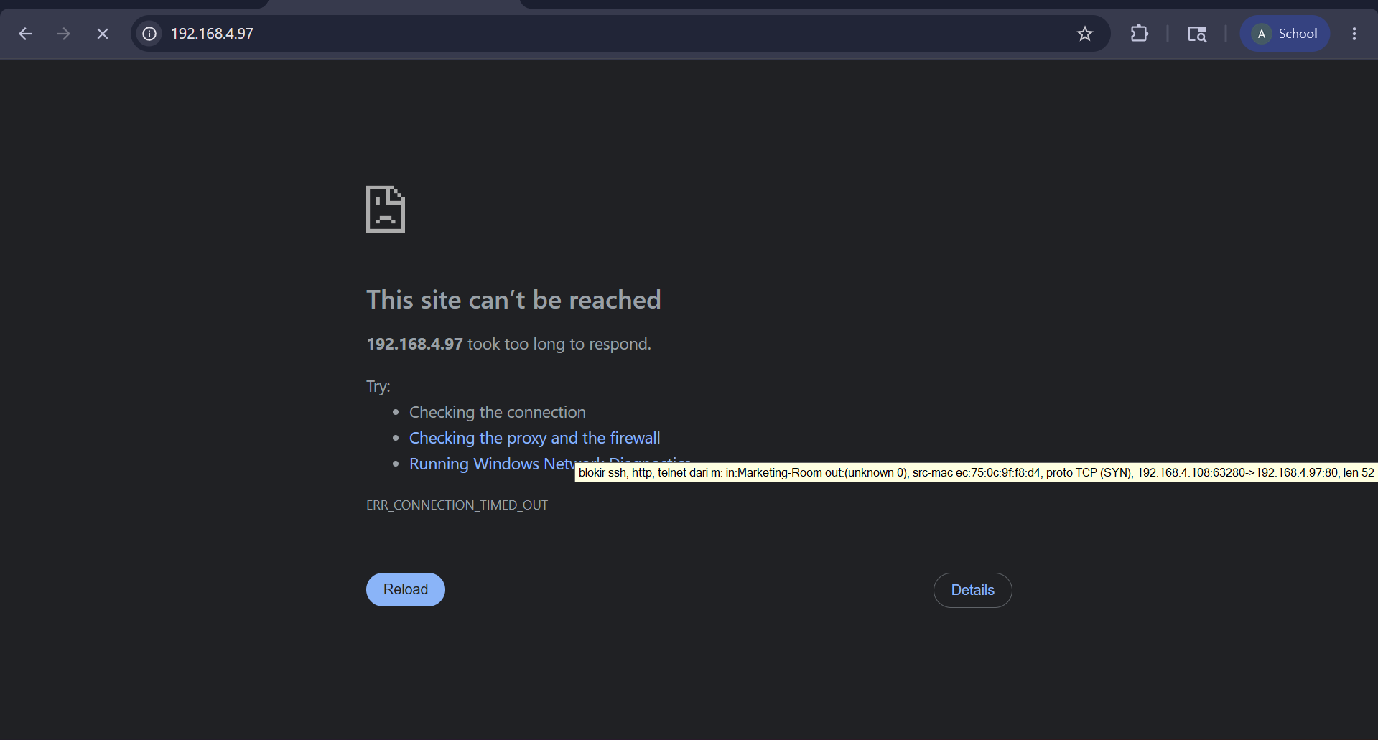
Lanjutnya lihat log di winbox
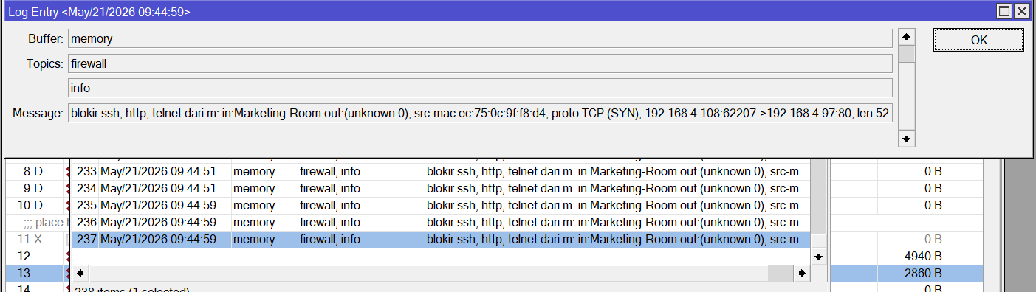
Selanjutnya block telnet pakai ip marketing
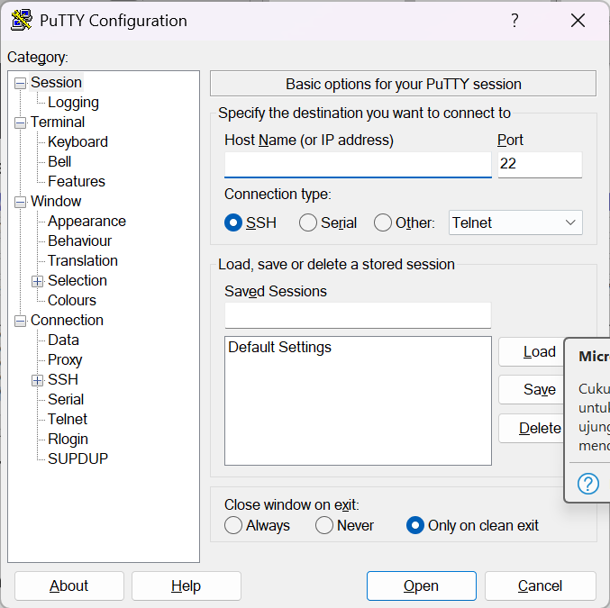
Buka putty, masukan ip marketing, dan ganti type jadi other( (telnet)
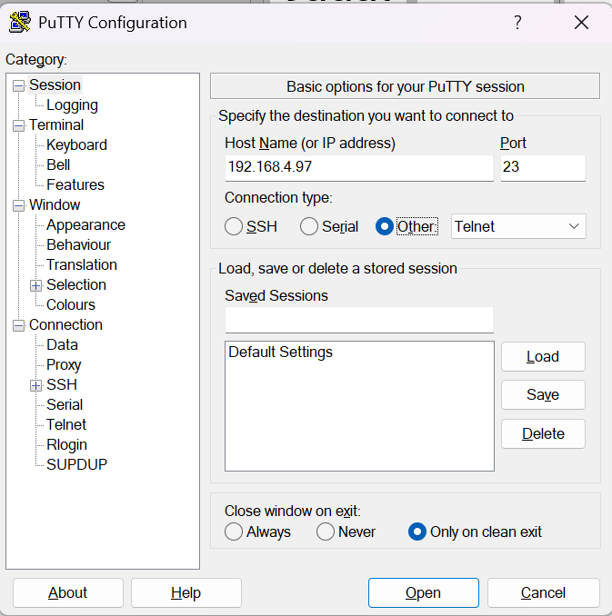
Seperti ini, setelah itu klik open
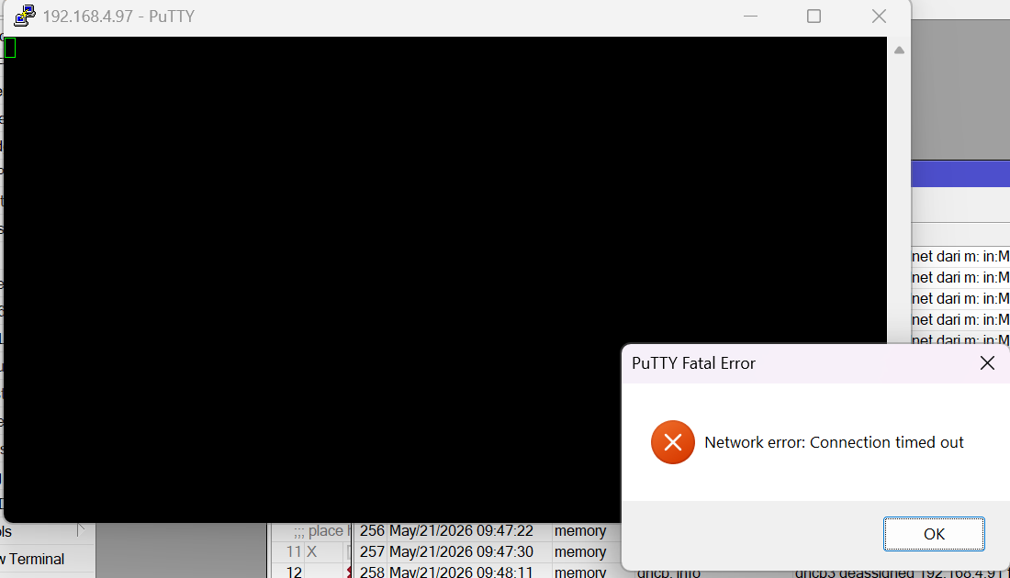
Selanjutnya masuk ke winbox dan pilih tab log
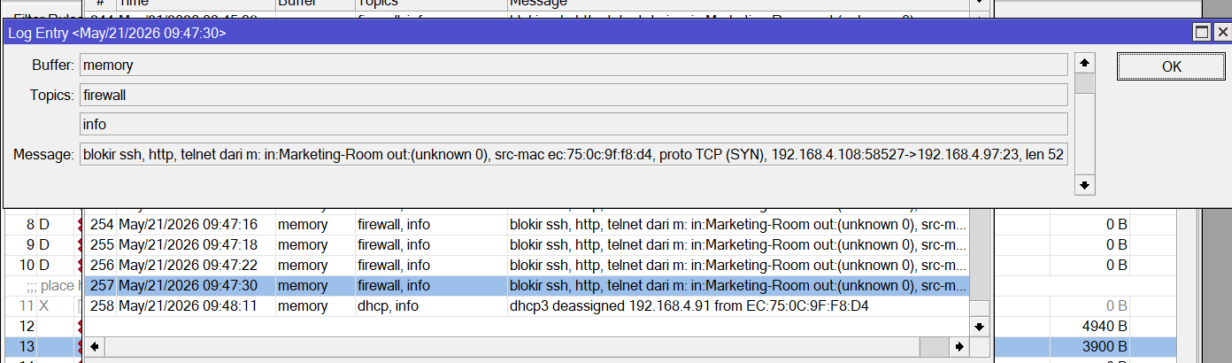
Ini hasil block telnet pakai ip marketing, selanjutnya block ssh,http,telnet pakai wlan
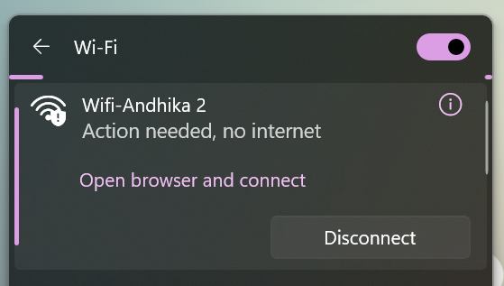
Connect dulu ke wifi nya
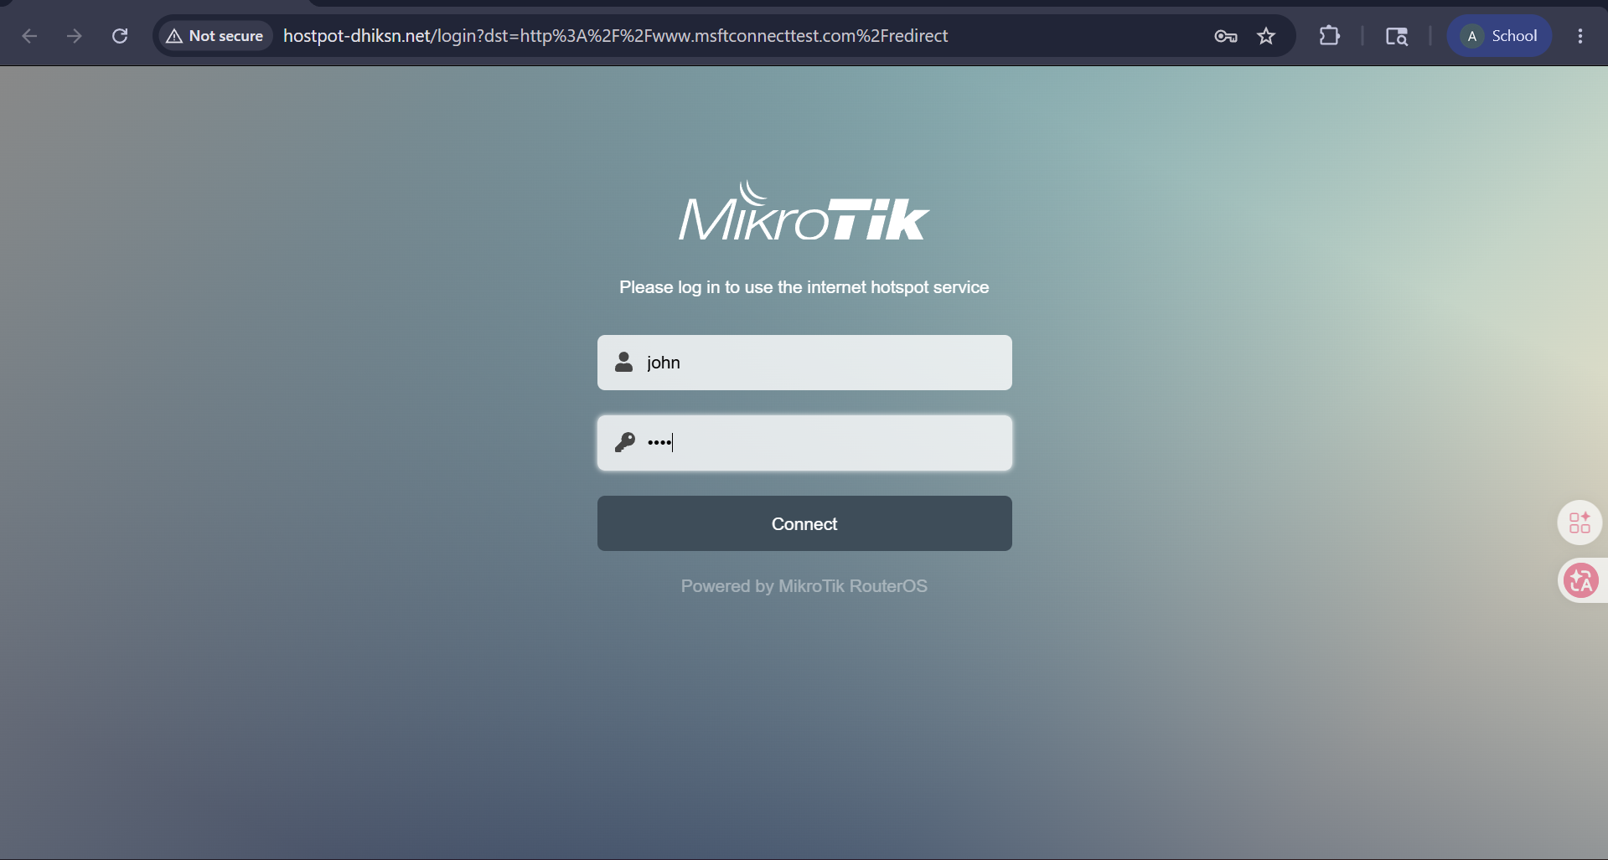
Login nya pakai user john saja, setelah itu klik connect
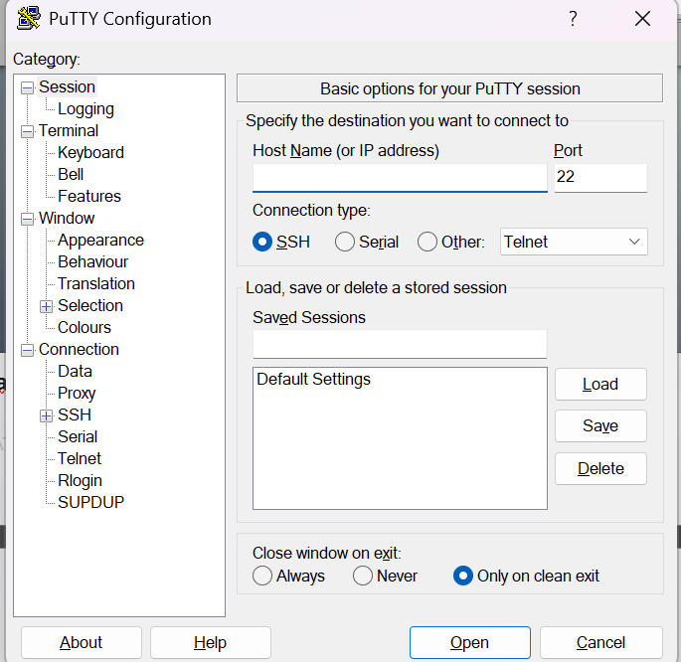
Kita mau block ssh, jadi buka putty terlebih dahulu dan ketik ip wlan nya
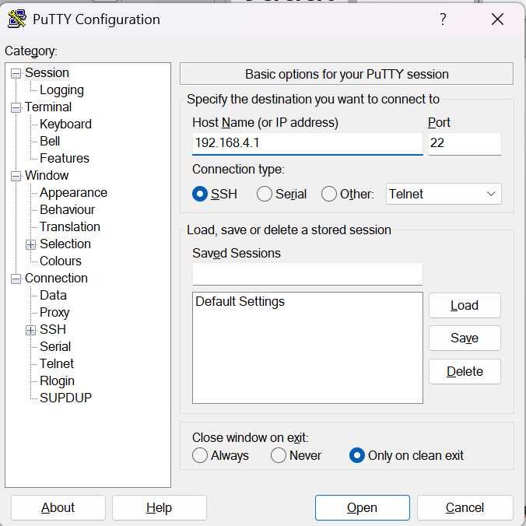
Klik open
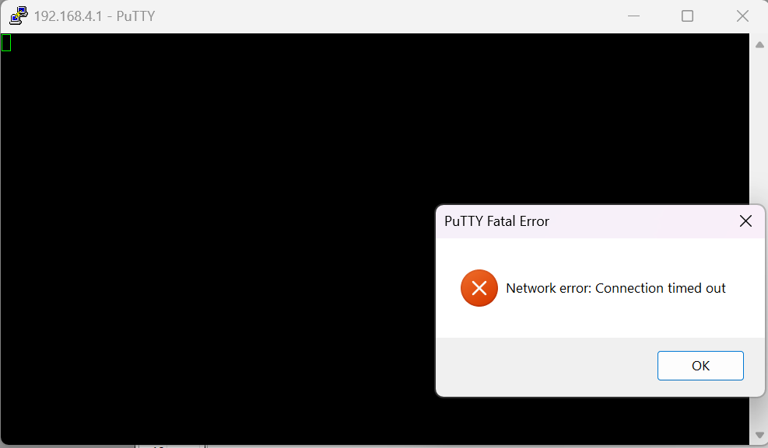
Pasti seperti ini, setelah itu buka winbox dan lihat lognya
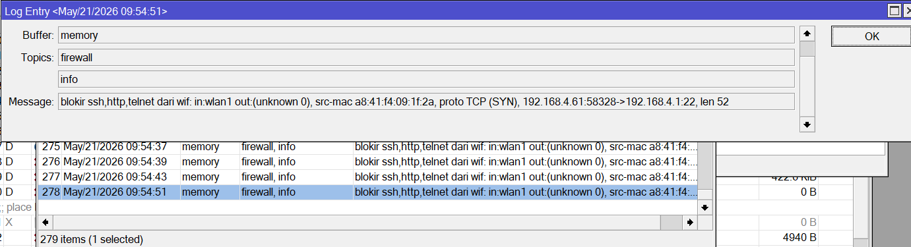
Selanjutnya gw mau block http pakai ip wlan
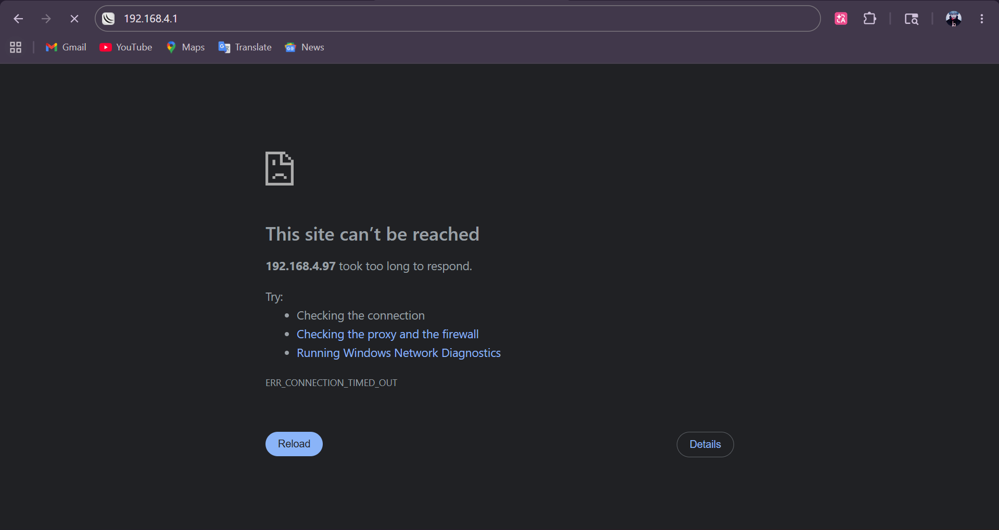
Buka browser dan ketik ip wlan nya
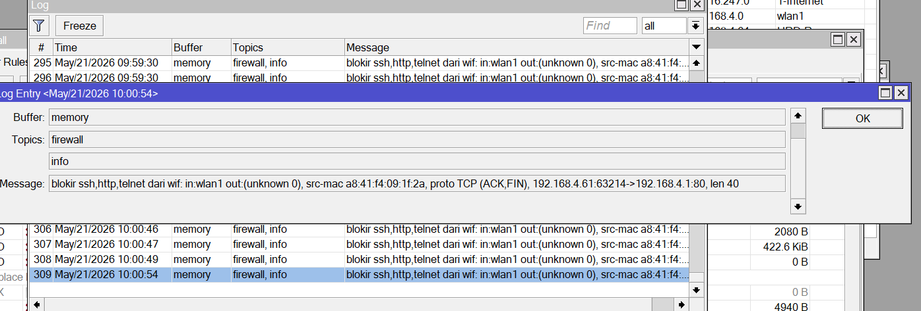
Selanjutnya saya mau block telnet pakai ip wlan
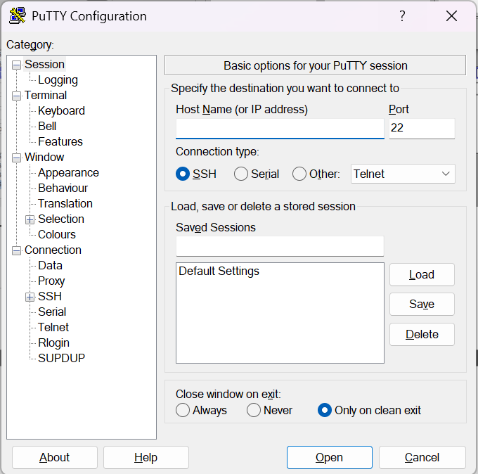
Buka putty, ketik ip wlan dan ganti connection type nya jadi other (telnet)
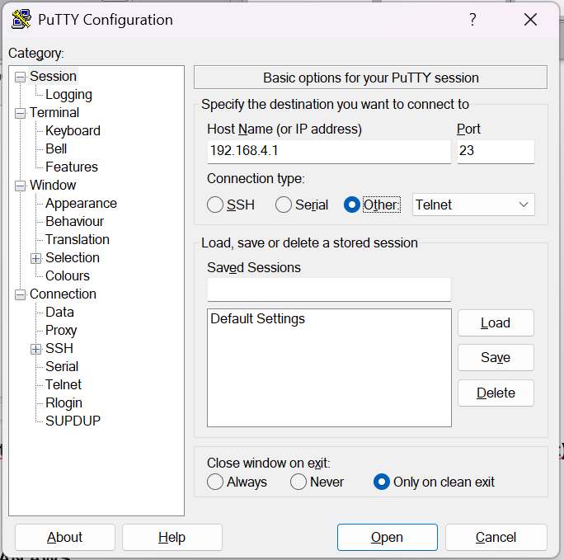
Seperti itu dan klik open
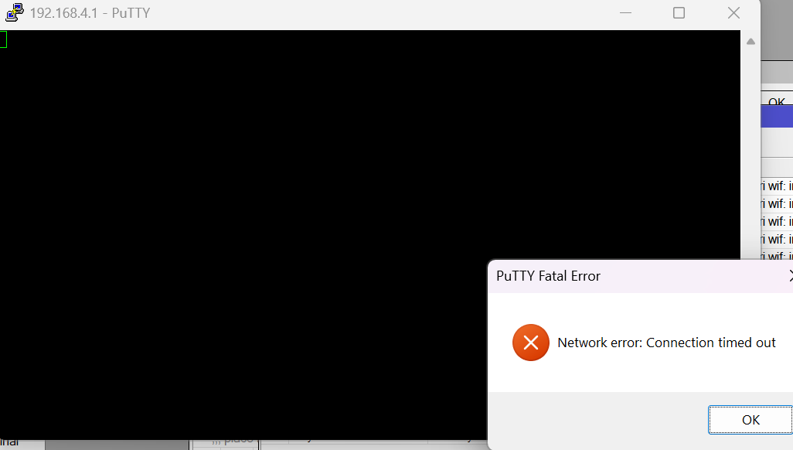
Lanjutnya lihat log di winbox
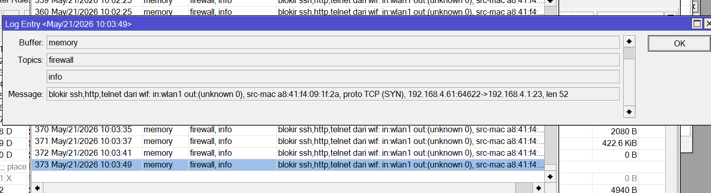
Ini hasil block telnet dari wlan
- PENGUJIAN AWS
Site1
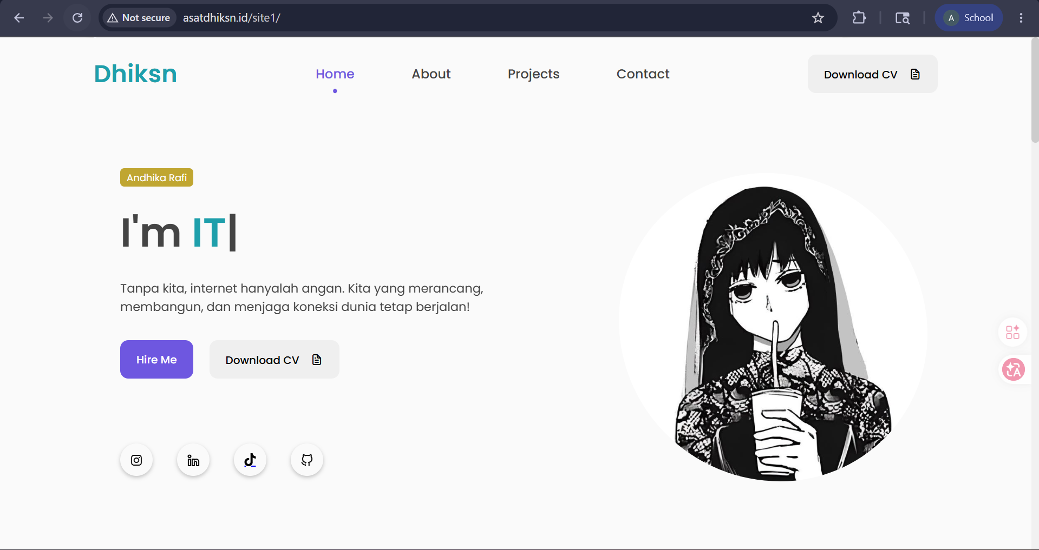

Site2
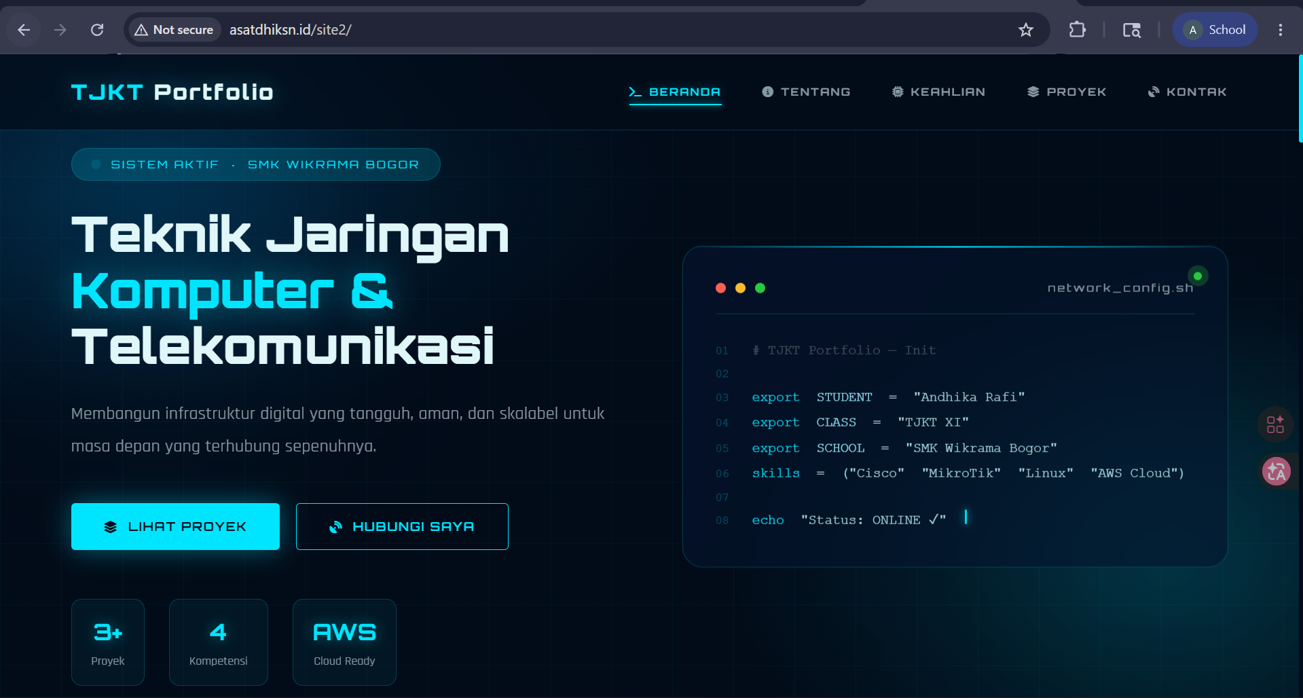
Site3
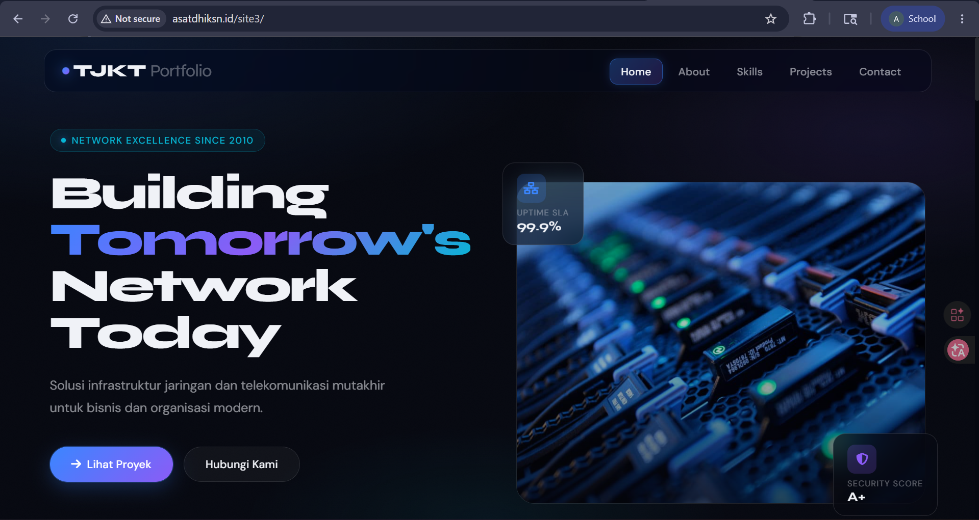

Wordpress
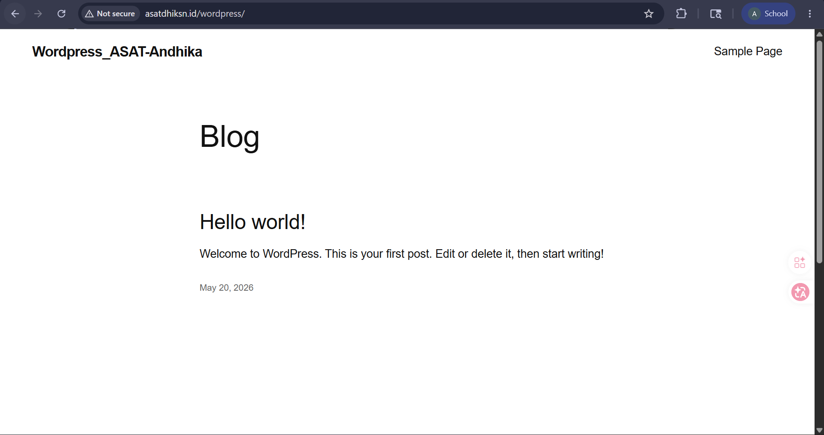
Lakukan pengujian sedetail mungkin untuk mendapatkan hasil ujicoba yang lengkap dan membuktikan bahwa semua hasil konfigurasi sudah berhasil. Dokumentasikan dan berikan keterangan/narasi yang jelas.

PENUTUP
- KESIMPULAN
Berdasarkan hasil pelaksanaan projek Asesmen Sumatif Akhir Tahun (ASAT) Praktik Konsentrasi Keahlian TJKT Tahun 2026, dapat disimpulkan bahwa seluruh tahapan perancangan, implementasi, konfigurasi, hingga pengujian jaringan dan layanan cloud computing telah berhasil dilakukan dengan baik.

Projek ini berhasil mengimplementasikan jaringan komputer menggunakan perangkat Mikrotik yang meliputi konfigurasi IP Address, DHCP Server, DNS, VLAN, wireless, hotspot login, firewall, NAT, serta manajemen bandwidth sesuai dengan kebutuhan perusahaan. Selain itu, implementasi cloud server menggunakan Amazon Web Services (AWS) juga berhasil dilakukan melalui pembuatan EC2 Instance, konfigurasi security group, deploy website, instalasi database MariaDB, serta instalasi WordPress.

Hasil pengujian menunjukkan bahwa:
- Seluruh client dapat memperoleh IP Address secara otomatis.
- Jaringan antar divisi dapat saling terhubung sesuai aturan yang telah dibuat.
- Layanan hotspot berjalan dengan baik menggunakan sistem login user.
- Website yang di-deploy pada AWS dapat diakses menggunakan DNS lokal.
- Firewall dan keamanan layanan berhasil diterapkan sesuai kebutuhan.
- Server dapat diakses menggunakan remote SSH dengan konfigurasi keamanan tambahan.

Melalui projek ini, penulis memperoleh pengalaman dan pemahaman mengenai proses pembangunan infrastruktur jaringan komputer dan cloud server secara langsung mulai dari tahap analisis kebutuhan hingga tahap pengujian sistem. Selain meningkatkan kemampuan teknis, projek ini juga melatih kemampuan analisis, troubleshooting, dokumentasi, dan penerapan keamanan jaringan sesuai kebutuhan dunia kerja dan industri.

- Saran
Agar sistem jaringan dan layanan server yang telah dibangun dapat menjadi lebih baik dan optimal, terdapat beberapa saran yang dapat dipertimbangkan, antara lain:
- Menambahkan sistem monitoring jaringan untuk memantau trafik dan performa jaringan secara real-time.
- Melakukan backup konfigurasi router dan backup database secara berkala untuk menghindari kehilangan data.
- Menambahkan sistem keamanan jaringan yang lebih lanjut seperti IDS/IPS dan VPN.
- Menggunakan domain publik dan sertifikat SSL agar website lebih aman dan profesional.
- Menambahkan manajemen user dan autentikasi yang lebih baik pada layanan hotspot dan server.
- Melakukan pemeliharaan dan update sistem secara berkala untuk menjaga keamanan dan stabilitas layanan.

Dengan adanya pengembangan tersebut, diharapkan sistem jaringan yang telah dibangun dapat menjadi lebih aman, stabil, dan mampu memenuhi kebutuhan pengguna secara lebih optimal di masa mendatang.

